招标编号：510101202101853

成都市第三人民医院第二十三批采购项目

公开招标文件

招标人：成都市第三人民医院
招标代理机构：融汇项目管理股份有限公司
文件编制：招标人与招标代理机构共同编制

中国·四川·成都
二〇二一年十一月
关于电子标操作问题的温馨提示

- 本项目为电子招标投标项目，投标人参与本项目全过程中凡涉及系统操作请详见《政府采购项目电子交易管理操作指南》。（操作指南以政府采购云平台网站发布为准，获取方式详见：招标文件附件四-政府采购云平台使用介绍）。
- 政府采购云平台投标人注册地址：https://middle.zcygov.cn/v-settle-front/registry
- 供应商需准备全流程所必需的硬件设备包括电脑（版本 win7 64位及以上）、麦克风、摄像头、CA证书等。建议使用同一台电脑完成投标、评标相关事宜，推荐安装 chrome 浏览器，且解密CA必须和加密CA为同一把。（政采云平台支持四川CA、CFCA、四川天威CA等16种CA证书，供应商持有其中一种CA即可，CA还需要开通电子签章功能，否则无法在制作文件时完成签章。）
- 招标文件获取：招标文件获取时间内，投标人从“政府采购云平台（https://www.zcygov.cn）”获取采购文件。登录政府采购云平台—项目采购—获取采购文件—申请获取采购文件。
提示：（1）本项目招标文件免费获取。（2）投标人只有在“政府采购云平台”完成获取招标文件申请并下载招标文件后才视作依法参与本项目。如未在“政府采购云平台”内完成相关流程，引起的投标无效责任自负。
- 下载并安装政采云电子投标客户端。（提示：为避免无法生成加密标书的问题，请务必将客户端下载安装到电脑C盘以外的磁盘。）
客户端登录可采用CA登录或账号密码登录。如未下载CA驱动，在客户端登录页面点击“CA驱动下载”并安装。
- 若同时参加同一个项目下多包的投标，在投标客户端进行投标文件制作前，在客户端“选择参会与标项”页面，同时勾选需要制作投标文件的标项，确认后再进入投标文件制作页面，同步对各包投标文件进行制作、关联、签章，最后多包投标文件只生成1套“电子加密标书”（含一份加密标书、一份备份标书）。
- 在客户端“导入投标（响应）文件”页面，资格响应文件按照“基本资质”、“政府采购政策（如涉及）”、“特定资质（如涉及）”、“联合体协议（如涉及）”逐个上传响应文件；然后再分别上传“报价要求响应文件”、“商务技术响应文件”。
- 投标客户端对每个标项需导入的投标（响应）文件均为PDF格式，且每个PDF不得超过300M。
- 请确认投标文件内容中是否有除公章外的法定代表人及相关人员签字盖章等要求，如未办理对应CA的请提前办理或者提前签署并导入PDF。
- 在客户端“标书关联”页面，填写开标一览表内容，如需响应报价明细表，在“报价明细表”一栏填写，注意单位均为“元”。（提示：如涉及分项报价，则报价明细表根据供应商实际需要进行编辑；若无编辑权限，则按照代理机构设定的分项进行填报。）
- 在客户端“标书关联”页面，关联点的具体页码最多可关联5处；如对招标文件某项要求未能提供相应的内容与其对应，可选择“放弃关联”。
- 在客户端“标书检查”页面，若出现“CA检测”异常，请在客户端登录页面重新点击“CA驱动下载”并安装；安装完成后重启电脑，重新登录客户端。（退出重新登录客户端不会丢失已制作并保存的内容。）
- 在客户端“电子签名”页面，可以进行单页或多页签章。除第三章格式1-1、2-1封面盖章为实质性要求外，其余页面均未要求必须盖章。格式1-1、2-1封面按照招标文件第二章17．2要求，加盖投标人（法定名称）电子印章。
- 在客户端“生成电子加密标书”页面，生成电子加密标书，一份为加密标书（后缀.jmbs,用于供应商投标上传）；一份为备份标书（后缀.bfbs，未加密，用于供应商标书解密异常时应急使用）
- 投标人应当在投标文件递交截止时间前，将编制完成并且已加密的电子投标文件成功递交至“政府采购云平台”。投标文件上传并提交成功后，在“投标文件上传”页面显示状态为“已上传”，此处可执行的操作为“查看”、“撤回”、下载打印”投标回执”。
- 政采云的咨询电话：400-881-7190（服务时间：工作日8:00-20:00)，根据IVR语音导航提示进行按键，获取相关服务支持。
廉洁自律书
为进一步规范融汇项目管理股份有限公司政府采购行为，维护政府采购制度，净化政府采购市场环境。融汇项目管理股份有限公司在代理政府采购招标事务过程中郑重承诺：
一、坚持公开、公平、公正原则，严格按照法律法规和委托代理协议的约定办理政府采购事宜，恪守职业道德，规范代理行为，努力提高专业能力，确保服务质量；诚实守信，勤勉尽责，积极维护国家利益、社会公共利益和政府采购相关当事人的合法权益。
二、公司员工遵纪守法，不得以不正当手段争取、承揽代理政府采购事务和向任何单位和个人支付现金、实物或其他利益的行为。
三、公司员工自觉抵制商业贿赂，不得接受投标人的礼金、有价证券和贵重物品，不得在投标人报销任何应由个人支付的费用，不得以任何形式向投标人索要和收受回扣或变相收受贿赂，不得参加可能对公正执行采购工作有影响的宴请或娱乐活动。
四、公司员工不得与投标人存在任何商业上的利害关系，不得在投标人单位兼职和任职，不得泄漏政府采购过程中的机密。
五、公司员工在业务交往中，不得故意刁难投标人，影响正常的业务开展。
公司全体员工接受来自社会各界的监督、举报，请各位政府采购参与者充分了解并自觉践行本准则，共同营造廉洁诚信的政采环境，共同推动阳光透明的政府采购。
举报电话：028-67697399
举报邮箱：604972235@qq.com

融汇项目管理股份有限公司

目 录
第一章 投标邀请 5
第二章 投标人须知 8
第三章 投标文件格式 25
第四章 投标人和投标产品的资格、资质性及其他类似效力要求 51
第五章 资格性审查要求 52
第六章 招标项目技术、服务、商务及其他要求 55
第七章 评标办法 127
第八章 政府采购合同 155

第一章 投标邀请
融汇项目管理股份有限公司受成都市第三人民医院委托，拟对成都市第三人民医院第二十三批采购项目进行国内公开招标，兹邀请符合本次招标要求的投标人参加投标。
一、招标编号：510101202101853
二、招标项目：成都市第三人民医院第二十三批采购项目
三、资金来源：财政性资金
四、招标项目简介：
本项目共8个包，包1采购重症监护信息化系统、包2呼吸专科大数据平台、包3医学图像处理软件、包4肺功能信息化系统、包5专科专病数据平台、包6心脏介入中心数字化管理系统、包7心脏核磁共振后处理系统、包8肥胖专病信息化系统（具体详见招标文件第六章）。
五、供应商参加本次政府采购活动，应当在提交投标文件前具备下列条件：
1.满足《中华人民共和国政府采购法》第二十二条规定；
2.落实政府采购政策需满足的资格要求：无。
3.本项目的特定资格要求：无。
六、禁止参加本次采购活动的供应商
根据《关于在政府采购活动中查询及使用信用记录有关问题的通知》（财库〔2016〕125号）的要求，采购人/采购代理机构将通过“信用中国”网站（www.creditchina.gov.cn）、“中国政府采购网”网站（www.ccgp.gov.cn）等渠道查询供应商在投标截止之日前的信用记录并保存信用记录结果网页截图，拒绝列入失信被执行人名单、重大税收违法案件当事人名单、政府采购严重违法失信行为记录名单中的供应商参加本项目的采购活动（以联合体形式参加本项目采购活动，联合体成员存在不良信用记录的，视同联合体存在不良信用记录）。
七、招标文件获取：
招标文件获取时间：2021年11月22日00:00至2021年11月26日23：59（北京时间）
招标文件获取方式：投标人从“政府采购云平台（https://www.zcygov.cn）”获取采购文件。登录政府采购云平台—项目采购—获取采购文件—申请获取采购文件。
提示：
（1）本项目招标文件免费获取。
（2）投标人只有在“政府采购云平台”完成获取招标文件申请并下载招标文件后才视作依法参与本项目。如未在“政府采购云平台”内完成相关流程，引起的投标无效责任自负。
（3）本项目为电子招标投标项目，投标人参与本项目全过程中凡涉及系统操作请详见《政府采购项目电子交易管理操作指南》。（操作指南以政府采购云平台网站发布为准，获取方式详见：招标文件附件四-政府采购云平台使用介绍）
（4）政府采购云平台投标人注册地址：
https://middle.zcygov.cn/v-settle-front/registry
八、投标截止时间和开标时间：2021年12月13日10:00（北京时间）。
投标截止时间前，投标人应将加密的电子投标文件递交至“政府采购云平台”对应项目（包件）。
九、开标方式：
（1）本项目采用远程开标。
（2）开标地点：政采云远程开标大厅。
（3）本项目只接受投标人加密并递交至“政府采购云平台”的投标文件。
十、本投标邀请在四川政府采购网上以公告形式发布。
十一、供应商信用融资：
1、根据《四川省财政厅关于推进四川省政府采购供应商信用融资工作的通知》（川财采〔2018〕123号）文件要求，为助力解决政府采购中标、成交供应商资金不足、融资难、融资贵的困难，促进供应商依法诚信参加政府采购活动，有融资需求的供应商可根据四川政府采购网公示的银行及其“政采贷”产品，自行选择符合自身情况的“政采贷”银行及其产品，凭中标（成交）通知书向银行提出贷款意向申请（具体内容详见招标文件附件“川财采〔2018〕123号”）。
2、为有效缓解中小企业融资难、融资贵问题，成都市财政局、中国人民银行成都分行营业管理部制定了《成都市中小企业政府采购信用融资暂行办法》和《成都市级支持中小企业政府采购信用融资实施方案》，成都市范围内政府采购项目中标（成交）的中小微企业可向开展政府采购信用融资业务的银行提出融资申请（具体内容详见招标文件附件“成财采〔2019〕17号”、“成财采发〔2020〕20号”）。
十二、联系方式
招标人：成都市第三人民医院
地 址：成都市青龙街82号
联系人：黄老师
电 话：028-61318443
招标代理机构：融汇项目管理股份有限公司
地 址：成都市锦江区东大路318号2栋15层1号（环球都汇广场）。
联 系 人：高女士
联系电话：18010652859

第二章 投标人须知

一、投标人须知附表
序号 | 条款名称 | 说明和要求
1 | 采购预算  （实质性要求） | 预算金额：  包1：181.04万元  包2：193.50万元  包3：84.67万元  包4：33.23万元  包5：294万元  包6：197.50万元  包7：100万元  包8：112.50万元  超过采购预算的投标为无效投标。
 | 最高限价  （实质性要求） | 最高限价：  包1：181.04万元  包2：193.50万元  包3：84.67万元  包4：33.23万元  包5：294万元  包6：197.50万元  包7：100万元  包8：112.50万元  超过最高限价的报价为无效投标。
2 | 不正当竞争预防措施  （实质性要求） | 评标委员会认为投标人的报价明显低于其他通过符合性审查投标人的报价，有可能影响产品质量或者不能诚信履约的，应当要求其在评标现场合理的时间内提供书面说明，必要时提交相关证明材料；投标人不能证明其报价合理性的，评标委员会应当将其作为无效投标处理。  注：投标人提交的书面说明、相关证明材料（如涉及），应当加盖投标人（法定名称）电子印章，在评标委员会要求的时间内通过政府采购云平台进行递交，否则无效（给予供应商澄清、说明的时间不得少于30分钟，供应商已明确表示澄清、说明完毕的除外）。如因系统故障（包括组织场所停电、断网等）导致系统无法使用的，由投标人按评标委员会的要求进行澄清或者说明。
3 | 进口产品  （实质性要求） | 本项目招标文件中未载明“允许采购进口产品”的产品，视为拒绝进口产品参与竞争，供应商以进口产品投标时，将按无效投标处理。载明“允许采购进口产品”的产品，不限制国产产品参与竞争。
4 | 促进中小企业发展政府采购政策(监狱企业、残疾人福利性单位均视同小微企业) | 一、促进中小企业发展政府采购政策(监狱企业、残疾人福利性单位均视同小微企业)  1.根据《政府采购促进中小企业发展管理办法》（财库〔2020〕46号）的规定,在政府采购活动中，供应商提供的货物、工程或者服务符合财库〔2020〕46号文第四条规定情形的，享受本办法规定的中小企业扶持政策。  2.中小企业参加政府采购活动应当提供《中小企业声明函》原件，未提供的视为放弃享受相关中小企业扶持政策。  3.以联合体形式参加政府采购活动，联合体各方均为中小企业的，联合体视同中小企业。其中，联合体各方均为小微企业的，联合体视同小微企业。  4.符合中小企业划分标准的个体工商户，在政府采购活动中视同中小企业。  5.残疾人福利性单位参加政府采购活动应当提供《残疾人福利性单位声明函》原件，未提供的，视为放弃享受小微企业扶持政策。  6.监狱企业参加政府采购活动应当提供由省级以上监狱管理局、戒毒管理局(含新疆生产建设兵团)出具的属于监狱企业的证明文件，未提供的，视为放弃享受小微企业扶持政策。  情形一：专门面向中小企业采购（适用于预留份额专门面向中小企业采购的采购项目或采购包）  1.根据《政府采购促进中小企业发展管理办法》（财库〔2020〕46号）的规定，对适宜由中小企业提供的采购项目和采购包，预留份额专门面向中小企业采购。  2.对于预留份额专门面向中小企业采购的采购项目或采购包，不再执行价格扣除的政策评审优惠。  情形二：小微企业（监狱企业、残疾人福利性单位视同小微企业）价格扣除（适用于未预留份额专门面向中小企业采购的采购项目，以及预留份额项目中的非预留部分采购包）  1.根据《政府采购促进中小企业发展管理办法》（财库〔2020〕46号）的规定，对于经主管预算单位统筹后未预留份额专门面向中小企业采购的采购项目，以及预留份额项目中的非预留部分采购包，对符合规定的小微企业报价给予10%的扣除，用扣除后的价格参加评审。  2.接受大中型企业与小微企业组成联合体或者允许大中型企业向一家或者多家小微企业分包的采购项目，对于联合体协议或者分包意向协议约定小微企业的合同份额占到合同总金额 30%以上的，采购人、采购代理机构应当对联合体或者大中型企业的报价给予3%的扣除，用扣除后的价格参加评审。  二、采购标的所属行业  1.根据《关于印发中小企业划型标准规定的通知》（工信部联企业〔2011〕300号）及《金融业企业划型标准规定》（银发〔2015〕309号），本项目采购标的对应的中小企业划分标准所属行业为：详见招标文件第六章。  2.供应商是否为中小微企业，是按照本项目采购标的所属行业进行判定，而不是供应商本身所属行业进行判定。
5 | 节能、环保及无线局域网产品政府采购政策 | 一、节能、环保产品政府采购政策：  根据《财政部 发展改革委 生态环境部 市场监管总局关于调整优化节能产品、环境标志产品政府采购执行机制的通知》（财库〔2019〕9号）相关要求，依据品目清单和认证证书实施政府优先采购和强制采购。本项目采购的产品属于品目清单范围的，依据国家确定的认证机构出具的、处于有效期之内的节能产品、环境标志产品认证证书，对获得证书的产品实施政府优先采购或强制采购。  本项目采购的产品属于品目清单强制采购范围的，供应商应按上述要求提供产品认证证书复印件并加盖供应商单位公章，否则投标无效。（实质性要求）  本项目采购的产品属于品目清单优先采购范围的，按照第七章《综合评分明细表》的规则进行加分。  注：对政府采购节能产品、环境标志产品实施品目清单管理。财政部、发展改革委、生态环境部等部门根据产品节能环保性能、技术水平和市场成熟程度等因素，确定实施政府优先采购和强制采购的产品类别及所依据的相关标准规范，以品目清单的形式发布并适时调整。  二、无线局域网产品政府采购政策：  本项目采购的产品属于中国政府采购网公布的《无线局域网认证产品政府采购清单》的，按照第七章《综合评分明细表》的规则进行加分。
6 | 评标情况公告 | 所有供应商投标文件资格性、符合性检查情况、采用综合评分法时的总得分和分项汇总得分情况、评标结果等将在四川政府采购网上采购结果公告栏中予以公告。
7 | 投标保证金 | 本项目不收取投标保证金。
8 | 履约保证金 | 本项目不收取履约保证金。  本项目收取履约保证金：/
9 | 合同分包  （实质性要求） | ☑本项目不接受合同分包。  本项目接受合同分包，具体要求如下：  1.投标人根据招标文件的规定和采购项目的实际情况，拟在中标后将中标项目的非主体、非关键性工作分包的，应当在投标文件中载明分包承担主体，分包承担主体应当具备相应资质条件且不得再次分包。分包供应商履行的分包项目的品牌、规格型号及技术要求等，必须与中标的一致。  2.分包履行合同的部分应当为采购项目的非主体、非关键性工作，不属于中标人的主要合同义务。本项目可以分包履行的具体内容、金额或者比例：/
10 | 开标、评标工作咨询；  采购项目具体事项咨询 | 联 系 人：高女士  联系电话：18010652859  联系地址：成都市锦江区东大路318号2栋15层1号（环球都汇广场）。
11 | 中标通知书领取 | 在四川政府采购网公告中标结果同时发出中标通知书，中标供应商自行登录政府采购云平台（https://www.zcygov.cn）下载中标通知书。
12 | 供应商询问或质疑 | 根据委托代理协议约定，供应商询问或质疑由采购代理机构负责答复。  联系人：高女士。  电话：18010652859  递交地址：政府采购云平台（https://www.zcygov.cn）（须通过政府采购云平台提交，请勿线下递交）。  注：根据《中华人民共和国政府采购法》等规定，供应商质疑不得超出采购文件、采购过程、采购结果的范围, 供应商针对同一采购程序环节的质疑应在法定质疑期内一次性提出。
13 | 供应商投诉 | 投诉受理单位：本采购项目同级财政部门，即成都市财政局。  联系电话：028-61882648。  地址：四川省成都市锦城大道366号。  注：根据《中华人民共和国政府采购法实施条例》等规定，供应  商投诉事项不得超出已质疑事项的范围。
14 | 政府采购合同  公告备案 | 政府采购合同签订之日起2个工作日内，采购人应将政府采购合同在四川政府采购网公告；政府采购合同签订之日起七个工作日内，政府采购合同将向本采购项目同级财政部门备案。  注：采购人通过政采云平台提交采购合同后需要中标人在平台中审核通过才能完成，中标人须配合采购人在规定时间范围内完成审核。
15 | 招标代理服务费 | 项目成交服务费按成本加合理利润的原则，以成交金额作为计算基数，按照以下收费标准下浮20%进行收取,不足8000元的按8000元收取。由成交人在领取中成交通知书前向采购代理机构交纳。  收费标准（费率）：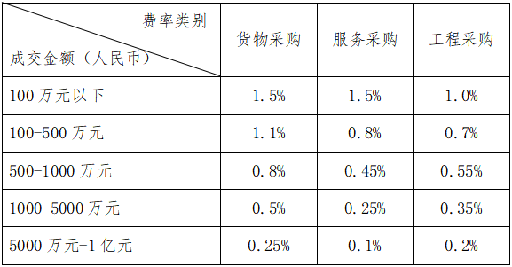  注: ①按本表费率计算的收费为采购代理服务全过程的收费基准价格。②采购代理服务收费按差额定率累进法计算。  例如：某工程采购项目成交金额为6000万元，计算成交服务费如下：  100万元×1.0%=1万元  (500－100)万元×0.7%=2.8万元  (1000－500)万元×0.55%=2.75万元  (5000－1000)万元×0.35%=14万元  (6000－5000)万元 ×0.2%=2万元  合计收费=1＋2.8+2.75+14+2=22.55万元  收款单位：融汇项目管理股份有限公司  开 户 行：中国建设银行股份有限公司成都慧谷支行  账号：5105 0110 0920 0999 9888  联 行 号：1056 5100 0217
16 | 送样提醒 | ☑本项目不涉及样品。  □本项目涉及样品：  请在投标截止时间前将样品送至指定送样地点，并按现场工作人员要求摆样。  注：若涉及样品，样品评审环节采取线下方式进行。
17 | 承诺提醒 | 关于供应商依法缴纳税收和社会保障资金的相关承诺，本项目采购活动结束后，采购人或采购代理机构如有必要将核实供应商所作承诺真实性，如提供虚假承诺将报告监管部门严肃追究法律责任。
18 | 联合体  （实质性要求） | 本项目不允许联合体参加。  □ 本项目允许联合体参加。
19 | 现场考察或标前答疑会 | ☑本项目不组织。  本项目组织：  现场考察或标前答疑会时间：20XX年XX月XX日。  现场考察或标前答疑会地点：XXX。
20 | 扶持不发达地区和少数民族地区政府采购政策 | 同等条件下，对不发达地区和少数民族地区实行优先采购。  按照第七章评标办法的具体要求执行。

二、总 则

1. 适用范围
1.1 本招标文件仅适用于本次招标采购项目。

2. 有关定义
2.1 “采购人”系指依法进行政府采购的国家机关、事业单位、团体组织。本次招标的采购人是成都市第三人民医院。
2.2 “采购代理机构” 系指根据采购人的委托依法办理招标事宜的采购机构。本次招标的采购代理机构是融汇项目管理股份有限公司。
2.3 “招标采购单位”系指“采购人”和“采购代理机构”的统称。
2.4 “投标人”系指获取了招标文件拟参加投标和向采购人提供货物及相应服务的供应商。

3. 合格的投标人
合格的投标人应具备以下条件：
（1）本招标文件规定的供应商资格条件；
（2）遵守国家有关的法律、法规、规章和其他政策制度；
（3）按照招标文件第一章要求规定获取了招标文件。

4. 投标费用（实质性要求）
投标人参加投标的有关费用由投标人自行承担。

5. 充分、公平竞争保障措施（实质性要求）
5.1 利害关系供应商处理。单位负责人为同一人或者存在直接控股、管理关系的不同供应商不得参加同一合同项下的政府采购活动。采购项目实行资格预审的，单位负责人为同一人或者存在直接控股、管理关系的不同供应商可以参加资格预审，但只能由供应商确定其中一家符合条件的供应商参加后续的政府采购活动，否则，其投标文件作为无效处理。
5.2 前期参与供应商处理。为采购项目提供整体设计、规范编制或者项目管理、监理、检测等服务的供应商，不得再参加该采购项目的其他采购活动。
5.3提供相同品牌产品处理。
5.3.1 非单一产品采购项目中，采购人根据采购项目技术构成、产品价格比重等合理确定核心产品。多家投标人提供的任一核心产品品牌相同的，视为提供相同品牌产品。本采购项目核心产品为：包6 ：高分辨转播设备。
5.3.2 采用最低评标价法的采购项目。
提供相同品牌产品的不同投标人参加同一合同项下投标的，以其中通过资格审查、符合性审查且报价最低的参加评标；报价相同的，由采购人采取随机抽取方式确定一个参加评标的投标人，其他投标无效。
5.3.3 采用综合评分法的采购项目。
提供相同品牌产品且通过资格审查、符合性审查的不同投标人参加同一合同项下投标的，按一家投标人计算，评审后得分最高的同品牌投标人获得中标人推荐资格；评审得分相同的，由采购人采取随机抽取方式确定一个投标人获得中标人推荐资格，其他同品牌投标人不作为中标候选人。

三、招标文件

6．招标文件的构成
招标文件是供应商准备投标文件和参加投标的依据，同时也是评标的重要依据，具有准法律文件性质。招标文件用以阐明招标项目所需的资质、技术、服务及报价等要求、招标投标程序、有关规定和注意事项以及合同主要条款等。本招标文件包括以下内容：
（一）投标邀请；
（二）投标人须知；
（三）投标文件格式；
（四）投标人和投标产品的资格、资质性及其他类似效力要求；
（五）资格性审查要求；
（六）招标项目技术、服务、商务及其他要求；
（七）评标办法；
（八）合同主要条款。

7. 招标文件的澄清和修改
7.1 招标采购单位可以依法对招标文件进行澄清或者修改。
7.2 招标采购单位对已发出的招标文件进行澄清或者修改，应当以书面形式将澄清或者修改的内容通知所有获取了招标文件的供应商，同时在四川政府采购网上发布更正公告。该澄清或者修改的内容为招标文件的组成部分，澄清或者修改的内容可能影响投标文件、资格预审申请文件编制的，采购人或者采购代理机构发布公告并书面通知供应商的时间，应当在投标截止时间至少１５日前、提交资格预审申请文件截止时间至少３日前；不足上述时间的，应当顺延提交投标文件、资格预审申请文件的截止时间。
7.3 投标人应于投标文件递交截止时间之前在四川政府采购网查询本项目的更正公告，以保证其对招标文件做出正确的响应。供应商未按要求下载相关文件，或由于未及时关注更正公告的信息造成的后果，其责任由供应商自行负责。
更正通知通过政府采购云平台通知所有获取招标文件的潜在供应商。
7.4 投标人认为需要对招标文件进行澄清或者修改的，可以以书面形式向招标采购单位提出申请，但招标采购单位可以决定是否采纳投标人的申请事项。

8. 答疑会或现场考察
8.1 根据采购项目和具体情况，招标采购单位认为有必要，可以在招标文件提供期限截止后，组织已获取招标文件的潜在投标人现场考察或者召开开标前答疑会。
现场考察或标前答疑会时间：详见投标人须知表。
现场考察或标前答疑会地点：详见投标人须知表。
8.2 供应商考察现场所发生的一切费用由供应商自己承担。

四、投标文件

9．投标文件的语言
9.1 投标人提交的投标文件以及投标人与招标采购单位就有关投标的所有来往书面文件均须使用中文。投标文件中如附有外文资料，主要部分对应翻译成中文并加盖投标人公章后附在相关外文资料后面。未翻译的外文资料，评标委员会可将其视为无效材料。
9.2 翻译的中文资料与外文资料如果出现差异和矛盾时，以中文为准。涉嫌虚假响应的按照相关法律法规处理。
9.3 如因未翻译而造成的废标，由投标人承担。

10．计量单位（实质性要求）
除招标文件中另有规定外，本次采购项目所有合同项下的投标均采用国家法定的计量单位。

11. 投标货币（实质性要求）
本次招标项目的投标均以人民币报价。

12. 联合体投标（仅适用于允许联合体参与的项目）
联合体各方应当共同与采购人签订采购合同，就采购合同约定的事项对采购人承担连带责任。

13. 知识产权（实质性要求）
13.1 投标人应保证在本项目使用的任何产品和服务（包括部分使用）时，不会产生因第三方提出侵犯其专利权、商标权或其它知识产权而引起的法律和经济纠纷，如因专利权、商标权或其它知识产权而引起法律和经济纠纷，由投标人承担所有相关责任。
13.2 采购人享有本项目实施过程中产生的知识成果及知识产权。
13.3 投标人如欲在项目实施过程中采用自有知识成果，投标人需提供开发接口和开发手册等技术文档，并承诺提供无限期技术支持，采购人享有永久使用权（含采购人委托第三方在该项目后续开发的使用权）。
13.4 如采用投标人所不拥有的知识产权，则在投标报价中必须包括合法获取该知识产权的相关费用。

14．投标文件的组成
投标人应按照招标文件的规定和要求编制投标文件。投标人编写的投标文件应至少包括下列两部分文件：
文件一：资格性投标文件
严格按照第四、五章要求提供相关资格、资质性及其他类似效力要求的相关证明材料。
文件二：其他响应性投标文件
严格按照招标文件要求提供以下五个方面的相关材料：
- 报价部分。
1、投标人按照招标文件要求填写的“开标一览表”、“报价明细表”（如涉及）。
2、本次招标报价要求：
（1）投标人的报价是投标人响应招标项目要求的全部工作内容的价格体现，包括投标人完成本项目所需的一切费用（实质性要求）。
（2）投标人每种服务只允许有一个报价，并且在合同履行过程中是固定不变的，任何有选择或可调整的报价将不予接受，并按无效投标处理（实质性要求）。
（二）服务部分。投标人按照招标文件要求做出的技术应答，主要是针对招标项目的技术指标、参数和技术要求做出的实质性响应和满足。投标人的技术应答包括下列内容（如涉及）：
（1）服务方案、项目实施方案；
（2）验收标准和验收方法；
（3）服务应答表；
（4）投标人认为需要提供的文件和资料。
（三）商务部分。投标人按照招标文件要求提供的有关文件及优惠承诺。包括以下内容（如涉及）：
（1）投标函；
（2）证明投标人业绩和荣誉的有关材料复印件；
（3）商务应答表；
（4）其他投标人认为需要提供的文件和资料。
（四）其他部分。投标人按照招标文件要求作出的其他应答和承诺。

15．投标文件格式
15.1 投标人应执行招标文件第三章的规定要求。第三章格式中“注”的内容，投标人可自行决定是否保留在投标文件中，未保留的视为投标人默认接受“注”的内容。
15.2 对于没有格式要求的投标文件由投标人自行编写。

16．投标有效期（实质性要求）
16.1 本项目投标有效期为投标截止时间届满后90天（投标有效期从提交投标文件的截止之日起算）。投标人投标文件中必须载明投标有效期，投标文件中载明的投标有效期可以长于招标文件规定的期限，但不得短于招标文件规定的期限。否则，其投标文件将作为无效投标处理。
16.2 因不可抗力事件，采购人可于投标有效期届满之前与投标人协商延长投标有效期。投标人拒绝延长投标有效期的，不得再参与该项目后续采购活动，但由此给投标人造成的损失，采购人可以自主决定是否可以给予适当补偿。投标人同意延长投标有效期的，不能修改投标文件。
16.3 因采购人采购需求作出必要调整，采购人可于投标有效期届满之前与投标人协商延长投标有效期。投标人拒绝延长投标有效期的，不得再参与该项目后续采购活动，但由此给投标人造成的损失，采购人应当予以赔偿或者合理补偿。投标人同意延长投标有效期的，不能修改投标文件。

17．投标文件的制作和签章、加密
17.1 本项目实行电子投标。投标人应先安装“政采云投标客户端”。（政府采购云平台—CA管理—绑定CA—下载驱动—“政采云投标客户端”立即下载）。投标人应按招标文件要求，通过“政采云投标客户端”制作、确认、加密并提交投标文件
17.2 资格性投标文件、其他响应性投标文件封面均应加盖投标人（法定名称）电子印章确认，不得使用投标人专用章（如经济合同章、投标专用章等）或下属单位印章代替。（实质性要求）
17.3 投标人应使用CA数字证书对投标文件进行加密。
17.4 招标文件若有修改，投标人根据修改后的招标文件制作或修改并递交投标文件。
17.5 使用“政府采购云平台”需要提前申领CA数字证书及电子印章，请自行前往四川CA、CFCA、天威CA、北京CA、重庆CA、山西CA、浙江汇信CA、天谷CA、国信CA、山东CA、新疆CA、乌海CA等统一认证服务点办理，只需办理其中一家CA数字证书及签章（提示：办理时请说明参与成都市政府采购项目）。投标人应及时完成在“政府采购云平台”的注册及CA账号绑定，确保顺利参与电子投标。
17.6本次招标要求的复印件是指对图文进行复制后的文件，包括扫描、复印、影印等方式复制的材料。

18．投标文件的递交
18.1 投标人应当在投标文件递交截止时间前，将编制完成并且已加密的电子投标文件成功递交至“政府采购云平台”。
18.2投标人应充分考虑递交文件的不可预见因素，在投标截止时间后将无法递交。

19．投标文件的补充、修改或撤回。
19.1投标截止时间前，投标人可对已递交的投标文件进行补充、修改或撤回。补充或者修改投标文件的，应当先行撤回已递交的投标文件，在“政采云投标客户端”补充、修改投标文件并加密后重新递交。撤回投标文件进行补充、修改，在投标截止时间前未重新递交的，视为撤回投标文件。
19.2投标截止时间后，投标人不得对其递交的投标文件做任何补充、修改。

20. 投标文件的解密
投标人登录政府采购云平台，点击“项目采购—开标评标”模块，进入本项目“开标大厅”，等待代理机构开启解密后，进行线上解密。除因系统发生故障（包括组织场所停电、断网等）导致投标文件无法按时解密外，投标文件未按时解密的作为无效投标处理。

五、开标和中标

21. 开标及开标程序
21.1本项目为不见面开标项目。（递交电子投标文件的投标人不足3家的，不予开标。）
21.2开标准备工作。投标人需在开标当日、投标截止时间前登录“政府采购云平台”，通过本项目“开标大厅”参与不见面开标。登录政府采购云平台—项目采购—开标评标—开标大厅（确保进入本项目开标大厅）。
提示：投标人未按时登录不见面开标系统，错过开标解密时间的，由投标人自行承担不利后果。
21.3解密投标文件。等待代理机构开启解密后，投标人进行线上解密。开启解密后，投标人应在60分钟内，使用加密该投标文件的CA数字证书在线完成投标文件的解密。除因系统故障（包括组织场所停电、断网等）导致系统无法使用外，投标人在规定的解密时间内，未成功解密的投标文件将视为无效投标文件。
21.4确认开标记录。解密时间截止或者所有投标人投标文件均完成解密后（以发生在先的时间为准），由“政府采购云平台”系统展示投标人名称、投标文件解密情况、投标报价等唱标内容。如成功解密投标文件的投标人不足三家的，则只展示投标人名称、投标文件解密情况。投标人对开标记录（包含解密情况、投标报价、其他情况等）在规定时间内确认，如未确认，视为认可开标记录。
21.5投标人电脑终端等硬件设备和软件系统配置：投标人电脑终端等硬件设备和软件系统配置应符合电子投标（含不见面开标大厅）投标人电脑终端配置要求并运行正常，投标人承担因未尽职责产生的不利后果。
21.6因组织场所断电、断网、系统故障或其他不可抗力等因素导致不见面开标系统无法正常运行的，开标活动中止或延迟，待系统恢复正常后继续进行开标活动。
21.7不见面开标过程中，各方主体均应遵守互联网有关规定，不得发表与交易活动无关的言论。

22．开评标过程存档
开标和评标过程进行全过程电子监控，并将电子监控资料存储介质留存归档。

23. 评标情况公告
所有供应商投标文件资格性、符合性检查情况、采用综合评分法时的总得分和分项汇总得分情况、评标结果等将在四川政府采购网上采购结果公告栏中予以公告。

24. 采购人确定中标人过程中，发现中标候选人有下列情形之一的，应当不予确定其为中标人：
（1）发现中标候选人存在禁止参加本项目采购活动的违法行为的；
（2）中标候选人因不可抗力，不能继续参加政府采购活动；
（3）中标候选人无偿赠与或者低于成本价竞争；
（4）中标候选人提供虚假材料；
（5）中标候选人恶意串通。

25. 中标通知书
25.1 中标通知书为签订政府采购合同的依据之一，是合同的有效组成部分。
25.2 中标通知书对采购人和中标人均具有法律效力。中标通知书发出后，采购人改变中标结果，或者中标人无正当理由放弃中标的，应当承担相应的法律责任。
25．3中标人的投标文件本应作为无效投标处理或者有政府采购法律法规规章制度规定的中标无效情形的，招标采购单位在取得有权主体的认定以后，将宣布发出的中标通知书无效，并收回发出的中标通知书（中标人也应当缴回），依法重新确定中标人或者重新开展采购活动。
25.4在四川政府采购网公告中标结果同时发出中标通知书，中标供应商自行登录政府采购云平台下载中标通知书。

六、签订及履行合同和验收

26. 签订合同
26.1 中标人应在中标通知书发出之日起三十日内与采购人签订采购合同。由于中标人的原因逾期未与采购人签订采购合同的，将视为放弃中标，取消其中标资格并将按相关规定进行处理。
26.2 采购人不得向中标人提出任何不合理的要求，作为签订合同的条件，不得与中标人私下订立背离合同实质性内容的任何协议，所签订的合同不得对招标文件和中标人投标文件确定的事项进行实质性修改。
26.3 中标人拒绝与采购人签订合同的，采购人可以按照评审报告推荐的中标候选人名单排序，确定下一候选人为中标供应商，也可以重新开展政府采购活动。

27. 合同分包（实质性要求）
27.1本项目合同接受分包与否，以“投标人须知附表”勾选项为准。
27.2 中小企业依据《政府采购促进中小企业发展管理办法》（财库〔2020〕46号）规定的政策获取政府采购合同后，小型、微型企业不得分包或转包给大型、中型企业，中型企业不得分包或转包给大型企业。

28. 合同转包（实质性要求）
本采购项目严禁中标人将任何政府采购合同义务转包。本项目所称转包，是指中标人将政府采购合同义务转让给第三人，并退出现有政府采购合同当事人双方的权利义务关系，受让人（即第三人）成为政府采购合同的另一方当事人的行为。
中标人转包的，视同拒绝履行政府采购合同义务，将依法追究法律责任。

29. 补充合同
采购合同履行过程中，采购人需要追加与合同标的相同的货物或者服务的，在不改变合同其他条款的前提下，可以与中标供应商协商签订补充合同，但所有补充合同的采购金额不得超过原合同采购金额的百分之十，该补充合同应当在原政府采购合同履行过程中，不得在原政府采购合同履行结束后，且采购货物、工程和服务的名称、价格、履约方式、验收标准等必须与原政府采购合同一致。

30. 履约保证金（实质性要求）
30.1 中标人应在合同签订之前交纳招标文件规定数额的履约保证金。
30.2 如果中标人在规定的合同签订时间内，没有按照招标文件的规定交纳履约保证金，且又无正当理由的，将视为放弃中标。

31. 合同公告
采购人应当自政府采购合同签订之日起2个工作日内，将政府采购合同在省级以上人民政府财政部门指定的媒体上公告（四川政府采购网），但政府采购合同中涉及国家秘密、商业秘密的内容除外。

32. 合同备案
采购人应当将政府采购合同副本自签订之日起七个工作日内报同级财政部门备案。

33. 履行合同
33.1 中标人与采购人签订合同后，合同双方应严格执行合同条款，履行合同规定的义务，保证合同的顺利完成。
33.2 在合同履行过程中，如发生合同纠纷，合同双方应按照《中华人民共和国民法典》的有关规定进行处理。

34. 验收
34.1本项目采购人及其委托的采购代理机构将严格按照《财政部关于进一步加强政府采购需求和履约验收管理的指导意见》（财库〔2016〕205号）等政府采购相关法律法规的要求进行验收。
34.2 验收结果合格的，中标人凭验收报告办理相关手续；验收结果不合格的，履约保证金将不予退还，也将不予支付采购资金，还可能会报告本项目同级财政部门按照政府采购法律法规有关规定给予行政处罚。

35. 资金支付
采购人将按照政府采购合同规定，及时向中标供应商支付采购资金。本项目采购资金付款详见第六章商务要求中付款方式。

七、投标纪律要求

36. 投标人纪律要求
投标人应当遵循公平竞争的原则，不得恶意串通，不得妨碍其他投标人的竞争行为，不得损害采购人或者其他投标人的合法权益。
在评标过程中发现投标人有上述情形的，评标委员会应当认定其投标无效，并书面报告本级财政部门。

37. 投标人参加本项目投标不得有下列情形：
（1）提供虚假材料谋取中标；
（2）采取不正当手段诋毁、排挤其他投标人；
（3）与招标采购单位、其他投标人恶意串通；
（4）向招标采购单位、评标委员会成员行贿或者提供其他不正当利益；
（5）在招标过程中与招标采购单位进行协商谈判；
（6）中标或者成交后无正当理由拒不与采购人签订政府采购合同；
（7）未按照采购文件确定的事项签订政府采购合同；
（8）将政府采购合同转包或者违规分包；
（9）提供假冒伪劣产品；
（10）擅自变更、中止或者终止政府采购合同；
（11）拒绝有关部门的监督检查或者向监督检查部门提供虚假情况；
（12）法律法规规定的其他情形。
投标人有上述情形的，按照规定追究法律责任，具备（1）-（10）条情形之一的，同时将取消中标资格或者认定中标无效。

38. 投标人有下列情形之一的，视为投标人串通投标，其投标无效：
（1）不同投标人的投标文件由同一单位或者个人编制；
（2）不同投标人委托同一单位或者个人办理投标事宜；
（3）不同投标人的投标文件载明的项目管理成员或者联系人员为同一人；
（4）不同投标人的投标文件异常一致或者投标报价呈规律性差异；
（5）不同投标人的投标文件相互混装；
（6）不同投标人的投标保证金从同一单位或者个人的账户转出。

八、询问、质疑和投诉

39．询问、质疑、投诉的接收和处理严格按照《中华人民共和国政府采购法》、《中华人民共和国政府采购法实施条例》、《政府采购货物和服务招标投标管理办法》、《政府采购质疑和投诉办法》、《财政部关于加强政府采购供应商投诉受理审查工作的通知》和《四川省政府采购供应商投诉处理工作规程》的规定办理（详细规定请在四川政府采购网政策法规模块查询）。

九、其他

40. 本招标文件中所引相关法律制度规定，在政府采购中有变化的，按照变化后的相关法律制度规定执行。本章和第七章中“1.总则、2.评标方法、3.评标程序”规定的内容条款，在本项目投标截止时间届满后，因相关法律制度规定的变化导致不符合相关法律制度规定的，直接按照变化后的相关法律制度规定执行，本招标文件不再做调整。
41．国家或行业主管部门对采购产品的技术标准、质量标准和资格资质条件等有强制性规定的，必须符合其要求。（实质性要求）

第三章 投标文件格式
一、本章所制投标文件格式，除格式中明确将该格式作为实质性要求的，一律不具有强制性。
二、本章所制投标文件格式有关表格中的备注栏，由投标人根据自身投标情况作解释性说明，不作为必填项。
三、本章所制投标文件格式中需要填写的相关内容事项，可能会与本采购项目无关，在不改变投标文件原义、不影响本项目采购需求的情况下，投标人可以不予填写，但应当注明。

第一部分 “资格性投标文件”格式

格式1-1 封面：

XXXXXX采购项目

资格性投标文件

投 标 人名称：XXXX
采购项目编号：XXXX
包 号：XXXX

投标时间：20XX年XX月XX日

资格性投标文件一：

满足《中华人民共和国政府采购法》第二十二条规定的证明材料

格式1-2 具有独立承担民事责任的能力的证明材料

注：①供应商若为企业法人：提供“统一社会信用代码营业执照”；未换证的提供“营业执照、税务登记证、组织机构代码证或三证合一的营业执照”；②若为事业法人：提供“统一社会信用代码法人登记证书”；未换证的提交“事业法人登记证书、组织机构代码证”；③若为其他组织：提供“对应主管部门颁发的准许执业证明文件或营业执照”；④若为自然人：提供“身份证明材料”。以上均提供复印件）

格式1-3 承诺函
承 诺 函
XXXX（采购代理机构名称）：
我单位作为本次采购项目的投标人，根据招标文件要求，现郑重承诺如下：
具备《中华人民共和国政府采购法》第二十二条第一款和本项目规定的条件：
（一）具有独立承担民事责任的能力；
（二）具有良好的商业信誉和健全的财务会计制度；
（三）具有履行合同所必需的设备和专业技术能力；
（四）有依法缴纳税收和社会保障资金的良好记录；
（五）参加政府采购活动前三年内，在经营活动中没有重大违法记录；
（六）法律、行政法规规定的其他条件；
（七）根据采购项目提出的特殊条件。
本单位对上述承诺的内容事项真实性负责。如经查实上述承诺的内容事项存在虚假，我单位愿意接受以提供虚假材料谋取中标追究法律责任。

投标人名称（电子印章）：XXXX
日 期：20XX年XX月XX日。

注：
1.资格要求中“参加本次政府采购活动前三年内，在经营活动中没有重大违法记录”中的重大违法记录，即因违法经营受到刑事处罚或者责令停产停业、吊销许可证或者执照、较大数额罚款等行政处罚，其中较大数额罚款的具体金额标准是指：若采购项目所属行业行政主管部门对较大数额罚款金额标准有明文规定的，以所属行业行政主管部门规定的较大数额罚款金额标准为准；若采购项目所属行业行政主管部门对较大数额罚款金额标准未明文规定的，以四川省人民政府规定的行政处罚罚款听证金额标准为准。
2.供应商在参加政府采购活动前，被纳入法院、工商行政管理部门、税务部门、银行认定的失信名单且在有效期内，或者在前三年政府采购合同履约过程中及其他经营活动履约过程中未依法履约被有关行政部门处罚（处理）的，本项目不认定其具有良好的商业信誉。

格式1-4 具备健全的财务会计制度的证明材料

注：①可提供2019或2020年度经审计的财务报告复印件（包含审计报告和审计报告中所涉及的财务报表和报表附注），②也可提供2019或2020年度供应商内部的财务报表复印件（至少包含资产负债表），③也可提供截至投标文件递交截止日一年内银行出具的资信证明（复印件），④供应商注册时间截至投标文件递交截止日不足一年的，也可提供加盖工商备案主管部门印章的公司章程复印件。

资格性投标文件二：

落实政府采购政策需满足的资格要求的证明材料（不涉及）

格式1-5 中小企业声明函
本公司（联合体）郑重声明，根据《政府采购促进中小企业发展管理办法》（财库〔2020〕46 号），本公司（联合体）参加 （单位名称） 的 （项目名称） 采购活动，服务全部由符合政策要求的中小企业承接。相关企业（含联合体中的中小企业、签订分包意向协议的中小企业）的具体情况如下：
1. （标的名称） ，属于 （采购文件中明确的所属行业）行业 ；承接企业为 （企业名称） ，从业人员 人，营业收入为 万元，资产总额为 万元¹，属于 （中型企业、小型企业、微型企业）；
2. （标的名称） ，属于 （采购文件中明确的所属行业）行业 ；承接企业为 （企业名称） ，从业人员 人，营业收入为 万元，资产总额为 万元，属于 （中型企业、小型企业、微型企业）；
……
以上企业，不属于大企业的分支机构，不存在控股股东为大企业的情形，也不存在与大企业的负责人为同一人的情形。
本企业对上述声明内容的真实性负责。如有虚假，将依法承担相应责任。

企业名称（盖章）：
日 期：

¹从业人员、营业收入、资产总额填报上一年度数据，无上一年度数据的新成立企业可不填报。

格式1-6 残疾人福利性单位声明函
残疾人福利性单位声明函

本单位郑重声明，根据《财政部 民政部 中国残疾人联合会关于促进残疾人就业政府采购政策的通知》（财库〔2017〕 141号）的规定，本单位为符合条件的残疾人福利性单位，且本单位参加XXXX单位的XXXX项目采购活动提供本单位提供服务，或者提供其他残疾人福利性单位制造的货物（不包括使用非残疾人福利性单位注册商标的货物）。
本单位对上述声明的真实性负责。如有虚假，将依法承担相应责任。

单位名称（电子印章）：
日 期：20XX年XX月XX日

注：
1.残疾人福利性单位视同小型、微型企业，享受预留份额、评审中价格扣除等促进中小企业发展的政府采购政策。残疾人福利性单位属于小型、微型企业的，不重复享受政策。
2.投标人为非残疾人福利性单位的，可不提供此声明。

格式1-7属于监狱企业的证明文件
属于监狱企业的证明文件

根据《政府采购支持监狱企业发展有关问题的通知》（财库〔2014〕68号）的规定监狱企业参加采购活动的，应提供由省级以上监狱管理局、戒毒管理局(含新疆生产建设兵团)出具的属于监狱企业的证明文件。

注：
1.投标人符合《政府采购支持监狱企业发展有关问题的通知》（财库〔2014〕68号）规定的划分标准为监狱企业的适用。
2.在政府采购活动中，监狱企业视同小型、微型企业，享受预留份额、评审中价格扣除等政府采购促进中小企业发展的政府采购政策。

资格性投标文件三：

本项目的特定资格要求的证明材料

格式1-8 本项目的特定资格要求的证明材料

投标人应按招标文件第五章相关要求提供佐证材料，有格式要求的从其要求，无格式要求的格式自拟。

注：
根据国务院办公厅关于加快推进“多证合一”改革的指导意见（国办发〔2017〕41号）等政策要求，若资格要求涉及的登记、备案等有关事项和各类证照已实行多证合一导致供应商无法提供该类证明材料的，供应商须提供“多证合一”的营业执照，并就被“多证合一”整合的相关登记、备案和各类证照的真实性作出承诺（承诺函格式详见第三章）。

格式1-9 “多证合一”承诺函(如涉及)
“多证合一”承诺函(如涉及)

XXXX（采购代理机构名称）：
我单位作为本次采购项目的投标人，现郑重承诺如下：
根据本项目招标文件第四章资格证明要求中第 项，我单位应具备 （备案、登记、其他证照）。但因我单位所在地已对上述备案、登记、其他证照实行“多证合一”，故在此次采购活动中提供满足资格要求： （营业执照中对该备案、登记、其他证照的描述）的“多证合一”营业执照。

我单位对上述承诺的内容事项真实性负责。如经查实上述承诺内容存在虚假，我单位愿意接受以提供虚假材料谋取成交追究法律责任。

投标人名称（电子印章）：XXXX
日 期：20XX年XX月XX日。

注：
1.根据国务院办公厅关于加快推进“多证合一”改革的指导意见（国办发〔2017〕41号）等政策要求，若资格要求涉及的登记、备案等有关事项和各类证照已实行多证合一导致供应商无法单独提供该类证明材料的，供应商须提供该承诺。
2.若已单独提供资格要求涉及的登记、备案等有关事项和各类证照的证明材料，无需提供该承诺。
3.例如：资格要求中第X项要求“具备XX经营许可证”，供应商具备该证照：①若因该证照被“多证合一”整合而不能单独提供，则须提供该承诺；②若该证照已单独提供，则无需提供该承诺。
4.若本项目资格要求不涉及对登记、备案和各类证照的要求，也无需提供该承诺。

资格性投标文件四：

格式1-10 投标人和投标产品其他资格、资质性及其他类似效力要求的相关证明材料（如涉及）
注：投标人应按招标文件第五章相关要求提供佐证材料，有格式要求的从其要求，无格式要求的格式自拟。

第二部分 “其他响应性投标文件”格式

格式2-1 封面：

XXX项目

其他响应性投标文件

投标人名称（电子印章）：
采购项目编号：
包 号：

投标时间：20XX年XX月XX日

格式2-2 投 标 函
投 标 函
XXXX（采购代理机构名称）：
我方全面研究了“XXXXXXXX采购项目”（招标编号：XXXX）招标文件，决定参加贵单位组织的本项目投标。
一、我方自愿按照招标文件规定的各项要求向采购人提供所需货物/服务。
二、一旦我方中标，我方将严格履行政府采购合同规定的责任和义务。
三、我方同意本次招标的投标有效期为投标截止时间届满后XXXX天，并满足招标文件中其他关于投标有效期的实质性要求。
四、我方愿意提供贵单位可能另外要求的，与投标有关的文件资料，并保证我方已提供和将要提供的文件资料是真实、准确的。

投标人名称：XXXX
通讯地址：XXXX。
邮政编码：XXXX。
联系电话：XXXX。
传 真：XXXX。
日 期：20XX年XX月XX日。

格式2-3 承诺函

承 诺 函
XXXX（采购代理机构名称）：
我方作为本次采购项目的投标人，根据招标文件要求，现郑重承诺如下：
一、我方已认真阅读并接受本项目招标文件第二章的全部实质性要求，如对招标文件有异议，已依法进行维权救济，不存在对招标文件有异议的同时又参加投标以求侥幸中标或者为实现其他非法目的的行为。
二、参加本次招标采购活动，不存在与单位负责人为同一人或者存在直接控股、管理关系的其他供应商参与同一合同项下的政府采购活动的行为。（与我方存在单位负责人为同一人或者存在直接控股、管理关系的单位详见附件“关联关系声明函”）
三、为采购项目提供整体设计、规范编制或者项目管理、监理、检测等服务的供应商，不得再参加该采购项目的其他采购活动，我方承诺不属于此类禁止参加本项目的供应商。
四、投标文件中提供的能够给予我方带来优惠、好处的任何材料资料和技术、服务、商务、响应产品等响应承诺情况都是真实的、有效的、合法的。
五、国家或行业主管部门对采购产品的技术标准、质量标准和资格资质条件等有强制性规定的，我方承诺符合其要求。
六、参加本次招标采购活动，我方完全同意招标文件第二章关于“投标费用”、“合同分包”、“合同转包”、“履约保证金”的实质性要求，并承诺严格按照招标文件要求履行。
七、我方保证在本项目使用的任何产品和服务（包括部分使用）时，不会产生因第三方提出侵犯其专利权、商标权或其它知识产权而引起的法律和经济纠纷，如因专利权、商标权或其它知识产权而引起法律和经济纠纷，由我方承担所有相关责任。采购人享有本项目实施过程中产生的知识成果及知识产权。如我方在项目实施过程中采用自有知识成果，我方承诺提供开发接口和开发手册等技术文档，并提供无限期技术支持，采购人享有永久使用权（含采购人委托第三方在该项目后续开发的使用权）。如我方在项目实施过程中采用非自有的知识产权，则在投标报价中已包括合法获取该知识产权的相关费用。
八、本次投标报价是响应招标项目要求的全部工作内容的价格体现，包括完成本项目所需的一切费用。
我方对上述承诺的内容事项真实性负责。如经查实上述承诺的内容事项存在虚假，我方愿意接受以提供虚假材料谋取中标追究法律责任。

投标人名称：XXXX
日 期：20XX年XX月XX日。

附件：
关联单位声明函
XXXX（采购代理机构名称）：
我方作为本次采购项目的投标人，根据招标文件要求，现郑重声明如下：
一、本项目与我方存在单位负责人为同一人的单位为：XXX；
二、本项目与我方存在直接控股关系的单位为：XXX；
三、本项目与我方存在直接管理关系单位为：XXX。
我方对上述声明的内容事项真实性负责。如经查实上述承诺的内容事项存在虚假，我方愿意接受以提供虚假材料谋取中标追究法律责任。

投标人名称：XXXX
日 期：20XX年XX月XX日。

注：
1.《政府采购法实施条例》（国务院令第658号）第十八条所规定的控股、管理关系，仅限于直接控股、直接管理关系，而不包括间接的控股或管理关系。
2.直接控股关系：是指出资额占有限责任公司资本总额百分之五十以上或者直接持有的股份占股份有限公司股本总额百分之五十以上，或者享有的表决权对被控股单位股东会、股东大会的决议产生重大影响的关系。(不包括虽然不是该公司的股东，但通过投资关系、协议或者其他安排，能够实际支配公司行为的间接控股关系。)
3.直接管理关系：是指不具有出资持股关系的其他单位之间存在的管理与被管理关系，如一些上下级关系的事业单位和团体组织。
4.与我方存在直接控股关系的单位包括直接控股我方的单位及我方直接控股的单位；与我方存在直接管理关系单位包括直接管理我方的单位及我方直接管理的单位。

格式2-4 开标一览表
开标一览表
项目名称：
采购编号：

序号 | 服务内容 |  | 服务年限 | 报价（万元）
1
2
3
合 计(万元)
投标总价 |  | 人民币大写：（人民币小写：万元）

注：1. 报价应是最终用户验收合格后的总价，包括人工、保险、代理、培训、税费等实施本次采购项目的所有费用。
2、“开标一览表”以包为单位填写。

投标人名称：XXXX
投标日期：XXX
格式2-4分项报价明细表

四、分项报价明细表

序号 | 服务内容 | 单项价格（单位：万元）
1
2
3
…
总 价(万元)

注：1、投标人应按“分项报价明细表”的格式详细报出投标总价的各个组成部分的报价。
2、“分项报价明细表”各分项报价合计应当与“开标一览表”报价合计相等。

投标人名称：XXXX
投标日期：XXXX。

格式2-6商务应答表
商务应答表

序号 | 包号 | 招标要求 | 投标应答
注：
1. 供应商必须把招标文件第六章全部商务要求列入此表。
2．按照招标项目商务要求的顺序逐条对应填写。
3．供应商必须据实填写，不得虚假填写，否则将取消其投标或中标资格。

投标人名称：XXXX
投标日期：20XX年XX月XX日。

格式2-7投标人基本情况表
投标人基本情况表

投标人名称
注册地址 |  |  |  | 邮政编码
联系方式 | 联系人 |  |  | 电话
 | 传真 |  |  | 网址

组织结构
法定代表人/单位负责人 | 姓名 |  | 技术职称 |  | 电话
技术负责人 | 姓名 |  | 技术职称 |  | 电话
成立时间 |  |  | 员工总人数：
企业资质等级 |  |  | 其中 | 项目经理
营业执照号 |  |  |  | 高级职称人员
注册资金 |  |  |  | 中级职称人员
开户银行 |  |  |  | 初级职称人员
账号 |  |  |  | 技工

经营范围

备注
投标人名称：XXXX
投标日期：20XX年XX月XX日。

格式2-8类似项目业绩一览表
类似项目业绩一览表
年份 | 用户名称 | 项目名称 | 完成时间 | 合同金额 | 是否通过验收 |  | 备注

注：以上业绩需提供招标文件要求的有关书面证明材料。

投标人名称：XXXX
投标日期：20XX年XX月XX日。

格式2-9 服务应答表

服务应答表

招标编号：
序号 | 包号 | 招标文件条目号 | 招标文件要求 | 投标文件应答

注：1. 供应商必须把招标文件第六章技术服务要求全部列入此表。
2．按照招标项目技术要求的顺序逐条对应填写。
3．供应商必须据实填写，不得虚假填写，否则将取消其投标或中标资格。

投标人名称：XXXX
投标日期: XXXX。

格式2-10 投标人本项目管理、技术、服务人员情况表
投标人本项目管理、技术、服务人员情况表

类别 | 职务 | 姓名 | 职称 | 常住地 | 资格证明（附复印件）
 |  |  |  |  | 证书  名称 | 级别 | 证号 | 专业
管理
人员
技术
人员
售后服务人员

注：此表填写的管理人员将作为《政府采购货物和服务招标投标管理办法》（财政部令第87号）第37条的判定依据之一。

投标人名称：XXXX
投标日期：20XX年XX月XX日。

格式2-11中小企业声明函

中小企业声明函（服务）

本公司（联合体）郑重声明，根据《政府采购促进中小企业发展管理办法》（财库〔2020〕46 号），本公司（联合体）参加 （单位名称） 的 （项目名称） 采购活动，服务全部由符合政策要求的中小企业承接。相关企业（含联合体中的中小企业、签订分包意向协议的中小企业）的具体情况如下：
1. （标的名称） ，属于 （采购文件中明确的所属行业）行业 ；承接企业为 （企业名称） ，从业人员 人，营业收入为 万元，资产总额为 万元¹，属于 （中型企业、小型企业、微型企业）；
2. （标的名称） ，属于 （采购文件中明确的所属行业）行业 ；承接企业为 （企业名称） ，从业人员 人，营业收入为 万元，资产总额为 万元，属于 （中型企业、小型企业、微型企业）；
……
以上企业，不属于大企业的分支机构，不存在控股股东为大企业的情形，也不存在与大企业的负责人为同一人的情形。
本企业对上述声明内容的真实性负责。如有虚假，将依法承担相应责任。

企业名称（电子印章）：
日 期：

¹从业人员、营业收入、资产总额填报上一年度数据，无上一年度数据的新成立企业可不填报。

格式2-12残疾人福利性单位声明函
残疾人福利性单位声明函

本单位郑重声明，根据《财政部 民政部 中国残疾人联合会关于促进残疾人就业政府采购政策的通知》（财库〔2017〕 141号）的规定，本单位为符合条件的残疾人福利性单位，且本单位参加XXXX单位的XXXX项目采购活动提供本单位提供服务，或者提供其他残疾人福利性单位制造的货物（不包括使用非残疾人福利性单位注册商标的货物）。
本单位对上述声明的真实性负责。如有虚假，将依法承担相应责任。

单位名称（电子印章）：
日 期：20XX年XX月XX日

注：
1.残疾人福利性单位视同小型、微型企业，享受预留份额、评审中价格扣除等促进中小企业发展的政府采购政策。残疾人福利性单位属于小型、微型企业的，不重复享受政策。
2.投标人为非残疾人福利性单位的，可不提供此声明。

格式2-13属于监狱企业的证明文件
属于监狱企业的证明文件

根据《政府采购支持监狱企业发展有关问题的通知》（财库〔2014〕68号）的规定监狱企业参加采购活动的，应提供由省级以上监狱管理局、戒毒管理局(含新疆生产建设兵团)出具的属于监狱企业的证明文件。

注：
1.投标人符合《政府采购支持监狱企业发展有关问题的通知》（财库〔2014〕68号）规定的划分标准为监狱企业的适用。
2.在政府采购活动中，监狱企业视同小型、微型企业，享受预留份额、评审中价格扣除等政府采购促进中小企业发展的政府采购政策。

第四章 投标人和投标产品的资格、资质性及其他类似效力要求

一、投标人资格、资质性及其他类似效力要求
（一）资格要求：详见第五章资格性审查要求。
（二）资质性要求：详见第五章资格性审查要求。
（三）其他类似效力要求：详见第五章资格性审查要求。

二、投标产品的资格、资质性及其他具有类似效力的要求
（一）资格要求：详见第五章资格性审查要求。
（二）资质性要求：详见第五章资格性审查要求。
（三）其他类似效力要求：详见第五章资格性审查要求。

第五章 资格性审查要求
采购人或者采购代理机构应当依法对投标人的资格进行审查，资格审查内容详见下表。
资格性审查表
序号 | 第四章 投标人和投标产品的资格、资质性及其他类似效力要求 | 资格审查要求的证明材料 | 提示说明
1 | 1.满足《中华人民共和国政府采购法》第二十二条规定； | 1.1具有独立承担民事责任的能力。（注：①供应商若为企业法人：提供“统一社会信用代码营业执照”；未换证的提供“营业执照、税务登记证、组织机构代码证”；②若为事业法人：提供“统一社会信用代码法人登记证书”；未换证的提交“事业法人登记证书、组织机构代码证”；③若为其他组织：提供“对应主管部门颁发的准许执业证明文件或营业执照”；④若为自然人：提供“身份证明材料”。提供以上一种证明材料的复印件）；  1.2具备良好商业信誉的证明材料（可提供承诺函，格式详见第三章）  注：供应商在参加政府采购活动前，被纳入法院、工商行政管理部门、税务部门、银行认定的失信名单且在有效期内，或者在前三年政府采购合同履约过程中及其他经营活动履约过程中未依法履约被有关行政部门处罚（处理）的，本项目不认定其具有良好的商业信誉。  1.3具备健全的财务会计制度的证明材料；[注：①可提供2019或2020年度经审计的财务报告（包含审计报告和审计报告中所涉及的财务报表和报表附注）；②也可提供2019或2020年度供应商内部的财务报表（至少包含资产负债表）；③也可提供截至投标文件递交截止日一年内银行出具的资信证明；④供应商注册时间截至投标文件递交截止日不足一年的，也可提供加盖工商备案主管部门印章的公司章程。提供以上一种证明材料的复印件]  1.4具有依法缴纳税收和社会保障资金的良好记录（可提供承诺函，格式详见第三章）；  1.5具备履行合同所必需的设备和专业技术能力的证明材料（可提供承诺函，格式详见第三章）；  1.6参加政府采购活动前3年内在经营活动中没有重大违法记录的承诺函（格式详见第三章）；  注：“参加本次政府采购活动前三年内，在经营活动中没有重大违法记录”中的重大违法记录，即因违法经营受到刑事处罚或者责令停产停业、吊销许可证或者执照、较大数额罚款等行政处罚，其中较大数额罚款的具体金额标准是指：若采购项目所属行业行政主管部门对较大数额罚款金额标准有明文规定的，以所属行业行政主管部门规定的较大数额罚款金额标准为准；若采购项目所属行业行政主管部门对较大数额罚款金额标准未明文规定的，以四川省人民政府规定的行政处罚罚款听证金额标准为准。  1.7具备法律、行政法规规定的其他条件的证明材料（可提供承诺函，格式详见第三章）。 | 投标人按照要求上传格式1-1至1-4证明材料。  采购人或者采购代理机构根据上传内容，结合投标文件对投标人的资格进行审查。
2 | 2.落实政府采购政策需满足的资格要求：  无。 | 2.落实政府采购政策需满足的资格要求：  无。 | 若不涉及，投标人可上传空白页，上传内容不作资格审查。
3 | 3.本项目的特定资格要求：无。 | 3.本项目的特定资格要求：无。  注：根据国务院办公厅关于加快推进“多证合一”改革的指导意见（国办发〔2017〕41号）等政策要求，若资格要求涉及的登记、备案等有关事项和各类证照已实行多证合一导致供应商无法提供该类证明材料的，供应商须提供“多证合一”的营业执照，并就被“多证合一”整合的相关登记、备案和各类证照的真实性作出承诺（承诺函格式详见第三章）。 | 若不涉及，投标人可上传空白页，上传内容不作资格审查。
4 | 4.根据《关于在政府采购活动中查询及使用信用记录有关问题的通知》（财库〔2016〕125号）的要求，拒绝列入失信被执行人名单、重大税收违法案件当事人名单、政府采购严重违法失信行为记录名单中的供应商报名参加本项目的采购活动（以联合体形式参加本项目采购活动，联合体成员存在不良信用记录的，视同联合体存在不良信用记录）。 | 4.采购人/采购代理机构通过“信用中国”网站（www.creditchina.gov.cn）、“中国政府采购网”网站（www.ccgp.gov.cn）等渠道查询供应商在投标截止之日前的信用记录并保存信用记录结果网页截图，拒绝列入失信被执行人名单、重大税收违法案件当事人名单、政府采购严重违法失信行为记录名单中的供应商报名参加本项目的采购活动（以联合体形式参加本项目采购活动，联合体成员存在不良信用记录的，视同联合体存在不良信用记录）。  （注：此项由采购人或采购代理机构查询，投标人不提供证明材料） | 投标人不用上传证明材料。由采购人或者采购代理机构查询，并根据查询的信用记录结果对投标人的资格进行审查。
5 | 资质性要求：无。 | 资质性要求：无。 | 若不涉及，投标人不用上传证明材料。
6 | 其他类似效力要求：无。 | 其他类似效力要求：无。 | 若不涉及，投标人不用上传证明材料。

第六章 招标项目技术、服务、商务及其他要求
注：本章采购需求中标注“★”号的条款为本次采购项目的实质性要求，投标人应全部满足。
服务名称及所属行业
包号 | 标的名称 | 预算金额（万元） | 最高限价（万元） | 所属行业
1 | 重症监护信息化系统 | 181.04 | 181.04 | 软件和信息技术服务业
2 | 呼吸专科大数据平台 | 193.50 | 193.50
3 | 医学图像处理软件 | 84.67 | 84.67
4 | 肺功能信息化系统 | 33.23 | 33.23
5 | 专科专病数据平台 | 294 | 294
6 | 心脏介入中心数字化管理系统 | 197.50 | 197.50
7 | 心脏核磁共振后处理系统 | 100 | 100
8 | 肥胖专病信息化系统 | 112.50 | 112.50

包1：重症监护信息化系统

一、项目概述
成都市第三人民医院为西南交通大学附属医院和重庆医科大学第二临床医院，属于西南地区教学型医院，承担着重要的科研和教学任务，建成后的重症监护信息化系统所积累的病例数据能够用于医院进行临床及医学人工智能方面的科学研究。在将来通过系统病例数据所产生和发表的科研论文能够和国际重症医学界进行交流。
序号 | 名称 | 数量 | 单位 | 备注
1 | 重症监护信息化系统 | 1 | 套 | 满足14床使用

二、商务要求
★1、质保期： 验收合格之日起，重症监护信息化系统提供1年质保。
★2、售后服务：
2.1服务热线：提供7×24小时故障报修热线电话服务。当在保修期内或采购人发现系统发生异常，或遇难以解决的系统疑问时，可以通过热线电话获得服务支持。对于用户服务要求，厂商负责首先提供远程电话技术支持，随时准备帮助客户处理各种突发事件。电话响应时间为 ≤1小时。
2.2 E-mail支持：对于在热线电话中无法解决的问题，如果需要以电子文件的方式提供，售后服务人员需根据用户提供的Email地址及时给以回复。
2.3售后现场服务：在远程不能解决问题的情况下，服务将以现场支持方式进行。维护服务人员需及时抵达客户现场进行问题排查和解决；对于系统灾难性故障，立即安排维护服务人员到现场进行系统恢复，现场响应时间：7*24小时。
2.4驻场服务
投标人承诺项目验收合格后派驻一名及以上的具备至少1年相关经验的工程师提供1年的医院现场的驻场质保服务。
★3、付款方法和条件：
合同签订后，5个工作日内向中标人支付合同总金额的40%预付款；项目整体验收完成后，收到发票后15日内支付合同总金额的55%；剩余合同总金额的5%从验收合格之日起一年满后收到发票后15日内支付（不计利息）。
★4、完成时间及地点
4.1 完成时间：合同签订生效后，在接到采购人正式通知的前提下5个月内完成，并交付采购人验收。
4.2 完成地点: 成都市第三人民医院

★5、系统兼容性要求
5.1终端要求能够支持windows7、windows10等32位/64位操作系统，支持chrome、firefox、Edge等主流浏览器，且持续支持主流的web标准；
5.2对医院开放数据(数据库、文件等)读取使用权限；
5.3系统能够根据医院的技术路线调整其架构，系统涉及外网的接口须满足医院信息安全架构及规范要求；内网接口必须符合医院内网系统架构设计，按照医院约定方式(集成平台等)进行消息交互；
5.4需配合医院进行互联互通五级乙等、电子病历五级与六级评级、智慧服务三级与四级、智慧医院三星等信息标准化建设（费用包含在投标报价中）。

三、技术服务要求
（一）技术参数要求：
序号 | 参数要求 | 参数描述
1 | 基本要求 | 1.1系统支持可以与病人监护仪运作于不同的网络上，以避免病毒感染或网络有问题时，重症信息系统不会影响病人监护仪的正常运作。
 |  | 1.2要求系统独立于医院的域控管理功能，亦可支持医院的Windows域的安全管控，实现使用者单一账号登录系统功能，在医院统一的域环境下，用户不需要使用不同的密码与账号。
 |  | 1.3要求系统支持整个系统内客户端时间的同步，避免各客户端时间不一致带来的记录误差。
 |  | 1.4要求系统支持近期及长期储存的功能，可以将旧的记录数据储存至其它数据库，以确保在线数据的访问速度。旧的长期储存记录数据可直接从软件读取，不需人工介入将数据导回。
 |  | 1.5系统各逻辑组件如数据库服务器、报表数据库、备份数据库等组件可分开部署在不同服务器上面，便于系统具备良好的扩展性。
 |  | 1.6系统将支持内置的功能配置导入或导出；当需要进行新增功能模块进行模拟测试时，可将现有配置导出到外部测试环境；外部测试环境系统联调新功能测试时不影响正常系统环境的运行。
 |  | 1.7系统的所有数据能够对医院开放
 |  | 1.8系统支持针对不同的临床角色设置不同表单的读写权限。
 |  | 1.9系统提供对登录用户的操作行为提供系统日志。
 |  | 1.10系统支持SNOMED-CT的国际标准编码，便于国内外院际间交流。
 |  | 1.11系统支持HL7等数据交换标准，便于与外部系统数据交互。
 |  | 1.12系统支持ICD 10其扩展码诊断与处置标准，便于疾病研究统计分析。
2 | 安全与互联互通 | 2.1系统在线数据库大小≥5G容量之后，系统自动重新生成新的在线数据库，同时不影响任一病人的数据检索及查询，保证系统的稳定性。
 |  | 2.2系统支持独立于正式工作环境的测试环境，当新增配置模块后，可独立在测试环境进行模拟测试，测试成功后，可支持一键激活，快速安全的部署到正式环境中，实现临床业务模块的快速、稳定实施。
 |  | 2.3系统支持多服务器病人数据记录数据库的负载均衡设置功能。
 |  | 2.4系统报表数据库独立于临床记录数据库，两个数据库各自独立运行，以保证两个数据库的运行的稳定性。
 |  | 2.5系统可对病例的数据修改，可记录每次修改的详细信息，并支持特定角色查阅，可在表单界面查阅详细信息，包括数据修改时间、修改人及修改内容。
 |  | 2.6支持用户可以随时自行更换自己的密码，无须管理者授权。
 |  | 2.7监护系统提供数据接口，能够将数据按照医院现有规范(集成平台或webservice等)传送给全院应用；
3 | 临床基本功能 | 3.1系统提供护理入科登记，通过HIS系统或者医院集成平台同步患者的基本信息，实现快速患者入科登记，减少护理人员手工登记工作量。
 |  | 3.2系统提供生命体征信息记录，监护生命体征数据自动传输，提供自动记录及手动记录/确认默认值两种方式可选；并针对记录的数据在超正常值范围予以高亮显示，包含：体温、心率、无创血压、有创血压、呼吸频率、氧饱和度、中心静脉压等参数。（须在投标文件中提供截图证明）
 |  | 3.3系统提供神经系统信息记录，提供可通过下拉单选项或多选项或自由输入形式的神经系统相关记录项，包括：意识状态、瞳孔大小、对光反射、颅内压及肌力分级。（须在投标文件中提供截图证明）
 |  | 3.4系统提供呼吸系统信息记录，提供可通过下拉单选项或多选项或自由输入形式对二氧化碳分压、吸氧方式、氧流量、气道分泌物、呼吸音等。（须在投标文件中提供截图证明）
 |  | 3.5系统提供机械通气信息记录，提供可通过下拉单选项或多选项或自由输入形式记录呼吸机的上机时间、撤机时间、报警等参数，呼吸机数据自动采集到系统供护士确认。系统自动计算呼吸机上机时间、持续时间。（须在投标文件中提供截图证明）
 |  | 3.6系统提供循环系统信息记录，提供可通过下拉单选项或多选项或自由输入形式对肢体循环（不同肢体）、各动脉搏动及术后护理内容相关评估项目的记录。（须在投标文件中提供截图证明）
 |  | 3.7系统提供心排量监测（PICCO）、/肾脏替代治疗监测（CRRT）信息记录，可记录PICCO/ CRRT上机及下机时间及相关指数，自动计算上机时间、持续时间。（须在投标文件中提供截图证明）
 |  | 3.8系统提供其他评估信息记录，可记录膀胱压监测项，自动转换计算膀胱压与腹内压。可记录腹围监测项目。（须在投标文件中提供截图证明）
 |  | 3.9系统提供基础护理信息记录，提供可通过下拉单选项或多选项或自由输入形式对基础护理项目进行记录，项目包括：翻身、口腔护理、声门下吸引、床头抬高、DVT预防、约束评估等。（须在投标文件中提供截图证明）
 |  | 3.10系统提供皮肤护理信息记录，提供可通过下拉单选项或多选项或自由输入形式对压疮风险评估及压疮护理、刺激性皮炎、创伤及其他皮肤问题项目的记录项。（须在投标文件中提供截图证明）
 |  | 3.11系统提供操作/送检/检查信息记录，提供可通过下拉单选项或多选项或自由输入形式快速对常规临床操作进行记录，包括：包含肺泡灌洗、纤支镜检查、心肺复苏术、腹穿及胸穿等。（须在投标文件中提供截图证明）
 |  | 3.12系统提供护理评分，提供包括以下护理评分：格拉斯哥昏迷指数评分(GCS评分)；Braden皮肤风险评估；患者管道滑脱危险因素评估表；疼痛 数字评分量表（>7Y）；MORSE跌倒风险评估表；跌倒/坠床评估表；深静脉血栓Autar风险评估表；静脉血栓风险Caprini评估量表；镇静评估(Ramsay评分)；镇静躁动评分(SAS评分)；谵妄CAM-ICU评分；管道外周静脉炎危险因素评估；疼痛BPS疼痛评分；重症监护谵妄筛查量表(ICDSC)；重症患者吞咽困难评分。（至少须在投标文件中提供一种评分截图证明。）
 |  | 3.13系统提供管路护理信息记录，提供对气管切开、气管插管、动脉导管、中心静脉导管、PICC导管各种引流管常规导管护理记录项目，根据插管时间、拔管时间自动计算持续时间。（须在投标文件中提供截图证明）
 |  | 3.14系统提供外科引流管理信息记录，提供记录不同引流管的引流量、引流液性状、引流液颜色，可累积计算引流量。
 |  | 3.15系统提供出入量信息记录，提供对口服摄入、胃肠管摄入、胃肠余量回相关输入量项目的记录项目。提供对胃出量、尿量、大便量等相关出量的记录项目。（须在投标文件中提供截图证明）
 |  | 3.16系统提供出入量合计及平衡管理信息记录，入量合计记录、出量合计记录、平衡量合计记录。
 |  | 3.17能够在同一时间序列上同时查看各种护理信息记录表单，如生命体征表单、呼吸系统记录表单、神经系统记录表单、循环系统记录表单、CRRT肾脏替代设备信息记录、心排量记录单等，以便于真实的反应患者的真实病情。（须在投标文件中提供截图证明）
 |  | 3.18系统提供病人病情总览，提供查看病人生命体征、血流动力学各类检验指标及本班抗生素使用信息的浏览界面，汇总展示病人当前诊断信息。
 |  | 3.19系统提供医生入科评估，提供完善的病人入科评估项，满足医生进行科研数据分析及三甲评审需求，并提供固定选项等快捷方式，实现文书标准化、记录简单化。
 |  | 3.20系统提供医生评分：急性生理学及慢性健康状况评分(APACHE II)；序贯器官衰竭估计(SOFA-Sequential Organ Failure Assessment )；急性肾损伤分级（AKI）；肺部感染指数评分（CPIS）；格拉斯哥昏迷指数评分(GCS)；镇静程度评分(Ramsay)；镇静躁动评分(SAS)；MODS评分；NUTRIC 评分2002；急性肾损伤评分(AKI)；临床危险指数评分（CRIB）；肝损伤评分Child-pugh分级；DIC-ISTH评分；DIC-JAAM评分；Killip 心功能分级；NYHA分级；RANKIN神经系统评分；NIHSS神经系统评分及CRUSADE出血风险评分。（至少须在投标文件中提供一种评分截图证明。）
 |  | 3.21系统提供病情观察对比视图，提供患者病情观察对比示图，将相关数据重组于同一界面，包括液体管理、 呼吸监测、血流动力及容量监测、CRRT抗凝监测等。（须在投标文件中提供截图证明）
 |  | 3.22系统提供实验室检验流程单记录，提供医生查阅查看患者检验数据。（须在投标文件中提供截图证明）
4 | 医嘱管理 | 4.1系统提供医嘱管理信息记录，提供医嘱信息同步、待执行医嘱核对、医嘱执行记录、剂量核算、紧急医嘱管理、输液通道管理、输液时长管理、输液余量管理、血制品医嘱管理等功能，并且能够与院内其他系统进行数据交互。
 |  | 4.2系统支持医嘱管理功能，包括但不限于药物医嘱提醒、药物医嘱执行及逾期提醒，并根据每个病人不同的体重及体表面积等信息，自行评价血管活性药物、镇静药物等超剂量，进行预警提示。（须在投标文件中提供截图证明）
 |  | 4.3系统内置重症药学知识库，能自动识别病人目前使用 药品为血管活性药物、镇静药物等，帮助临床进行自动药物归类展示，用药过程预警及规范管理。
▲5 | 脓毒症决策支持管理模块 | 实现脓毒症早期自动筛查与预警，诊断确认，实时对脓毒症治疗相关三甲质控评估监测，实现相关病种的快速分析及汇总。（须在投标文件中提供软件功能演示截图证明）
▲6 | 呼吸机相关性肺炎（VAP）决策支持管理模块 | 实现VAP早期自动筛查与预警，诊断确认，实时VAP治疗相关三甲质控评估监测，实现相关病种的快速分析及汇总。（须在投标文件中提供截图证明）
▲7 | 导管相关血流感染（CRBSI）决策支持管理模块 | 实现CRBSI早期自动筛查与预警，诊断确认，实时CRBSI治疗相关三甲质控评估监测，实现相关病种的快速分析及汇总。（须在投标文件中提供软件功能演示截图证明）
▲8 | 导尿管相关泌尿系感染（CAUTI）决策支持管理模块 | 实现CAUTI早期筛查与诊断，实时CAUTI治疗相关三甲质控评估监测，实现相关病种的快速分析及汇总。（须在投标文件中提供软件功能演示截图证明）
▲9 | 急性呼吸窘迫综合症（ARDS）决策支持管理模块 | 实现ARDS早期筛查与诊断，实时ARDS治疗相关估监测，实现相关病种的快速分析及汇总。（须在投标文件中提供软件功能演示截图证明）
▲10 | 急性肾损伤（AKI）决策支持管理模块 | 实现AKI早期筛查与诊断，实时AKI治疗相关估监测，实现相关病种的快速分析及汇总。（须在投标文件中提供软件功能演示截图证明）
10 | 科室管理与质控管理 | 10.1要求系统提供ICU科室患者相关信息，具有高危风险可视化管理，并对全科安全及风险进行监控及分析。（须在投标文件中提供软件功能演示截图证明）
 |  | 10.2要求系统提供重症医护数据统计功能，实现工作量的实时自动统计，至少具有以下等数据统计：出入科登记明细统计；转运检查人次；CPR(ICU)人次；除颤人次；电复律人次；临时起搏器人次；体外起搏人次；呼吸机(有创)人次；新上机(有创)人次；呼吸机(有创)人天(不同模式持续时间)；呼吸机(无创)人次；气管插管人次；气管切开人次；换气切套管人次；机械排痰人次；床边ABG(血气)人次；胸穿人次；腹穿人次；腰穿人次；纤支镜人次；IABP人次；ECMO人次；ECMO新上机人次；ECMO人天(不同模式持续时间)。
 |  | 10.3系统提供三甲质控统计分析；系统支持2015重症医学专业医疗质量控制指标的相关统计报表：ICU患者收治率和ICU患者收治床日率、APACHEⅡ评分(急性生理与慢性健康评分)大于等于15分患者收治率(入ICU 24小时内)、感染性休克3h集束化治疗方案完成率、感染性休克6h集束化治疗方案完成率、ICU抗菌药物治疗前病原学送检率、ICU深静脉血栓（DVT）预防率、ICU患者预计病死率、ICU患者标化病死指数、ICU非计划气管插管拔管率、ICU气管插管拔管后48h内再插管率、非计划转入ICU率、转出ICU后48H内重返率、ICU呼吸机相关性肺炎（VAP）发病率、ICU血管内导管相关血流感染（CRBSI）发病率、ICU导尿管相关泌尿系感染（CAUTI）发病率。
11 | 医疗文书打印 | 11.1要求系统支持重症护理记录单打印，可选择打印不同时间的护理记录单。
 |  | 11.2要求系统支持APACHEII评分单打印，可选择打印不同时间的评分单。
 |  | 11.3要求系统支持护理交班记录单打印，可选择打印不同时间的交班单。
12 | 数据采集 | 12.1在科室床旁设备配置数据数据输出协议和数据输出模块的情况下，系统能够提供实现床旁设备集成以进行数据采集，包括监护仪、呼吸机、PICCO、血气分析仪、ECMO、输液泵工作站系统等现有设备。并按HL7等(标准化的卫生信息传输协议)标准传输至系统中，无需人工抄写记录。
 |  | 12.2要求系统自动采集接入的监护仪参数，包括心率、无创血压、有创血压、中心静脉压、体温、氧饱和度、呼吸频率、呼气末二氧化碳等监测参数，并传输至系统中，供护理人员确认并记录。
 |  | 12.3要求系统自动采集接入的呼吸机参数，包括呼吸机使用模式、呼吸频率、潮气量、吸呼比、气道压力、顺应性、阻力、内源性压力等监测参数，并传输至系统中，供护理人员确认并记录。
 |  | 12.4系统支持自动采集床边设备数据的频率不超过60秒
13 | 床旁设备移动性及扩展性要求 | 13.1各类设备的集成必须满足设备移动过程中即插即用，即设备从一张床移动到另一张床，无需设置即可实现设备的自动识别，即可自动记录到信息系统中。
 |  | 13.2系统完成设备配置后，设备可以在不同床位之间自由移动而不需要对设备重新进行配置，支持即插即用。
 |  | 13.3配置相应床位数量的采集器，且每个床旁设备数据采集器上至少有4个设备连接口，满足维保期间新增的设备。
14 | 院内系统集成 | 14.1要求系统能够与院内集成平台对接，通过与集成平台的对接能够自动从HIS，LIS，NIS等系统获取重症信息必须的信息，如HIS ADT信息，HIS医嘱信息，LIS信息。
 |  | 14.2支持数据输出能力，能够将重症信息系统相关的医疗文书等信息通过集成平台输出到电子病历系统中。同时能够根据医院需要将需要的信息通过集成平台进行输出。
▲15 | 患者管理标准化 | 15.1系统所提供的决策支持管理模块所提供的筛查、预警、诊断、确认、评估、监测与医院现有重症监护信息系统一致，以确科室对患者管的标准化和规范化。

包2：呼吸专科大数据平台

一、项目概述：
本项目采购呼吸专科大数据平台一套。

二、商务要求：

★1、质保期：系统自验收合格之日起一年。

★2、售后服务要求
（1）系统验收后提供一年维保。提供7×24电话支持、远程服务支持；简单故障2小时内解决，重大故障48小时内工程师到场解决。
（2）项目投标最终报价包含系统建设、测试、实施、培训、试运行的费用。
（3）投标人须承诺本项目采购的系统满足采购人使用需要，安装数量和用户数量以满足采购人实际需要为准。

★3、项目实施与交付要求
（1）详细实施进度要求如下：
项目总建设周期为签订合同后 6 个自然月内完成所有工作。
项目交付地点：成都市第三人民医院指定地点。
（2）测试要求
- 在测试阶段，要求中标单位具有完备的质量保证小组，对软件的实施、测试及版本进行管理，对承建项目的质量进行管理和控制。
- 使用专业的版本控制工具对开发程序的版本进行规范管理；
- 建立一套切实可行的测试制度及管理方法；
- 要求中标单位拥有测试工具，对系统进行压力和性能测试，确保在系统交付时能够流畅运行。
（3）项目文档
供应商在项目建设的各个阶段及时提交建设成果，主要包括以下内容：
- 项目启动阶段：项目实施方案。
- 系统设计、开发阶段：需求规格说明书和项目设计说明书；
- 系统实施阶段：软件安装说明书、软件使用说明书、系统培训手册。
- 项目验收阶段：1、测试报告、2、项目验收报告。
（4）项目培训要求
供应商须提出详细的项目培训计划，具体如下：
①对系统使用人员、系统运行维护管理人员等不同对象的培训计划；
②培训课程安排、培训方式及时间；地点场所由采购人提供；
③提供系统操作培训：主要面向医院护士及相关管理部门等使用系统的人员，提供操作培训；
④提供系统日常维护系统培训：主要面向医院信息管理技术人员（至少2名）进行培训，使其具备独立进行系统日常维护、故障的诊断与处理等方面的培训。
⑤至少提供1名工程师进行现场培训。
（5）项目验收要求
①完成项目规定的既定目标且试运行满30日以上，无重大问题，由供应商向招标人提出验收申请，招标人负责组织项目验收。
②验收组织：成立由招标人、供应商以及其他有关人员组成的验收小组，负责对整个系统进行全面的验收。
③验收标准：依据招标文件及相关需求文档，从系统的实用性、稳定性、可维护性、灵活性、可操作性等方面全面组织验收。
④验收条件：整理本次项目相关文档，提交给用户；所有合同范围内业务系统均全部完成上线，正常试运行至少满30天。
⑤向采购人供的验收材料包括：
技术文档：用户调查与需求分析报告、系统概要设计方案、项目实施计划、项目实施过程文档、功能规格说明书、系统详细设计说明书、系统模块设计说明书、系统维护手册、用户操作手册、测试报告、用户使用报告、验收报告、软件安装程序说明（一式两份）、验收报告纸质版5份、PDF电子版（含印章）一套，电子版与纸质版必须保持一致。

★4、付款方式
本建设项目付款方式：
合同签订后，5个工作日内向中标人支付合同总金额的40%预付款；项目整体验收完成后，收到发票后15日内支付合同总金额的55%；剩余合同总金额的5%从验收合格之日起一年满后收到发票后15日内支付（不计利息）。
中标人凭以下有效文件与采购人结算：（1）合同；（2）中标人开具的正式发票；（3）验收报告（加盖采购人公章，预付款除外）；（4）中标通知书。

★5、其他要求
1. 终端要求能够支持windows7、windows10等32位/64位操作系统，支持chrome、firefox、Edge等主流浏览器，且持续支持主流的web标准；
2. 对医院开放数据(数据库、文件等)读取使用权限；
3. 系统能够通过多种方式(不限于webservice、消息队列等)对接院内的其他业务系统或者集成平台。
4. 系统能够根据医院的技术路线调整其架构，系统涉及外网的接口必须满足医院信息安全架构及规范要求；内网接口必须符合医院内网系统架构设计，按照医院约定方式(集成平台等)进行消息交互；
5. 需配合医院进行互联互通五级乙等、电子病历五级与六级评级、智慧服务三级与四级、智慧医院三星等信息标准化建设（费用包含在投标报价中）。

三、技术、服务要求：
备注：下述“▲”项条款，均需提供清晰系统截图作为证明材料，否则视为对应条款不满足。

数据采集与治理

1.1多源异构数据采集
通过与院内集成平台及业务系统（如：HIS/LIS/PACS/EMR等）的呼吸相关专病数据系统进行对接，采集范围需根据我院临床数据的完整度和要求，将相关信息系统的历史数据及增量数据进行采集。具体包括：
1）根据专科相关科室的需求，设置数据采集范围和权限。
2) 采集的数据涉及门诊和住院患者相关诊疗数据；
3) 根据采购人信息化情况和临床科研要求，设置相应的历史数据采集时间范围及后续发生的增量数据。
包括但不限于下列系统及系统中的信息：病案管理系统、电子病历系统、护理系统、重症监护系统、放射信息系统、介入手术信息系统、超声信息系统、心电信息系统、病理信息系统、实验室系统、随访信息系统；
平台采集的数据包括：
1).病历数据：包括患者的一诉五史、诊断、检验、检查、治疗等。
2).化验数据：
血液检查：血常规、凝血功能、肝功能、肾功能、电解质、血脂、血糖、心肌损伤标记物、BNP、PCT、肿瘤标记物、血沉、抗核抗体谱、ANCA、抗心磷脂抗体谱、血气分析等检查；
体液检查：尿常规、大便常规、胸水常规+生化等检查；
微生物检查：痰培养、血培养、灌洗液培养、尿培养结果及药敏等检查；
其他检查：诱导痰细胞计数、支气管肺泡灌洗液细胞计数等检查；
3).检查数据：肺功能（肺通气功能、支气管舒张试验、肺弥散功能等）、呼出气一氧化氮、胸部CT、胸片DR、心脏彩超、四肢静脉B超、支气管镜检查等。
4).治疗数据：
药物（种类、剂量、用法、频率、疗程）：化痰药、抗生素、激素、抗凝药、支气管扩张剂等；
其他治疗：氧疗、有创机械通气、无创机械通气、治疗时间等。
治疗结局：出院方式。
5).卫生经济学数据：挂号费、化验费、住院费、药品费及手术费等。
6).质控相关数据：入出院诊断符合率、手术前后诊断符合率、病案首页主要诊断符合率、急危重症抢救成功率、清洁手术切口甲级愈合率、住院病历合格率、不良事件报告率、院内急会诊到位时间、治愈好转率。

1.2多源异构数据处理与存储
支持对冗余数据和无效数据的判断及清除，支持纠正不一致数据。
1)支持将不同表述经过数据治理后纳入通用数据模型框架；
2)支持对应不同病种的个性化需求，进一步在专病范围内建立标准化模型；
3)支持为专病数据管理提供一套术语规范、定义明确、语义语境无歧义并支持扩展的标准；
4)支持整合患者个人信息、电子病历、检查、化验、治疗等信息全结构化数据。
针对临床应用场景，支持基于人工智能技术将我院的临床数据进行结构化、标准化、归一化处理，供临床科研直接利用与进行数据分析。
需要满足以下功能需求：
1)支持基于自然语言处理 技术的医疗文书类非结构化数据治理；
2)支持非标准化概念与标准化概念间的映射转换，实现数据标准化应用；
3)支持患者隐私信息脱敏技术，包括患者个人信息、病历信息等；
4)支持处理多种病历类型的自然语言处理模型。
结构化处理后的数据基于国内外医疗行业等相关标准，如SNOMED-CT、LOINC、ICD10、药品词典规范等，将采集数据进行标准化、结构化处理，并按科研所需要的数据模型进行存储在医疗科研数据仓库中。

1.3患者主索引
采用患者EMPI等技术，利用病人基本病历信息，自定义规则权重跟计算规则，进行相似度计算。将确定为同一病人的病人信息进行合并，建立患者维度的数据集。

1.4标准术语库
将医疗数据分为医疗基础数据和医疗指标类数据。对于已结构化基础数据或指标与国家标准、国际标准或行业标准分别进行映射，从而实现已结构化变量的标准化。
需要满足以下功能需求：
1) 支持对国家、国际标准编码映射，如诊断名称、症状名称、检验名称、药品名称、检查名称等。
2) 支持国际标准临床术语SNOMED-CT、LOINC、ICD-10编码的对照映射；
3) 支持术语一体化管理：满足多用户协同工作，可进行术语管理、规则核查等

▲1.5数据校验（提供清晰的系统截图）
供应商须提供在数据采集阶段与数据处理阶段进行数据校验的技术引擎；引擎具备扩展性，支持添加数据校验规则，在数据采集阶段实现数据完整性、数据关联性、数据合理性校验，支持校验结果可视化；在数据处理阶段提供可操作的界面。
在该模块支持数据校验规则管理功能，支持采集合格率统计功能，支持数据构成异常校验的功能。

1.6数据溯源
专病数据库需支持对数据的溯源管理，并提供对数据映射关系的管理、展示和数据钻取功能，溯源功能支持数据转换关联关系展示。
1）支持特征指标数据溯源、规范化数据溯源、标准数据元溯源；
2）支持溯源列表内容：病人基本信息+图表展示相关信息+数据范围+全景病历链接；
3）支持导出方式：按钮式导出EXCEL表格；
4）支持导出内容：溯源列表内容；
5）支持生成数据集方式：按钮式生成数据集；
6）支持生成数据集内容：溯源列表内容。

▲2、专病数据库（提供清晰的系统截图）
呼吸医学专病数据库建设新增呼吸专科的间质性肺炎、肺癌2个病种。
1）数据采集与处理：采集2个病种相关疾病及患者数据，通过ETL抽取、数据清洗、处理等技术治理，形成完整、精准、可用的数据，用于科研分析、临床应用等。
2）数据标准：建设2个病种医学数据元、医学术语库、医学指标库的标准化建设。
3）后结构化技术：基于自然语言处理技术，提供后结构化工具，加工临床电子病历、影像报告、检验报告等非结构化数据，形成结构化、标准化数据。
4）归一化技术：针对诊断、药品、检验、检查等提供同义词转换、近义词转换与归一规则，并提交数据报告，以便院方优化原始数据。

3、专病数据库应用功能

3.1全景360病历
需快速定位患者近期异常指标，应支持查看患者全病程的门诊、住院、检验、检查、肺功能检查、访视、治疗时间轴的关键信息以及患者门诊住院的主要诊断和相关费用数据，方便全面了解患者，实时跟踪患者病情。支持自定义导出和打印。

3.2智能数据驾驶舱
智能数据驾驶舱应展示单病种患者的各类统计信息，应对呼吸科室、单病种（多病种）、患者等指标数据进行可视化监控，标准化、结构化数据可视化展示，将大量繁冗的数据关系简单明了地呈现。
3.2.1多模态数据采集大屏
应支持源数据采集情况可视化展示，通过多模态数据采集大屏，展示数据采集统计信息，直观展示采购人各系统数据采集情况，包括：HIS系统数据、EMR&护理系统、PACS&LIS系统、肺功能系统等数据的统计与分析。
3.2.2数据概况大屏
应将呼吸患者数据转化为实时可视化的指标和统计图表，全方位展示呼吸科临床数据各项指标情况，患者分析、科室分析、疾病特征分析、检查检验分析、疾病治疗分析和手术分析等模块分类分析。
3.2.3可视化病种大屏
应支持对慢性阻塞性肺疾病、间质性肺炎、肺癌等呼吸专病指标数据进行可视化监控，支持标准化、结构化数据可视化展示。
各单病种大屏支持查看指定时间范围内的患者分布人数。支持可视化及交互式图表查看各单病种的关键指标，如性别分析、年龄分析、药物使用情况、各项KPI评价指标等，提供决策支持。

3.3科研分析应用
科研分析应用需包括科研课题推荐、病历筛选、在线分析等功能模块。
3.3.1科研课题推荐
科研课题推荐支持通过关键字、标题、摘要进行检索，辅助医生判断疾病的热门或冷门研究领域，挖掘新科研方向，节省文献检索时间，拓展课题新思路。支持对符合条件的文献，进行处理计算，最终以多维度图表形式进行可视化展示。
3.3.2临床指标筛选
选定科研方向之后，进入病历筛选模块，需支持模糊筛选、多重筛选模式。
3.3.2.1模糊搜索
支持各种类型的关键词进行模糊筛选（如疾病诊断、症状、体格检查、检验检查项目等），系统可根据关键字查询到存在该关键字的病历及患者，可查看用户保存的筛选收藏条件和既往筛选历史条件，一键选中直接进行筛选。
▲3.3.2.2精准筛选（提供清晰的系统截图）
供应商提供的系统能够通过严谨医学逻辑（筛选条件的定制严格遵循科研标准）与严谨的数学逻辑（and、or、not）的纳排条件组合，实现自定义条件的患者结构化病例数据筛选，无论是科研数据探索还是临床数据分析，都可通过对不同指标的排列组合筛查到符合条件的患者数据，并能直接生成数据集，提供直接通过平台集成的数据分析系统，进行在线统计分析，也提供导出csv文件格式，到其它平台进行分析应用所需筛选指标，开展统计分析。
（1） 支持疾病指标编码可视化；
（2） 支持查看筛选结果的数据来源；
（3） 支持保存筛选结果，为统计分析准备数据集；
（4） 支持导出筛选结果；
▲3.3.3探索性分析（提供清晰的系统截图）
选定目标数据集后，即可在数据分析板块进行数据集管理以及在我院内网环境中进行在线分析。需具备基于统计学的基础分析功能和基于机器学习的数据挖掘功能。不仅需具备对平台自有数据的数据分析，还需支持自行上传数据集进行分析。
对于已经创建有效数据集的指标数据进行分析，需集成多种分析模型与分析方法，分析内容包括描述性分析、差异性分析、相关性分析、回归分析、广义线性模型、聚类分析、降维分析、生存分析、时间序列分析等多种分析方法与算法模型的在线应用。所有分析功能需实现可视化、菜单式操作，所有的数据处理功能及分析功能需带有算法说明，提供解释与说明，参数的选择需带有明确标签说明，并可汇总分析结果显示。
3.3.4科研成果展示
需支持完整记录课题内数据集的筛选标准、数据处理历史等，分析结果自动根据统计算法类型分类呈现；可随时回顾课题内容或对其进行修改、下载，可针对高频次课题进行置顶显示；分析结果支持线上保存，多人协同进行课题设计。

随访管理应用
为保障科研数据的全面性，收集患者全生命周期的数据，需支持自行创建随访任务，并实时跟踪项目的进度。需提供电子化的患者临床随访、院后跟踪随访功能，有效跟进慢病患者的病情发展并进行及时干预，帮助患者有效康复。支持建立专病随访队列数据库。
随访管理需包括项目管理、题库管理、问卷模版管理、患者列表等。

4.1项目管理
4.1.1创建项目
需支持编辑项目基本信息：
- 选择项目模式（单中心/多中心）；
- 编辑项目名称、项目研究目的等信息；
- 选择研究类型，包括队列性研究、横断面研究、临床药物试验、随机对照试验、回顾性研究等；
- 随机分组设置（支持静态随机（如简单随机、区组随机）及动态随机入组方式）；
- 可设置项目是否需通过筛选期筛选研究对象；
- 设置研究流程（支持基线、随访组合模式）；
- 编辑项目其他说明、上传附件等。
▲4.1.2筛选期（提供清晰的系统截图）
- 筛选添加研究对象，包括通过高级筛选器筛选出符合纳排条件的研究对象、从患者列表查询选择目标患者、研究对象扫二维码加入等；
- 查看研究对象筛选列表，搜索研究对象；
- 可剔除不符合的患者，系统拥有自动剔除功能；
- 将符合纳排标准的研究对象添加入组。
4.1.3研究分组
- 支持添加研究对象、研究对象扫二维码加入；
- 基线及随访的流程配置：访视频次（不定期/定期）、访视次数、访视窗口、访视问卷，开始规则设置。
- 不定期，根据实际情况制定访视节点；
- 定期，预先计划周期性访视节点。
- 具有剔除患者功能。
4.1.4问卷稽查
录入员提交CRF答卷后，稽查员可对其CRF答卷进行质疑，录入员正确修订后即可完成稽查。
4.1.5导出访视数据
访视数据的导出，包括患者信息、录入员、稽查员、CRF问卷答案、访视记录信息。
4.1.6剔除记录
支持查看已剔除患者记录。包括：筛选编号、入组编号、中心名称、科室名称、研究对象、手机号码、项目分组、剔除方式、剔除原因、剔除日期等。
4.1.7项目进度
- 统计研究对象当前随访状态人次：进行中、已结束、已终止、已剔除；
- 统计近期（今日/本周/本月）完成情况；
- 统计项目成员任务明细：录入/稽查次数等。
4.1.8任务列表
- 查看项目CRF问卷的待录入列表及待稽查列表；
- 记录受试者在研究过程中出现的情况，如按时访视、超时失访、异常出组、正常完成研究等。
4.1.9知情同意书
需显示出筛选期的研究对象，可对研究对象的知情同意书进行查看详情、上传、修改、下载等操作。
4.1.10不良事件
需显示出研究分组已上报不良事件的研究对象。功能包括：
- 查看详情、导出不良事件、导出记录；
- 对研究过程中不良事件报告管理及统计分析；
- 查看不良事件，对所有项目的不良事件进行统计；
4.1.11研究对象详情
需查看研究对象信息、访视详情、知情同意书、不良事件。
访视详情列表中筛选期可查看、录入、编辑、提交、稽查、修订、确认；
研究分组可查看、计划、录入、编辑、提交、稽查、修订、确认、标记为失访、补访。
4.1.12终止访视
需根据实际情况对研究对象进行终止访视操作，填写终止原因，进行终止确认，终止后将无法撤销，研究对象状态会呈现已终止。
4.1.13项目设置
- 信息管理，包括项目信息、筛选期、研究分组；
- 访视管理设置，包括筛选期计划、访视分组计划；
- 人员管理设置，查看及设置项目成员（管理员/录入员/稽查员等），可新增成员；
- 对各研究员权限可自由配置，如录入、审核、监察等。
4.1.14智能辅助
- 需支持导出可用于其他分析工具的数据集格式，方便研究人员作分析研究；
- 受试者可在移动端填写问卷，提高研究者的数据录入效率；
- 对CRF题目与临床数据进行智能匹配，助力研究者准确、快速填写CRF；
- 具有快捷填写检验检查数据的功能。

▲4.2题库管理（提供清晰的系统截图）
平台需支持对各种问题的自定义配置功能。
- 对各种问题的自定义配置功能；包括：填空题、时间题、单选题、多选题、计量题、附件题、表格题、检索题等，还可根据题目配图；
- 对题目管理，包括增加、删除和修改；
- 创建公共题库、个人题库，分享个人题库；
- 支持自定义各项题目的校验规则。

▲4.3问卷模版管理（提供清晰的系统截图）
1、需具备简便易操作的题库及CRF编辑与管理功能，设置灵活、调整随访计划，支持对随访问卷的增减、编辑和自定义功能。
2、需支持自动抓取患者基本信息和检验数据进行CRF答卷预填，支持智能化题目逻辑关联及派生计算，答卷提交时提供多种答卷信息校验方式。
3、需支持多种数据导出方式，可直接用于SPSS等分析软件进行数据分析。

4.4患者列表
- 需支持查看患者基本信息；
- 需根据证件号、姓名或手机号进行患者搜索；
- 支持新增患者，导出患者；
- 支持查看患者的全景病历。全景病历支持分为全景首页、访视、门诊信息、住院、诊断、肺功能检查、用药、检验、检查、治疗时间轴等；
- 支持查看患者门诊住院的主要诊断和相关费用数据。

4.5患者随访管理
4.5.1患者移动端
需支持多维度的随访计划，通过长期的随访问卷对研究对象进行疾病管理跟踪分析。
- 通过查看首页banner图片，了解最新资讯信息；
- 查看健康宣教知识，增加健康了解，培养健康知识点；
- 查看患者本人在院的全景诊疗记录，包括门诊、住院、手术、药品等信息；
- 患者在移动端填写问卷，提高研究者的数据录入效率；
- 查看招募信息，进行招募登记等服务；
- 个性化设置用药提醒，可通过系统内消息提醒或者短信提醒方式，多渠道提醒患者准时用药；
- 根据使用人群个性化需求，切换日常版及老年版。
4.5.2随访后台管理
随访后台管理需包括患者列表管理、患者消息管理、医患沟通管理、内容管理。
1）患者列表，需支持查看移动端的患者列表，查看患者信息，设置患者状态等。
2）患者消息，需支持给患者发送消息，例如：医院通知、项目消息、招募消息、平台通知、综合新闻等。
3）医患沟通，需支持医生在管理平台查看并回复患者咨询内容。
4）内容管理，需支持管理平台中发布首页banner图，编辑并发布患教知识，培养患者健康意识。

5、临床辅助决策

5.1诊断预测
需通过输入症状和检验检查指标等信息，辅助医生进行临床疾病快速鉴别诊断，拓展医生的诊断思维，降低漏诊和误诊的几率。通过医学知识图谱的分析推荐疑似常见疾病以及疑似罕见病，同时还需提供相关的鉴别诊断、检验检查推荐和治疗方案推荐，提供这些疾病对应的知识库查询功能，包括疾病概述、危险因素、病因及发病机制、临床表现、并发症、流行病学、辅助检查、诊断标准、鉴别诊断、治疗方案、临床路径、预防、预后、权威指南共识和相关文献。

▲5.2相似病例智能分析（提供清晰的系统截图）
系统需基于患者电子病历中的信息，如病案首页信息、实验室检验、检查等内容，通过AI模型寻找与特定患者疾病特征相似的其他患者病历。搜索到相似病历后，支持提供目标患者的相似病例进行智能分析，包括住院指标统计、治疗路径、患者诊疗时间轴、患者对比等。

6、肺功能规范化管理

6.1肺功能大屏展示
需支持查看指定时间范围内的在全国或本省或本市的肺功能检查患者分布人数。同时支持可视化及交互式图表查看肺功能检查的关键指标，如性别分析、年龄分析、肺通气功能障碍类型、肺通气功能障碍程度、项目检查人次、气道高反应性分级、激发试验阴性/阳性/可疑阳性率、GOLD分级、舒张试验阴性/阳性率等指标，为科室领导提供决策支持。

6.2指标筛选与分析
需支持利用各种指标的排列组合进行患者的逻辑筛查。对肺功能仪报告的标准化处理，包含肺功能指标提取，指标类别包括患者基本信息、呼吸相关症状、临床初步诊断、支气管舒张试验、支气管激发试验、残气容积测定、气道阻力检查、肺弥散功能检查等，可进行各种指标的排列组合筛查，并保存结果数据集和导出。

6.3患者趋势分析
支持查看患者多次肺功能检查的报告详情，对多次肺功能检查的患者进行肺功能指标趋势分析，并快速筛选出结果。

7、单病种质控分析
需提供质控指标分析功能，监测疾病终末指标的变化趋势，包括安全指标，合理用药指标，患者基础指标，综合指标以及治疗指标进行质控分析并对其进行监控与评估，建立呼吸专病质控数据管理与评价体系。
7.1指标异常预警：进入系统，需第一时间获取指标异常信息，方便及时快速做出应对。每个指标独立设置预警范围，也可统一设置范围。
7.2时间筛查功能：提供多种时间维度筛选，各种报表实现日周月年的数据切换。
7.3自定义展示面板：应支持根据自己的需求可以自定义领导页面展示内容。应支持不同的指标设计不同风格的看板。显示模块应支持大小设计跟统计图的展示形式。
7.4指标计算算法详解：针对指标数据的计算方式，系统需给出对应的详细解释跟算法用例。
7.5多种指标走势图切换：需考虑到不同指标的展示效果差异，可以随意切换展示图表形态。
7.6自动计算同比/环比数据：每个指标应给出时间范围的对应结果，还需提供上个时间段的同比增长率跟往年同期的环比增长率结果。
7.7导出报表/保存走势图：每个指标的计算结果图表都需通过页面按钮实现导出或保存到本地的功能。
7.8快捷个人全景：图表上每个数据背后代表的统计都需具备页面深入连通，例如通过点击死亡人数可以得到完整患者列表，从而进入每个患者的全景数据页面。
7.9多医院多指标排行榜：各个指标数据应支持横向对比，对于我院的各种质量控制可以一目了然。
7.10一键打印大类指标图表：应提供一个高效的打印报表功能，可以一键打印成纸质文档方便领导审阅。

8、知识库
需支持与医院本地临床大数据结合应用，囊括多种常见疾病的基础知识以及罕见疾病的知识库、国内外最新指南和文献，并将疾病知识做结构化呈现，方便查阅与搜索；同时需具备药品知识图谱，可视化的动态展现了药物、症状、适应症、禁忌症等内容的相关性。

8.1疾病知识库
需支持基于PubMed等权威医学数据库对专科领域核心期刊进行检索，对检索结果进行多维统计分析。帮助临床医生迅速找到相关领域的领头羊，并了解最新的研究方向。
疾病知识库需面向临床医生，以疾病诊疗为核心，需遵循医生诊断和治疗疾病的客观过程，为医生提供诊疗数据支持，为诊断预测、推荐检查、推荐治疗等功能提供循证医学证据。
（1）需支持疾病检索功能，并以知识库、知识图谱形式查看疾病知识；
（2）需支持文献检索功能，可通过关键字及高级检索功能对指南、文献进行检索，并以影响因子、相关性、发表时间进行排序；
（3）需支持统计搜索数据，提供热门搜索信息；
（4）需支持词云分析功能，对文献标题、文献全文、疾病知识、搜索引擎进行词云分析，为临床医生提供热门信息。

8.2药品通
（1）需提供智能化、可视化用药服务的支持系统，将琐碎、零散的药物知识相互连接，实现药物知识的有效整合，从而提供全面、准确、智能的药物知识服务。
（2）提供药物查询功能，根据药物ATC（解剖学治疗学化学）分类快速查询以及多条件精确搜索药物，查看具体药品的药物说明书、药物知识图谱、相似药物推荐。
（3）需提供药物对比功能，输入相关药品名称后，可选择多个维度进行对比，可查看药物对比图谱。
（4）需提供药物相互作用知识库，输入两种相关药物名称后，可查看两种药物直接相互作用详情，如两药作用增强、无相互作用、谨慎合用等。

包3：医学图像处理软件

一、项目概况
（一）建设背景
近年来伴随着大数据时代的到来，医院的大型影像检查设备图形越来越清晰，但病人的影像大数据还仅用作疾病的诊断，随着医疗信息化发展迅速，影像数据也在逐步为临床诊疗服务。
将病人的二维影像数据重建成三维影像，在术前更加清晰的显示病灶的位置，并且做模拟介入手术方案，医工结合，助力临床逐步走向精准医疗，是当今医疗发展的趋势。
介入手术的精准化，需要相应的手术理念，手术规划方式，以及配套的手术工具。目前在临床手术实践中，术中的工具如支气管镜，EBUS超声镜，专用手术器械等等已经开始普及，但手术前的术前影像评估分析和手术规划，还仍然停留在观看CT平片，用直尺和笔勾画的阶段，需要引进更强有力的有关影像分析和手术计划工具。
近年，发达国家和国内一些重要的呼研所已经开始使用专用CT影像分析工具，以解决手术前的解剖结构三维数量化和精确分析,进行手术虚拟规划的需要。临床实践证明，利用现代数字化影像技术进行先进的肺部术前全定量评估是为肺病患者选择合理的介入手术方案的重要基础和关键，已经成为精准治疗的一种必备工具。
（二）建设目标
1. 精确介入手术前评估和虚拟规划，对于介入可以达到手术精准化和微创化，有利于患者术后生存率的提升以及恢复，降低患者总治疗费用。
2. 对于肺结节病例，可以查看病灶体积大小、与周围血管关系以及GGN磨玻璃占比及成分分析。
3.可以进行气道分析，能评估COPO的严重程度，采取不同的治疗方案，或者根据治疗前的数据对比，评估治疗有效性。
4.进行低衰减密度区域分布分析，可以评估肺气肿得严重程度。
5.可以进行肺大疱分析，可观察到小体积的肺大疱。
6.提升本院科室肺病治疗相关科研水平和学术竞争能力。
（三）采购清单
序号 | 产品名称 | 数量
1 | 医学图像处理软件系统 | 1套

二、商务要求
★1、质保期： 验收合格之日起，医学图像处理软件的软件部分提供1年质保，硬件部分提供3年质保。
★2、售后服务：
2.1服务热线：提供7×24小时故障报修热线电话服务。当在保修期内或采购人发现系统发生异常，或遇难以解决的系统疑问时，可以通过热线电话获得服务支持。对于用户服务要求，厂商负责首先提供远程电话技术支持，随时准备帮助客户处理各种突发事件。电话响应时间为 ≤1小时。
2.2 E-mail支持：对于在热线电话中无法解决的问题，如果需要以电子文件的方式提供，售后服务人员需根据用户提供的Email地址及时给以回复。
2.3售后现场服务：在远程不能解决问题的情况下，服务将以现场支持方式进行。维护服务人员需及时抵达客户现场进行问题排查和解决；对于系统灾难性故障，立即安排维护服务人员到现场进行系统恢复，现场响应时间：7*24小时。
2.4 厂商必须对操作人员进行培训，并保证正常使用。同时必须配备不少于一名的原厂维修工程师，提供工程师名单、电话。
★3、付款方法和条件：
合同签订后，5个工作日内向中标人支付合同总金额的40%预付款；项目整体验收完成后，收到发票后15日内支付合同总金额的55%；剩余合同总金额的5%从验收合格之日起一年满后收到发票后15日内支付（不计利息）。
★4、完成时间及地点
4.1 完成时间：合同签订生效后1个月内完成，并交付采购人验收。
4.2 完成地点: 成都市第三人民医院
★5、系统兼容性要求
5.1终端要求能够支持Windows 8 X64标准版及以上操作系统；
5.2对医院开放数据(数据库、文件等)读取使用权限；
三、技术、服务要求
（一）终端硬件配置
序号 | 产品名称 | 配置要求 | 数量
1 | 医学图像处理软件系统终端设备 | 1、CPU性能不低于2颗八核，Intel E5-2620 V4 2.1GHz  2、内存≥4×8GB 2400MHz DDR4 RDIMM ECC  3、硬盘≥4×1TB SATA  4、显卡≥2GB独立显卡  5、RAID卡：支持RAID1  6、网卡：千兆以太网  7、其他配件：键盘鼠标，DVD刻录机  8、操作系统：Windows 8 X64标准版及以上系统  9、显示屏：≥19英寸液晶显示屏 | 1台
（二）软件功能
1、支持源文件格式：DICOM格式
2、支持CT扫描层厚至少满足1.0～1.5mm
3、支持CT扫描层间距至少满足1.0～1.5mm，与层厚相同
4、图像来源：≥16排螺旋CT，轴向扫描
（三）肺功能分析模块
1、结节分析功能：半自动标记结节直径，提取肺结节
2、提取肺结节三维结构：支持半自动提取与手动模式提取
3、结节分析功能：支持显示结节体积，尺寸，CT值等参数支持，显示结节3D结构，支持以数据表形式导出
4、GGN分析功能：支持分析结节毛玻璃体积，毛玻璃部分百分比，结节病变体积，结节病变占比等参数
5、结节密度图谱分析功能：有
6、自动提取肺五叶：支持
7、肺叶体积计算：支持
▲8、满足自动提取支气管级数：7-9级
9、气道分析功能：支持气管径计算，气管壁厚度计算
▲10、气道手动编辑功能：支持
11、CPR分析功能：支持
12、肺气肿分析功能：支持，可自定义阈值；支持Goddard评分表生成；按肺叶显示LAA（低吸收区域）占比
▲13、肺大疱分析功能：支持，可按肺叶显示或按大小分类，并以图表与数据表形式输出
14、分析结果比对：支持同病例多次影像学结果比对
（四）虚拟支气管镜模块
1、病灶标记功能：鼠标拖动标记
2、优化路径自动生成：支持，自动生成≥3条优化路径
3、一键生成新介入路径：支持
4、虚拟支气管镜视角：支持，支持镜头缩放、平移、旋转
5、虚拟支气管镜镜头速度：快慢可调节
6、透视显示模式：支持
7、气道手动编辑功能：支持
（五）通用功能
1、视频输出功能：支持MPEG编码与H.264编码
2、缩放功能：最小放大倍率≤0.3倍，最大放大倍率≥50倍
3、测量功能：支持直线测量，多点测量，区域测量，体积测量等测量功能
4、注释：支持自由添加箭头，点状，曲线标记，柱状三维标记，以及文字注释
5、三维图像剪切功能：剪切范围支持三轴单独设定
6、特殊剪切功能：支持自定义截面剪切，球形剪切
（六）肺切除模块
▲1、全肺动静脉提取：支持，需增强薄层CT
2、全肺气道提取：支持
3、血管手动编辑模式：支持
4、分组件显示：可分别显示或隐藏肺部动脉、静脉、支气管、胸廓、肿瘤病灶等组件部分
（六）数据传输功能
▲1、远程PACS链接：支持
2、DICOM格式读取：支持
3、分析结果DICOM格式保存：支持
4、远程DICOM打印机链接：支持
5、多用户个性化账号与密码设置：支持
6、工作流快照功能：支持，将单病例的所有分析结果以快照形式保存
（七）系统可扩展性要求
采购软件平台具备开放性、兼容性，可以兼容不同厂家的PACS设备。软件平台接口标准化，方便对接其他信息管理系统。

包4： 肺功能信息化系统

项目概述
成都市第三人民医院采购肺功能信息化系统1套。

二、商务要求
★1、 技术文档：必须提供详细的软件说明书、使用手册、简明操作手册等全套技术文档资料。
★2、 安装和调试：中标人负责将中标产品按签订合同的地点运送到采购人处，同时负责将设备安置到位，能正常使用，其所发生的一切费用由中标人负责。中标人应在要求时间内完成该项工作。如因供应商责任而造成延期，采购人有权拒收，同时追究供应商责任造成损失。
★3、 付款方法和条件：
合同签订后，5个工作日内向中标人支付合同总金额的40%预付款；项目整体验收完成后，收到发票后15日内支付合同总金额的55%；剩余合同总金额的5%从验收合格之日起一年满后收到发票后15日内支付（不计利息）。
★4、 完成时间及地点
4.1 完成时间：合同签订生效后，在接到采购人正式通知的前提下45日历天内完成，并交付采购人验收。
4.2 完成地点: 成都市第三人民医院指定地点
★5、 售后服务与质保
5.1 从验收合格之日起，提供一年质保。
5.2 中标人提供每周7×24服务。接到采购人通知后应确保 2 小时内响应，4 小时内排除故障。如采购人要求提供现场服务，应在 4 小时内到达采购人指定地点。
★6、系统兼容性：
6.1能够支持windows7、windows10等32位/64位操作系统，支持chrome、firefox、Edge等主流浏览器，且持续支持主流的web标准；
6.2数据库：Oracle 11g，对医院开放数据(数据库、文件等)读取使用权限；
6.3项目系统应采用B/S架构，任意在线管理人员均可通过浏览器登录系统后台，对系统信息管理及维护；系统能够通过多种方式(不限于webservice、消息队列等)对接院内的其他业务系统或者集成平台；
6.4系统需保证所有存储数据的完整性，调用时保证系统的运行速度。需配合医院进行互联互通五级乙等、电子病历五级与六级评级、智慧服务三级与四级、智慧医院三星等信息标准化建设（费用包含在投标报价中）。

三、技术、服务要求
- 总体要求
▲1.1 可实现与医院的HIS、LIS、PACS、CDR等相关信息系统的信息交互与集成；
▲1.2 系统采用标准化接口，支持HL7、Web Service、ICD10等标准；系统能够根据医院的技术路线调整其架构，系统涉及外网的接口必须满足医院信息安全架构及规范要求；内网接口必须符合医院内网系统架构设计，按照医院约定方式(集成平台等)进行消息交互。
▲1.3 实现与医院现有肺功能仪、一氧化氮设备的接口信息的采集，并可满足科室发展新设备的接入；
1.4 信息安全及数据安全：
▲1.4.1内网环境，所有安装操作均在内网管控下运行。
▲1.4.2分级权限管理，为每位操作大夫设置与之对应的权限等级，1、2、3级为操作权限、管理员权限、报告打印权限、数据导出权限。
1.4.3对口令设置必须在8位以上，限制非法登录次数为6次，当网络登录连接超时自动退出。
1.4.4针对每一份传入HIS的报告做日志追踪，责任到人，做到每一份报告都有据可查。
1.4.5对数据采取4重备份，肺功能操作软件、肺功能本机PDF文件、数据库中PDF备份、数据库中二进制PDF存储，包括异地容灾备份、离线备份等，只要保证数据有一份不丢失，即可恢复。
▲1.5 应急预案处理
肺功能信息化系统如果出现异常状况，无法上传报告，可一键切换至纸质报告打印，采取手工录入病人信息的方式来操作，后续异常处理完成后，对未传输的报告一键批量处理，即可传输至HIS，一键批量传输的报告和正常测试的报告没有任何区别。

- 技术参数指标要求
2.1临床检查功能：
2.1.1智能排队叫号
自动根据检查排队长度进行队列优化，最大限度提高检查效率；
叫号队列按照就诊时间段、就诊检查项目自动进行分类显示；
排队后自动推送至相对应检查设备的检查名单内。
2.1.2智能硬件对接
对接全自动身高体重秤，对患者的身高体重进行自动测量，测量结果自动进入系统。
2.1.3预约补录系统
对患者的信息进行检查前的补充，如：吸烟史、戒烟史、吸烟年限、疾病史、现病史、身高体重、血压心率等；
可对接院内预约平台，实现预约凭条打印，预约管理。
2.1.4肺功能定标报告存储管理
将定标报告进行存储，作为质量控制的依据；
肺功能科研报告：根据不同的科研，个性化定制肺功能报告，并自动单独存放，避免与临床肺功能报告混淆；
定标报告可查询导出，责任到人；
未定标的肺功能报告直接标记。
2.1.5风险预警评估
对接患者的疾病史、诊断、放化疗检查接口，对肺功能检查风险进行提前预警；
对接LIS，对患者弥散功能检查前的血红蛋白校正进行提醒。
2.1.6问卷调查系统
定制肺功能问卷调查表及知情同意书，肺功能检查之前对患者进行肺功能问卷调查。
2.1.7病人信息自动获取
患者到检后，排队序列自动推送到每台对应的设备上，操作大夫
只需双击患者姓名，即可将病人的基本信息（身高、体重、年龄、性别、出生日期、住院号、家庭住址、电话等）自动导入到肺功能操作系统内，大大提高门诊检查的效率，实现病人基本信息零输入。
2.1.8报告上传
电子报告打印后，并自动与医嘱绑定，实现自动报告上传，上传过程无需手工干预。
2.1.9数据解析提取
报告打印后，对报告内的病人基本信息、肺功能数据、肺功能结论等信息进行结构化提取，存入肺功能数据库。
2.1.9.1肺功能参数标准化：
根据肺功能指南要求，对数据库中肺功能参数字段定义标准化。
2.1.9.2肺功能结论标准化：
对肺功能所出报告结论定义标准结构，明确结论中所涉及的内容，对解决用于规范化，结构化。规范化结论，对于后期做数据结构化有着极其重要的作用。
2.1.9.3数据监控与过滤：
支持对上传的数据进行数据监控功能，具有数据的校验、来源追溯等功能，确保数据的完整性和一致性，如可对数据数量和内容进行分析，检验数据记录是否正常；对数据提供审核机制，防止脏数据和重复数据的产生；具备对噪声数据和重复数据进行有效过滤的算法。
2.1.10权限分级审核
2.1.10.1操作大夫有自己对应权限的登陆ID，分级审核，未经审核的报告不允许传入HIS，最大限度保证报告的准确性。
2.1.10.2报告点评，对不合格的报告进行审核点评。
2.1.10.3院内如有公众号平台，可对接院内公众号平台，报告审核发布后，通过院内公众号平台，以短信形式，告知患者报告已经审核完成，患者在肺功能自助报告打印机上打印即可，提高患者的检查体验度，避免患者等待。
2.1.11数据查询统计
对数据库的数据，可通过不同条件查询，精确筛选，具有数据导出权限后，可导出EXCEL。
2.1.12趋势分析
针对单病人既往数据，可进行趋势分析，直观看到病人趋势变化。
2.1.13报表统计
可以统计每天、每周、每月的工作量，并导出报表。
2.1.14电子签名
对接CA系统，对电子报告打印或报告通过审核系统审核后，自动将电子签名签入报告。
2.1.15肺功能知识库
2.1.15.1搭建肺功能知识库，方便进行医生进行学习交流。
2.1.15.2通过建立肺功能知识库，可对典型病历进行点评教学，使各级学员能够充分的认识一些典型病历的特征，从而提高自己对典型病历的判读能力，使之在临床上做到少误诊、少漏诊。
肺功能设备消毒及维护知识分享；肺功能设备操作及常见故障排查。
2.1.16报告自助打印
对接肺功能报告自助打印机，肺功能报告审核完成后，患者根据短信提醒，自行打印肺功能报告。
▲3、对接“国家级肺功能质量控制及应用平台”需提供证明文件复印件以证明有能力提供此项服务。

包5：专科专病数据平台

一、项目概述：
根据《成都市高水平临床重点专科建设实施方案》文件精神，我院拟开展普通外科、呼吸病、心血管病等学科建设工作。目前，根据我院临床业务发展需求，拟开展专科专病数据平台建设工作，支持间质性肺疾病、结直肠癌、急性心肌梗死等病种的临床诊疗服务和科研服务，并以临床科研推动成果转化，支撑医院高水平临床重点学科建设。

二、商务要求：
★1、交货期及地点
1.1交货期：本项目建设周期为签订合同之日起6个月内。
1.2 交货地点：成都市第三人民医院。
★2、付款方法和条件
合同签订后，5个工作日内向中标人支付合同总金额的40%预付款；项目整体验收完成后，收到发票后15日内支付合同总金额的55%；剩余合同总金额的5%从验收合格之日起一年满后收到发票后15日内支付（不计利息）。
采购人支付每笔费用前，中标人应提前及时提供符合国家有关规定的等额增值税普通发票；
采购人有权从任何一笔应向中标人支付的款项中扣除中标人按照本合同约定需向采购人支付的违约金或赔偿金。
★3、售后服务要求
3.1运维期：质保期1年，运维期内供应商需提供售后服务（运维费用包含在本次投标报价中）。质保期自验收合格之日起计算。
3.2中标人需提供7×24小时响应服务，一般故障6小时内解决，重大故障10小时内解决。
3.3运维期内，中标人应对软件系统不少于每年四次的巡检和预防性维修，并且出具相应的巡检和维修报告。
★4、培训要求
4.1中标人在投标文件中根据项目实际情况制定《培训计划》，包括培训内容、培训对象、培训方式等。
4.2提供培训次数不少于2次。
4.2培训所产生的一切费用均应包含在投标总价中。
★5、验收要求：
5.1中标人在经过安装调试并提供给采购人使用，功能完全符合招标文件要求且试运行正常后方可验收。
5.2中标人应负责在项目验收时将技术文件、资料、验收报告等文档汇集成册交付采购人，并负责搭建验收环境。
★6.兼容性要求
6.1PC客户端要求能够支持windows7、windows10等32位/64位操作系统，支持chrome、firefox、Edge等主流浏览器，且持续支持主流的web标准；
6.2对医院开放数据(数据库、文件等)读取使用权限；
6.3系统能够根据医院的技术路线调整其架构，系统涉及外网的接口必须满足医院信息安全架构及规范要求；内网接口必须符合医院内网系统架构设计，按照医院约定方式(集成平台、数据中心等)进行消息或者数据交互。
★7.其他要求
本项目涉及的与成都市健康医疗大数据平台对接费用由中标人承担。（投标文件中单独提供承诺函）。

三、技术、服务要求：

（一）基础设施
▲1.依托成都市健康医疗大数据平台部署本项目信息系统，用于数据对接集成程序、数据治理程序、专科专病应用等服务。本项目部署所需基础设施资源由中标人向成都市健康医疗大数据平台云资源供应商购买，费用包含在本次投标报价中。（投标文件中单独提供承诺函）

（二）基础数据治理
用于系统数据对接集成、数据的抽取、分析、转换治理等。参数要求如下：
2.支持从医院相关信息系统通过数据库、数据中心等直接对接或者无感实时抽取等方式形成专病数据原始数据库，根据专病字段集进行定制ETL开发完成数据映射、数据转换、数据清洗、标准化治理等工作，从而建立面向专病的数据模型和形成专病基础数据库。本项目由成都市健康医疗大数据平台对接医疗机构院内数据中心，医疗机构将负责协调与院内数据中心对接相关事宜。
间质性肺疾病：对接院内数据中心，获取院内HIS、LIS、EMR、PACS、体检、手术麻醉等信息系统相关数据。
结直肠癌：对接院内数据中心，获取院内HIS、LIS、EMR、PACS、体检、手术麻醉、DIS、内窥镜等信息系统相关数据。
急性心肌梗死：对接院内数据中心，获取院内HIS、LIS、EMR、PACS、体检、手术麻醉等信息系统相关数据。
▲3.系统部署在成都市健康医疗大数据平台，需支持对接和治理成都市健康医疗大数据平台数据，扩展本项目专病病种样本量。（投标文件中单独提供承诺函）
▲4.结合间质性肺疾病临床研究需要，后结构化及逻辑抽取的字段数不少于100个，包括但不限于基本信息、就诊信息、既往病史、诊断信息、检查信息等。（投标文件中提供拟建设规划的数据集）
▲5.结合结直肠癌临床研究需要，后结构化及逻辑抽取的字段数不少于200个，包括但不限于基本信息、就诊信息、既往病史、诊断信息、检查信息等。（投标文件中提供拟建设规划的数据集）
▲6.结合急性心肌梗死临床研究需要，后结构化及逻辑抽取的字段数不少于80个，包括但不限于基本信息、就诊信息、既往病史、诊断信息、检查信息等。（投标文件中提供拟建设规划的数据集）

（三）专科专病库建设
根据临床业务需求，本期项目专科专病库包含间质性肺疾病、结直肠癌、急性心肌梗死三个病种。
(1)专病模型管理
7.建立专科专病全结构化数据集模型，按照患者主索引，将专病患者全病程结构化临床数据进行统一组织，管理专病数据集病例样本数据。
8.提供专病数据集的数据字典管理维护功能，可查看历史字典版本。提供字典指标定义、值域管理、计算提取逻辑映射等管理功能，可依据字典追溯数据填写提取情况。
(2)定制化eCRF
9.CRF表单配置工具：提供可视化工具，通过无代码的方式实现数据集表单快速配置，支持自由配置各类常用CRF表单题型，可对表单选项数据变量的属性，如变量范围、变量类型、选项跳转规则进行逻辑配置，并提供跳题、关联题目的配置功能。支持表单多版本维护，同一患者不同随访周期可使用不同版本表单，系统自动识别。
▲10.CRF表单配置服务：针对复杂题型、复杂内置逻辑及个性化前端样式的CRF表单，支持提供专业运维服务，可进行定制化开发。（投标文件中单独提供功能实现承诺函）
(3)数据集成ETL
提供基于成都市健康医疗大数据平台的数据源配置，支持mysql、oracle等数据库，包括即时查询、离线数据治理与统一调度以及实时数据治理功能。
11.数据源配置：提供数据源增删改查、测试连接等管理功能，可将现有外部数据源数据导入到平台进行连接、迁移与使用，数据源类型支持但不限于MySQL、oracle等。
12.即时查询：提供查看已汇聚至平台的数据源、数据库、表与字段信息功能，可利用标准SQL语言实现信息即时查看。提供新建查询，标准sql编辑框，启动、解释执行、格式化、保存编辑历史功能，sql点击启动执行后，提供即时日志查看和结果查看。
13.离线数据治理与统一调度：提供sql、导数、脚本、api接口、工作流等多种数据治理任务类型，提供增删改查、运行、发布功能。
▲14.任务类型：sql任务提供mysql、oracle等多种数据源类型,同时提供标准sql任务表单编辑等功能;导数任务提供mysql与oracle等多种数据源数据相互抽取、交换功能；脚本任务提供shell/python/java等多种脚本语言的执行脚本包进行灵活数据治理；工作流任务提供拖拉拽画布配置sql/导数/脚本等任务，设置任务间执行关系，提供系统参数、工作流参数、以及节点间参数相互传递功能。（投标文件中单独提供功能实现承诺函）
15.任务统一调度执行器：提供上述sql、脚本语言、导数等任务统一调度执行器，提供工作流调度、整体dag调度以及直接调度引擎等多种类型进行灵活统一的调度,同时提供调度任务的存储、新增、修改、查询与删除，以及对应实例的生成、状态更新以及参数传递。
16.任务运维监控：提供任务状态查看，启动、发布和查看详情功能。查看详情页面，可查看该任务历史运行记录以及未来计划，提供任务实例依赖DAG流程图查看，各任务实例状态、计划开始、实际开始时间、任务参数以及日志查看。
17.实时数据治理：提供实时任务管理，支持java原生jar类型任务，提供任务的表单增删改查管理，提供运行与中止功能，提供各任务执行状态的监控、历史执行实例查看以及最近执行任务实例的实时日志查看功能。

(4)数据质控稽核
18.质控SQL规则配置：内置稽核编辑器，可按照需求编写自定义质控校验规则，可囊括各类数据特征的定义，包括空值情况、统计尺度、最大值/最小值、精度等，对表单数据问题自动进行批量分析。同时也允许患者手动标记问题数据
19.问题表单统计：支持对质控问题CRF表单进行摘要情况统计，可按质控稽核规则进行筛选过滤，支持导出相应名单。
(5)医学编码工具
20.编码分类管理：实现医院科室、性别等码表以及ICD疾病分类增删改查
21.编码定义管理：提供根据各编码分类，依次建立各分类下的具体编码功能，如ICD9/ICD10等，提供各编码的增删改查、导入导出功能。
▲22.医学编码规则管理：提供相同分类下编码相互映射的规则维护和根据实际数据自动生成规则集合功能。（投标文件中单独提供功能实现承诺函）
23.规则集mapset管理：提供根据真实医疗信息数据，选择源编码与目标编码自动匹配相应规则，同时提供自动生成规则管理中未存在的规则，提供规则冲突检测、批量修改、确认等功能，提供规则集mapset增删改查、提交、审核、生成标准化报告等功能。
24.数标准化治理任务：根据生成的规则集mapset，数据治理人员可以在“数据集成ETL工具”sql任务中带入真实数据进行数据标准化治理，形成数据标准化治理任务，提供相关标准化任务与规则集mapset关系等信息列表查看功能。
(6)科研检索分析
25.条件树检索工具：以患者360视图的方式，查看纳入专病管理的患者样本数据。支持按时间轴筛选展示相关的关键诊疗行为，如就诊、诊断、治疗、检查、检验、手术等事件，可点击回溯查看相应事件的临床详情记录，包括就诊记录概要、检验检查、药物治疗、手术治疗信息。
26.提供人群结构分析功能、基于指标特征进行分布、占比的人群分析，并支持生成多种图表形式的BI报表，针对以患者或指标为维度的对比查看，查看指标趋势变化情况，指标、样本对比功能。
27.基于专病数据字典和临床指标进行规则筛选，支持纳入搜索和排除搜索两种搜索模式且支持两种模式同时作用；可以树状形式添加多个层级搜索条件，支持复杂条件搜索，匹配符合相应特征的样本案例，秒级返回搜索结果。
▲28.支持专病人群特征可视化分析，可无代码化层级条件筛选提取样本数据。（投标文件中单独提供功能实现承诺函）
29.数据多格式导出：支持excel、CSV等格式的文件导出，并记录相应的导出行为日志。
30.样本收藏夹：提供样本标注功能，放入案例收藏夹，设置子课题管理样本队列群体。
(7)临床课题项目管理
31.病种项目管理：提供病种课题项目的创建维护功能，支持负责人设置、参与机构管理、样本量分布设置、受试者编号规则设置等。
32.项目成员管理：支持项目组成员名单的管理维护功能，以及项目成员功能/数据权限管理（如项目经理、建库员、数据审核员、访问员、电话随访员）。
33.项目进度管理：提供项目进度摘要统计，支持在线统计查询项目各类进展情况，包括入组患者随访情况、项目表单数据录入、稽核情况等。
(8)项目资料文档库
34.支持项目维护组内知识库，文件上传下载和笔记记录共享，如研究者手册、试验方案、病例报告表、标准操作规程等。

（四）智慧健管
(1)入组招募
35.自动招募：根据项目预设入排标准，根据医疗事件从院内系统自动提取符合相应特征的患者入组项目，并标记来源渠道（门诊/体检/住院）、入组时间。
36.手动招募：患者可通过扫码自愿申请入组，并由后台审核通过后生效。也可由临床医生推荐患者入组，需支持对接HIS医嘱功能。
▲37.人群分层：支持大数据技术及人群分层标签，筛选目标用户实现智能入组，根据用户个人档案信息个性化推送随访方案。（投标文件中单独提供功能实现承诺函）
(2)智慧化全程管理
38.全程管理：以可视化时间轴的形式支持对入组患者进行个性化随访计划配置，并可依据随访模板快速生成周期随访计划。提供节点维护功能，依据节点进行CRF表单随访，根据预设随访规则实现自动/手动的随访状态更新，实时管理患者进度。
39.患者服务：可对接院内系统如HIS医嘱，实现代挂号、代约检查、发起MDT会诊、发起检查/检验申请等患者服务。
(3)电子采集录入
40.支持手工录入、患者上报、ETL采集填充、对照录入四种方式。
41.表单支持数据补录，医护人员可对CRF内容进行最终的修改确认和归档入库。
42.单份CRF提交后，提供版本修改记录功能，可对比查看原始提交版本和二次修改版本。
(4)自动随访通知
43.短信通知：提供短信自动推送功能，根据自定义推送规则，针对患者入组、近期随访、就诊提醒、术前准备等事件进行患者提醒。提供短信群发功能，根据筛选条件选择患者范围，自定义编辑短信内容进行发送。
44.电话通知：提供电话通知记录功能，根据预设规则自动生成待电话沟通任务清单，提醒医护跟进处理，并支持记录电话随访内容。
(5)专病风险模型
45.可针对专病配置危急值评估模型，定期或根据预设触发条件，自动进行风险评估。筛选高危患者进行着重提示，并提供名单导出功能。
(6)样本库对接
46.样本采集：提供各类样本采集容器的条码打印功能，一管一码，支持条码扫码入库，记录相应入库操作日志。
47.库内查询：提供样本库对接能力，依据条码查询对应标本存储情况，提供标本数据分析统计功能。
(7)数据分析
48.支持对入组患者的管理情况进行统计，包括入组情况、入组分布及医护工作量统计。支持对患者基线情况进行构成分析（基础属性、健康属性）。

（五）患者随访小程序
(1)健康随访
49.按照医院既定的随访计划，患者通过小程序/短信等工具，自助完成随访反馈，并对接上报至专病数据库，可由医护进行二次确认修改。
(2)健康档案
50.健康档案管理：管理患者的个人家族史、既往史以及健康状况信息等身份信息、健康信息，患者可自行添加修改健康档案记录。
51.健康风险评估：根据健康档案信息有效地评估出患者目前健康状况及在未来相关的危险因素，并确定个人处于“健康”、“亚健康”、“高风险”以及“患病”的标签，对于处于“亚健康”、“高风险”以及“患病”的个人，将分析个人的危险因素。
(3)健康患教
52.根据患者专病诊疗情况，提供针对性的健康指导建议、支持自动/手动推送文章、视频等专病患教内容，支持设置规则模板，以短信、微信等形式定期提醒患者按时复查和遵循健康生活习惯。

（六）专科专病服务
(1)辅助临床试验方案设计
设计具体专病数据集结构，辅助进行课题灵感探索和方向验证。具体要求包括：
53.基于专科专病的科研平台，提供患者全结构化科研数据模型，能够将患者全病程结构化临床数据进行统一组织。
54.针对PI关心选题，提供文献检索支持服务，为临床试验方案设计提供灵感和方向验证。
55.在拟定科研方向后，结合数据质控结果，对研究对象样本量与关键研究指标数据质量进行验证，明确研究可行性。
（2）科研数据分析
56.提供数据标准化治理、分析挖掘和统计分析等数据服务。
57.结合临床研究需要,围绕科研流程中重复、低效、高频的数据处理操作提供对应功能。
58.可视化分析人群的结构特征、流向和分布，提升科研数据挖掘整体效率。
59.嵌入科研常用的统计模型，用户自定义统计字段，并生成常见的科研探索所需统计图，支持自动计算常规数据描述统计，协助挖掘数据规律。
60.对于更加复杂、定制化的推断数据分析需求，在数据锁定后三个月内，在数据脱敏导出后，按照PI需求支持相关分析工作。

包6：心脏介入中心数字化管理系统

一、项目概述
根据医院规划，心脏介入中心将进行系统改造，将心脏介入中心的手术流程、诊断治疗、术中影像和数据、专科病例科研平台等融为一体，覆盖介入诊疗的全流程，将医生办、导管室、中心护士站、病区、示教室等多个地点联结，综合专科图像、波形和文字等多类型数据，实现介入手术流程电子化，优化就医流程，提高医、技、护人员工作效率，提升治疗水平、科研水平，实现临床手术工作的可追溯性，同时确保了医患关系，更好的应对大数据时代的要求，完成介入中心管理系统建设。应当按照中共中央、国务院办公厅印发《“健康中国2030”规划纲要》、《关于城市公立医院综合改革试点的指导意见》（国办发[2015]38号）（以下简称《意见》）、《心血管疾病介入诊疗技术管理规范》、《心血管疾病介入诊疗技术临床应用管理规范（2019年版）》、《医疗技术临床应用管理办法》(卫医 政发〔2009〕18 号)等相关要求，结合医院自身发展的需求进行建设。
本项目采购心脏介入管理系统一套（包含存储、结构病例、视频转播模块等）。采购清单如下：
软件部分：
服务端软件
序号 | 产品 | 单位 | 数量
1 | 介入影像管理系统服务器端软件 | 套 | 1
2 | 介入科室流程管理服务器端软件 | 套 | 1
3 | 数字化冠脉介入病例大数据临床科研管理软件 | 套 | 1
4 | 数字化（电生理）介入病例大数据管理中心 | 套 | 1
5 | 介入手术记录系统 | 套 | 1
6 | 临床浏览服务系统软件 | 套 | 1
7 | 第三方系统接口服务软件包 | 套 | 1
8 | 信息发布及呼叫系统服务端 | 套 | 1
9 | 学科分析系统 | 套 | 1
客户端软件
序号 | 产品 | 单位 | 数量
1 | 介入中心图像浏览及病例跟踪客户端 | 套 | 5
2 | 介入中心护士客户端 | 套 | 5
3 | 医患沟通客户端 | 套 | 3
4 | 临床浏览客户端 | 并发 | 7
5 | DSA血管QCA影像分析模块 | 套 | 1
6 | DSA左心室影像分析模块 | 套 | 1
手术转播系统
序号 | 产品 | 单位 | 数量
1 | 手术室音视频转播系统 | 套 | 1
硬件部分：
影像及转播系统硬件
序号 | 产品 | 单位 | 数量
1 | 高清摄像机 | 台 | 7
2 | 摄像机固定杆 | 台 | 4
3 | 遥控键盘 | 台 | 1
4 | 信号收集器 | 台 | 12
5 | 转播盒 | 台 | 1
6 | 术间信息发布屏 | 台 | 4
7 | 家属区信息发布屏 | 台 | 1
8 | 手术耳麦 | 台 | 4
9 | 手术室调音台 | 台 | 1
10 | 影像资料分析终端 | 台 | 10
11 | 影像数据业务运行终端 | 台 | 1
12 | 存储设备 | 台 | 1
会议室语音设备
序号 | 产品 | 单位 | 数量
1 | 音响 | 个 | 2
2 | 功放 | 台 | 1
3 | 调音台 | 台 | 1
4 | 返回抑制器 | 台 | 1
5 | 电影时序器 | 台 | 1
高分辨转播设备（核心产品）
序号 | 产品 | 单位 | 数量
1 | 高分辨转播全彩显示屏 | 台 | 1

二、商务要求
★1、工期进度要求
遵照心脏血管介入管理系统建设的要求，按照以下2个阶段要求进行建设：
第一阶段：自合同签订付首款后1个月内，主要硬件设备到场，实施工程师团队全部进场实施。
第二阶段：自合同签订后4个月内，完成招标文件要求的全部建设内容。
★2、交付地点要求
交付地点：成都市第三人民医院（成都市青羊区青龙街82号）。
3、售后服务要求
3.1保质期软件为1年，硬件为3年；软件质保期自软件验收合格之日起起开始计算，硬件质保期自硬件验收合格之日起计算。维护期内，供应商负责软件的升级、维护和技术支持，供应商需对院方提出的问题建立维护记录，并交付院方留存。工作说明书对维护期有特殊约定的，按工作说明书执行。质保期内，供应商负责项目硬件部分的维护和技术支持。
3.2质保期内，供应商应提供24小时热线电话服务。对于一般故障，供应商应在接到院方通知后2小时内响应。对于需供应商派技术工程师到现场解决的故障，供应商技术人员必须在24小时内赶到现场，4小时内恢复系统正常运行。项目出现供应商不能及时解决的问题，院方有权委托第三方提供维护服务，相关费用由供应商承担。
3.3质保期内，供应商每1个月进行1次项目巡检。
3.4质保期满后，若双方另外签署收费维护期合同,维保合同金额不超过中标后签订项目合同总额的10%。（不包含在本次报价中）
★4、培训要求
4.1中标人应负责对医院使用人员的培训及考核，并在项目实施后按照医院要求定期开展培训和考核。系统管理人员培训内容为系统中涉及的相关技术内容；管理人员培训内容为系统流程和相关管理思想；技术人员为系统的操作技术培训，中标人应提供完整的培训方案，其中医院信息科将派技术人员参与开发，所有的培训费用包含在投标总价内。
4.2培训内容
为了让采购单位相关人员更好地对系统进行管理和维护，中标人需对相关技术人员和管理人员进行全面的培训，使之在各个层次上掌握应用软件系统的操作、系统配置、运营、故障处理及日常测试维护，从而确保全网能正常安全的运行。
提供下列几个方面的培训：
（1）系统软件的用户使用培训，应用软件操作培训；
（2）系统管理培训、采购方技术人员开发维护培训；
（3）应用软件操作疑难问题解答；第三方支撑软件（如数据库、操作系统）的使用、维护培训。
4.3培训对象
培训对象包括系统维护人员、管理人员培训和系统使用人员操作培训。培训可使得系统维护人员能够顺利地完成日常的维护工作，保证系统的正常运行。培训可使得技术开发人员能够高效及时地解决系统突发运行故障。培训可使得管理人员对本业务支撑系统的运行机制有着清晰明确的认识。操作培训可让医护人员熟练使用本系统软件。
★5、付款方法和条件：
5.1合同签订后5个工作日内，中标人及时提供符合国家有关规定的等额增值税普通发票，采购人按医院流程向中标人支付合同总金额的40%；
5.2在合同签订后4个月内完成系统上线工作，系统上线并稳定运行后，采购人组织项目验收，项目验收后，采购人应在验收后收到发票后15日内支付合同总金额的55%;
5.3软件验收完成后即进入质保期，质保期满后2个月内，采购人收到发票后15日内支付合同金额的 5 %支付给中标人（不计利息）。
5.4采购人支付每笔费用前，中标人应提前及时提供符合国家有关规定的等额增值税普通发票。
5.5采购人有权从任何一笔应向中标人支付的款项中扣除供应商按照本合同约定需向采购人支付的违约金或赔偿金。
★6. 系统对接要求
中标人到采购人现场完成所招标系统的测试环境搭建，在医院规定的时间内完成与体检系统及第三方系统（HIS、LIS、PACS等）的接口无缝对接。不满足项目实施要求的，采购人有要求中标人整改，直到满足项目顺利实施为止。（须在投标文件中单独提供投标人承诺函）。
★7、其它要求
7.1 终端要求能够支持windows7、windows10等32位/64位操作系统，支持chrome、firefox、Edge等主流浏览器，且持续支持主流的web标准；
7.2 对医院开放数据(数据库、文件等)读取使用权限；
7.3系统能够通过多种方式(不限于webservice、消息队列等)对接院内的其他业务系统或者集成平台。
7.4系统能够根据医院的技术路线调整其架构，系统涉及外网的接口必须满足医院信息安全架构及规范要求；内网接口必须符合医院内网系统架构设计，按照医院约定方式(集成平台等)进行消息交互。
7.5需配合医院进行互联互通五级乙等、电子病历五级与六级评级、智慧服务三级与四级、智慧医院三星等信息标准化建设（费用包含在本次投标报价中）。

三、技术、服务要求
1、系统设计要求（一般条款的总数量为3条）
1.1 架构设计要求
通过建设心脏血管介入管理系统，集成医院相关系统多维度数据，实现手术信息、病历信息、医嘱信息、医学影像和报告的交换和共享，具体要求如下：
（1）使医生在同一系统上即可浏览病人所有相关信息，简化工作流程，规范诊疗行为；
（2）有效结合医生、技师、护士三者工作的合作性，提高科室整体工作效率，降低管理成本，提高病床周转率和设备使用效率，规范术中用药和耗材使用，简化手术流程，节约开支，提升科室管理水平；
（3）多类型影像设备数据集中存储，使多类型设备检查和手术影像有效关联，实现术前综合影像诊断评估和术中多数据手术支持，提高手术成功率，减少手术时间，降低并发症产生几率；
（4）构建科研管理平台，可按照学科要求、科研课题要求自主设定统计查询条件，对科研数据及影像资源进行针对性检索，降低科研项目病历筛选难度，提高科研文章发表速率；
（5）建立数字化手术音视频平台，满足日常术中协谈、视频会诊、现场视频教学和手术会议转播等需要，解决现场教学受环境影响的因素，提高教学质量，同时提升医院的影响力。
1.2 技术路线要求
从医院战略出发，从最迫切解决的问题开始，在面对各种决策支持应用场景的情况下，先选取数据完整性、准确性比较高的数据源，进行分阶段分重点的迭代式开发，随着商业智能对医院管理决策支持的效果逐渐展开、医院信息系统的扩充、数据的积累、技术的升级，不断引入新的内容、功能和应用。同时，为避免局部建设、孤岛建设，应坚持总体规划，分步实施的原则。同时，总体规划也要切合医院发展的实际情况，并最大化利用医院现有信息系统的建设成果，保护现有投资。
（1）将医院内部的各个应用系统进行有效数据连接，数据实现跨领域综合分析，管理者与医者从整体上面掌控关键问题和分析原因。
（2）医院查询，统计数据来源于综合信息管理平台，使医院管理者及时掌握运营全貌，缩短决策周期，同时比人人工统计产生的误差和错误。例如计算，合并等。
（3）数据分析灵活，海量的历史数据采用的“自动式”分析和利用。对数据进行多角度展现。
（4）有效对医院运营效率，质量，绩效进行监控和跟踪
1.3 标准规范要求
为了保证系统的开放性，系统应遵从以下标准：
支持TCP/IP协议、HTTP、HTTPS等；
对数据库的访问支持ODBC，COM和JDBC等；
支持XML、Web Service等对接院内的其他业务系统或者集成平台。
2、操作系统要求（一般条款的总数量为2条）
2.1 影像数据业务运行终端可以采用符合OSF的POSIX标准的Unix、Linux、Windows等操作系统。影像资料分析终端可以采用与服务器相同的操作系统或基于Windows的操作系统。
2.2 终端要求能够支持windows7、windows10等32位/64位操作系统，支持chrome、firefox、Edge等主流浏览器，且持续支持主流的web标准；
3、数据库管理系统要求（一般条款的总数量为4条）
3.1对医院开放数据(数据库、文件等)读取使用权限；
3.2支持主流厂商的硬件及操作系统平台； 支持Unix、Linux 、Windows操作系统，支持B/S的体系结构；
3.3支持关系模型，支持分布式处理；
3.4支持主流的网络协议（TCP/IP、IPX/SPX、NETBIOS及混合协议等）。
4、软件功能详细要求（一般条款的总数量为37条）
4.1 满足临床治疗与科学研究两个方向的需要
4.2 系统要求符合介入科工作流程，能够切实辅助科室工作
4.3 系统要有高效、稳定、智能、灵活的管理方式和安全机制
4.4 具有全套的中文系统操作界面，各系统风格一致。
4.5 按医院要求定制化流程，具有可集成性，扩展性。满足医院现有要求，建立满足心血管病内科数字化诊疗管理平台并集成相关业务系统。包括但不限于：预约登记、手术排班、结构化报告、报表展示、手术转播等功能，具体功能按医院设计流程而定。
4.6 各部分系统必须具有二次开发能力，实施阶段要结合医院特殊性和个性化需求对软件功能和流程做出相应修改。
▲4.7从医院长远发展方向考虑及系统兼容性考虑，系统需实现科室介入管理，包含手术影像、病例管理、护理记录等功能模块等功能模块必须为同一厂家自主研发的产品（须在投标文件中提供厂家的对应软件著作权作为证明材料）。
4.8 提供服务器无人值守管理功能，系统自动监控各服务和服务器的运行，遇到故障自动处理。
4.9 自动获取住院基本信息
4.10 自动获取化验检查信息
4.11 实现病史的结构化、定制化以及智能化
4.12 实现诊断信息的结构化及标准化
▲4.13住院病例多维度回顾，将术前检查、术中检查、病例录入信息、随访信息在一条时间轴上完整展示。（须在投标文件中提供软件功能的截图予以证明）
4.14 住院病例与术后随访信息自动关联
▲4.15具备多种GRACE评分、CRUSAD评分、造影剂肾病(CIN)风险评估、J-CTO评分、CHA2DS2-VASC评分模块，并能自动计算评分结果。（须在投标文件中提供软件功能的截图予以证明）
4.16 术中支持冠脉事件结构化记录
4.17 支持手术检查及治疗影像浏览、播放、报告截图，智能插入到手术报告中，并可自由排版编辑
4.18 结构化数据涵盖耗材信息、耗材使用信息（使用位置、使用方式等信息）、病变信息、病变性质、造影结论、靶病变、靶血管、术中并发症、分叉病变、CTO病变、术后诊断等信息
4.19 支持手术术后随访
4.20 随访计划可定制，并有颜色标识提醒功能
4.21 数据内容全部为结构化数据，全部支持查询与导出。
4.22 需满足科室3年以上影像数据在线存储（存储空间≥36TB），做到可实时调阅图像和报告。
4.23 系统完整支持DICOM标准、IHE规范、HL7标准。
▲4.24具有血管狭窄分析，支持自动识别血管边界，自动识别狭窄位置，支持多段狭窄测量分析。（须在投标文件中提供软件功能的截图予以证明）
▲4.25心室运动分析功能，可获取射血分数:(EF)、心室舒张末期容积:(EDV)、心室收缩末期容积:(ESV)、每博输出量:(SV)、体表面积:(BSA)、心室舒张末期容积指数:EDV(I)、心室收缩末期容积指数:ESV(I)、每博输出量指数:SV(I)、心输出量指数:CO(I)等参数（须在投标文件中提供软件功能的截图予以证明）
▲4.26系统除对导管机影像保存外，还需兼容如IVUS、OCT、FFR、 CT、MR、US等图像，并实现可长期保存和客户端在线读取(须在投标文件中提供软件功能的截图予以证明)。
4.27 在没有与成像设备联网的情况下，可支持DVD和CD，能接收压缩和非压缩的DICOM图像。
4.28 可转换DICOM格式静态图像到普通TIF、BMP格式和动态图像到AVI格式，方便科研和教学。
4.29 支持DICOM无损和有损压缩，支持小波压缩影像的解压缩。
4.30 支持DICOM胶片打印机，支持各种打印机属性的设置
4.31 具有DSA数字减影功能，支持3D旋转图像双序列减影
▲4.32具有血管狭窄分析，支持自动识别血管边界，自动识别狭窄位置，支持多段狭窄测量分析。（须在投标文件中提供软件功能的截图予以证明）
▲4.33心室运动分析功能，可获取射血分数:(EF)、心室舒张末期容积:(EDV)、心室收缩末期容积:(ESV)、每博输出量:(SV)、体表面积:(BSA)、心室舒张末期容积指数:EDV(I)、心室收缩末期容积指数:ESV(I)、每博输出量指数:SV(I)、心输出量指数:CO(I)等参数（须在投标文件中提供软件功能的截图予以证明）
4.34 支持病人手术申请的自动获取，能够支持信息修改。
4.35 支持手术预约，手术排台功能
▲4.36支持病人到检交接，支持智能腕带，液晶屏幕扫码显示功能。（须在投标文件中提供软件功能的截图予以证明）
4.37 病人手术分配，结合DICOM WORKLIST自动传送分配信息至相关的检查设备。
4.38 可根据手术情况进行手术室内，医生、护士、技师完成手术人员的排程工作
4.39 可通过排程信息统计不同手术人员手术工作量等
4.40 记录手术开始时间和结束时间、手术医生、护理护士、药品使用情况、耗材使用情况、耗材扫描记录、记录手术护理事件并生成护理报告。
4.41 任意配置的查询统计功能，覆盖检查的所有信息，生成图文并茂的图表。如：科室人员工作量、手术量、耗材使用量以及费用、设备使用情况等综合条件统计查询
4.42 能满足医生日常与患者家属谈话沟通，包含病人图像的查询，动态图像回放等，需兼容所有检查图像。
▲4.43支持手术信息发布及呼叫家属功能，并支持病人信息脱敏功能。（须在投标文件中提供软件功能的截图予以证明）
转播系统要求
4.44 转播系统可集成XA、IVUS、OCT、心电、场景摄像机等设备影像，实时转播同时实时录制
4.45 支持高清视频转播最高清1080p信号流畅转播。
4.46 要求系统具备多方语音交互功能。
4.47 教学视频可保存本地和数据导出，所导出数据为标准AVI或MP4的视频文件，可在其他电脑流畅回放。
5、硬件配置详细要求
影像及转播系统硬件要求（一般条款的总数量为12条）
序号 | 名称 | 详细信息
1 | 高清摄像机 | ≥800万像素逐行扫描≥1/1.8”CMOS
 |  | 不低于6.7-134.5mm，≥20倍光学，16倍数字变焦
 |  | HDMI2.0/3G-SDI/LAN多输出
 |  | ≥3840*2160@60
 |  | 至少包含水平0°～350°旋转，垂直方向-30°～90°
2 | 摄像机固定杆 | 单元数量1根
 |  | 最大臂展1.8米±0.05米
 |  | 水平旋转≥300°
 |  | 垂直调节至少包含 -42°～42°
 |  | 悬停负重至少包含2.5kg ～8kg
 |  | 适用房间高度≥2.6米
3 | 遥控键盘 | 屏幕区和摇杆区采用分体设计
 |  | 支持网络方式接入本司全系列DVR、DVS、NVR、网络摄像机、球机等设备
 |  | 支持在触控屏上预览图像或通过HDMI/DVI将图像投到外接显示屏上
4 | 信号收集器 | 支持HD-SDI高清数字分量串行接口、OPT光传输接口、HDMI高清多媒体接口、YPbPr色差分量接口、VGA接口视频输入
 |  | 支持1920x1080、1280x1024、1024x768等高清分辨率编码；
5 | 转播盒 | 采集HDMI信号  支持分辨率1080P：1920×1080@60HZ
6 | 术间信息发布屏 | 壁挂式竖屏超安卓网络版屏 ≥21.5英寸
7 | 家属区信息发布 | ≥65英寸 内置智能网络系统显示屏
8 | 手术耳麦 | 无线头戴式而耳麦
9 | 手术室调音台 | 多通道调音台
10 | 影像资料分析终端 | ≥六核  ≥512G 快速存储  ≥8G 快速内存  ≥21寸影像浏览界面
11 | 影像数据业务运行终端 | 中央处理器≥8核*2  ≥600GB 15K SAS*4 SAS热插拔硬盘，RAID5  内存≥64G（4*16G）  ≥2*8G单口HBA卡
12 | 存储设备 | 控制器≥ 8GB缓存*2  容量≥36TB;  冗余电源

会议语音系统硬件要求（一般条款的总数量为5条）
序号 | 名称 | 参数
1 | 音响 | 传感器：8×2”（50mm）钕磁驱动  频率响应：至少包含160Hz~18KHz.  灵敏度≥92dB .
2 | 功放 | ≥300W×2 /8Ω桥接；内置：短路、过热、电涌、低电压、高频、开关机静音、失真限制等保护设置。
3 | 调音台 | 模拟调音台，低噪音；  ≥2组立体声输入，≥2声轨录音输入和输出  ≥2辅助发送/返回，≥2主通道/2编组输出；
4 | 返回抑制器 | ≥24-bit高性能DSP处理  每个滤波器均有单点、自动、手动3种工作模式  单点模式自动搜寻并处理和锁定滤波，直到手动复位或重新设置
5 | 电影时序器 | 不低于8路受控+2路直通电源时序器，顺序开关设备电源。

高分辨转播设备（核心产品）（一般条款的总数量为1条，即该产品技术参数、功能要求中所有非“▲”的一般条款作为1条）
序号 | 项目 | 技术参数、功能要求
1 | 高分辨率转播全彩显示屏 | ▲1.像素间距：≤1.86mm；  ▲2.显示尺寸：≥3.84m×2.08m=7.98㎡；显示分辨率：≥1892×1032=1952544，根据自身产品尺寸进行拼接，显示屏尺寸长高、分辨率均不得小于规定要求；  3.白屏亮度≥740cd/m²；对比度≥6500:1；像素中心距相对偏差≤2%；刷新率：≥3840Hz；灰度等级：≥14bit；亮度均匀性≥98%，色度均匀性≥96%；  4.平整度≤0.1（mm），模组间隙≤0.1（mm)；  5.屏采用直接贴合自然散热技术、无风扇设计；  6.具有逐点校准功能，支持亮度校正和色度校正；  7.色温调节：支持软件2000K-10000K的色温调节或用户自定义；  ▲8.噪音测试：≤25dB(A)（20cm）；≤5dB(A) （200cm）；（投标文件中提供具有CNAS或CMA检测资质的检测单位出具的第三方专业检测报告，加盖投标人公章）

包7：心脏核磁共振后处理系统

一、项目概述：
本项目采购心脏磁共振科研分析软件一套。

二、商务要求：
★1、服务时间：签订合同后30个工作日内交付，并于交货后7个工作日内安装、调试完毕。
★2、服务地点：成都市第三人民医院
★3、付款方式：合同签订后，5个工作日内向中标人支付合同总金额的40%预付款；项目整体验收完成后，收到发票后15日内支付合同总金额的55%；剩余合同总金额的5%从验收合格之日起一年满后收到发票后15日内支付（不计利息）。
★4、售后服务要求：从验收合格之日起提供一年质保，包含一年两次维护检测及升级服务等服务内容（费用包含在本次投标报价中）。
★5、其他要求：
5.1 终端要求能够支持windows7、windows10等32位/64位操作系统，支持chrome、firefox、Edge等主流浏览器，且持续支持主流的web标准；
5.2 对医院开放数据(数据库、文件等)读取使用权限；
5.3系统能够通过多种方式(不限于webservice、消息队列等)对接院内的其他业务系统或者集成平台。
5.4系统能够根据医院的技术路线调整其架构，系统涉及外网的接口必须满足医院信息安全架构及规范要求；内网接口必须符合医院内网系统架构设计，按照医院约定方式(集成平台等)进行消息交互；
5.5 需无条件配合医院进行互联互通五级乙等、电子病历五级与六级评级、智慧服务三级与四级、智慧医院三星等信息标准化建设（费用包含在本次投标报价中）。

三、技术、服务要求：
1、软件平台（支持浏览功能，连接PACS功能，报告功能）
1.1 全局功能模块（MR）
1.2 区域功能模块（MR）
2、延迟强化信号强度模块（心肌梗塞面积，T2信号分析，延迟强化和T2信号联合分析）
3、时间信号强度模块（灌注分析）
4、Mapping分析模块
4.1 T1弛豫时间分析模块
4.2 T2/T2*分析模块
4.3 细胞外容积分析（ ECV）
5、应变分析模块
5.1 支持左右心室分析
5.2 支持左右心房分析
6、四维血流分析模块（4D Flow）
6.1 支持VTK格式导出3D数据和3D 分析结果
6.2 支持自动图像配准，用于校正4DFlow系列相对于MR 电影系列的未对准；支持速度偏移误差校正；支持相位包裹校正
▲6.3 轮廓编辑选项，用于追踪心室腔，血管横截面或瓣膜开口区域，同时支持LV和RV动能定量分析
6.4 深度学习轮廓检测LV，RV的自动短轴和长轴轮廓检测，具有可重复性；基于阈值的边缘检测快速准确描绘小梁结构和/或乳头肌；“排除区域”轮廓工具，从体积计算中消除心房腔或心内肿块，提高准确性
6.5 MPR选项可用于从任何3D或2D多切片系列定义3D切割平面；MPR选项可用于创建针对平面速度编码的切割平面
6.6 左心室和右心室的4D模型（网状或固体表面）
6.7 定量分析指标包括：流速随时间的变化（平均值，最小值，最大值，标准差）；容积流量；动能；回顾性瓣膜跟踪流量量化；粒子追踪/功能流量组件量化；2D/3D管壁剪切应力测量（WSS)
▲7、图像输出、输入模式，并支持电生理图像融合功能
7.1 3DLGE可用于创建与CARTO映射系统兼容的VTK文件，
7.2 3DLGE数据也可以导出为与Abbot的Ensite系统兼容的格式。
▲7.3 支持左心房二维及三维分割，左心房分期。能实现同层图像勾划分析两个独立区域
★7.4 支持电生理数据输入并与心房LGE图像融合功能，融合图像具备调整、配准功能。
▲7.5软件支持定制开发
▲8、软件数据可以导出VTK格式，可以二次编辑、合成、回传、开发。
9、配套硬件终端设备1台。
9.1 终端设备要求：不低于i7主机处理器，内存容量不低于16GB，硬盘容量不低于1T，屏幕分辨力不低于1280×1024。

包8：肥胖专病信息化系统

一、项目概述
1、本项目共1个包，采购肥胖专病信息化系统1套。
本系统主要是用于对在成都市第三人民医院肥胖代谢性疾病中心进行减重手术的患者开展前瞻性科研应用。因此，本系统在开发建设过程中，基于本招标文件的功能点要求，需融入科研思维和理念，为下阶段科研工作提供前瞻性准备。
2、采购清单
序号 | 系统名称及功能 |  | 数量 | 备注
1 | 肥胖专病信息化系统 | 数据采集与存储 | 1套
2 |  | 科研数据库 | 1套
3 |  | 患者管理 | 1套
4 |  | 移动端 | 1套
5 |  | 系统管理 | 1套

二、商务要求
★1、完成时间及地点
完成时间：合同签订生效后，在接到采购人正式通知的前提下，系统将在150个日历日内完成并交付采购人验收。
完成地点: 成都市第三人民医院
★2、付款方法和条件
合同签订后，5个工作日内向中标人支付合同总金额的40%预付款；项目整体验收完成后，收到发票后15日内支付合同总金额的55%；剩余合同总金额的5%从验收合格之日起一年满后收到发票后15日内支付（不计利息）。
★3、验收方式
中标人在经过系统开发测试后提供给招标人使用，功能完全符合招投标文件技术要求且试运行正常后方可验收。
★4、售后服务
4.1 从验收合格之日起，提供一年质保。
4.2 系统调试完成后，须对采购人相关人员提供课程培训，培训要求如下：
（1）中标人应针对系统应用及系统维护等提供相应的培训；
（2）培训活动前，投标人应向系统使用方提供培训文档，经使用方确认后，开展培训活动，并在培训活动结束后形成报告；
（3）须配置不少于 2 名专职培训人员，培训人员须具备2年以上的软件、硬件等内容的培训经验，按采购人的要求完成日常培训工作。
4.3 中标人提供每周7×24小时服务。接到采购人通知后应确保 2 小时内响应，4 小时内排除故障（若遇重大故障，3小时内通知采购人并进行协商故障排除时间）。如采购人要求提供现场服务，应在 4 小时内到达采购人指定地点，若因特殊原因无法在指定时间内到达的，需2小时内和采购人进行协商并取得采购人同意。（说明：提供加盖投标人公章的承诺函原件，格式自拟）
4.4 质保期内，当软件有升级版本时，中标人及时为采购人提供升级服务，所需费用包含在报价中。

三、技术、服务要求
1、系统功能及技术要求
1.1数据采集：系统需要进行数据采集与存储，包括但不限于以下方面：
▲1.1.1采集HIS数据并存储；
▲1.1.2采集LIS数据并存储；
▲1.1.3采集PACS数据并存储。
1.2科研数据库：根据系统功能需要存储数据包括但不限于以下方面：
▲1.2.1个人健康档案存储：个人基本信息、家族疾病史、自评健康状况、个人疾病史、用药史、抑郁和焦虑筛查等。
▲1.2.2术前检查数据存储：体格检查等。
▲1.2.3术中检查数据存储：手术术式等。
▲1.2.4术后检查数据存储：问卷、体格检查等。
▲1.2.5随访数据存储：问卷等。
1.3患者管理：根据系统功能需要存储数据包括但不限于以下方面：
▲1.3.1个人健康档案存储：个人基本信息、家族疾病史、自评健康状况、个人疾病史、用药史、抑郁和焦虑筛查等。
▲1.3.2术前检查数据存储：体格检查等。
▲1.3.3术中检查数据存储：手术术式等。
▲1.3.4术后检查数据存储：问卷、体格检查等。
▲1.3.5随访数据存储：问卷等。
1.4移动端功能：根据系统功能需要移动端实现包括但不限于以下方面：
▲1.4.1术前问卷：支持医生在平板中填写问卷调查。
▲1.4.2术后问卷：支持医生在平板中填写问卷调查。
▲1.4.3随访问卷：支持医生在平板中填写问卷调查。
1.5系统管理：根据系统功能需要系统管理功能包括但不限于以下方面：
1.5.1账号管理：支持对用户账号进行增删改查。
1.5.2角色管理：支持对用户角色进行增删改查。
1.5.3权限控制：对用户的登录权限进行识别和控制。
1.5.4日志管理：支持对系统重要事件的日志记录和查询。
▲1.6软件功能运维服务：基础运维服务包括但不限于操作系统、数据库、中间件、应用系统软件、技术培训等。
2、项目相关基础运行环境等方面技术参数要求
2.1为满足项目所有功能要求及功能所需基础运行环境支撑的技术要求，本项目系统开发建设基于云平台模式进行建设。其系统所需的计算及存储资源应选择有较高安全保障的云服务平台，系统所处网络环境须具备互联网接入和互联网资源扩展能力，以保障系统的安全及需求。

★2.2为保障数据信息安全，中标人需提供数据接口前置机服务，服务内容主要包括由中标人提供1台用于数据交换的工作站放置于医院指定网络环境，用于数据对接使用。（说明：提供加盖投标人公章的承诺函原件，格式自拟）
2.3基于以上要求，本项目所提供服务的云平台资源及用于数据交换的工作站的技术要求如下：
 | 子项 | 序号 | 技术参数及要求 | 数量 | 单位
云服务资源相关要求 | 系统基础运行环境所需云服务资源要求 | 2.3.1 | 提供满足基础运行环境的云平台服务，提供服务的应用工作站配置要求：≥4颗CPU，每颗CPU核数≥12核，主频≥2.1GHz、缓存≥30MB；≥1024 GB DDR4内存，2块≥300GB SAS转速 ≥10000rpm SFF硬盘，支持主流操作系统。 | 2 | 台
 |  | 2.3.2 | 提供满足基础运行环境的云平台服务，提供服务的数据库工作站配置要求：≥4颗CPU，每颗CPU核数≥12核、主频≥2.1GHz、缓存≥30MB；≥512 GB DDR4内存，2块≥600GB SAS转速 ≥10000rpm SFF硬盘，支持主流操作系统及相应虚拟化管理软件。 | 1 | 台
 |  | 2.3.3 | 提供满足基础运行环境的云平台服务，提供服务的存储资源池，≥60T硬盘的存储阵列，存储设备最大支持≥240块硬盘；支持≥8Gb/s FC主机接口，可扩展≥12个，实配≥8个8Gb/s FC前端口；支持LUN的数量≥8192个，每个LUN支持≥2048个快照。 | 1 | 套
 |  | 2.3.4 | 提供满足基础运行环境的云平台服务，提供服务的云平台管理软件：兼容主流虚拟化平台；支持SDN，能通过SDN控制器实现对物理网络设备的自动化编排；≥600个节点授权，提供可视化VDC编排功能，用户能够通过可视化的界面自助化编排云主机、云网络、云负载均衡、云应用等云资源。 | 1 | 套
 |  | 2.3.5 | 提供满足基础运行环境的云平台服务，提供服务的虚拟化软件：支持虚拟化许可。 | 1 | 套
 |  | 2.3.6 | 备份软件：支持所有主流的操作系统，支持所有主流的磁带机和磁带库设备。提供全中文图形化管理界面，便于数据保护管理；能够对使用软件的用户进行分类(组)管理，对每类(组)用户所拥有的操作和管理权限都可以进行灵活设置。可以指定哪类(组)用户可以在哪些工作站上执行哪些操作；要求备份软件能够对用户执行的备份、恢复、配置修改等操作都自动记录和保存，并按条件提供审计进行事后审计。 | 1 | 套
 |  | 2.3.7 | 应用性能监控管理：监控吞吐量≥1.5Gbps，监控设备数≥300，监控系统数≥300；网络监测:内建网络可用性、健康度评分模型，以仪表盘的方式对网络进行打分；网络出现异常时，可及时通知用户；业务监控:支持全局流量可视，有助于获得流量分布并及时发现异常流量；系统出现异常时，可及时提醒用户；数据库监控:提供数据库处理流程及关键性能指标的友好查看界面，可查看实时及历史信息；中间件监控：提供中间件处理流程及关键性能指标的友好查看界面，可查看实时及历史信息；设备监控：可监控路由器、交换机、防火墙、工作站基础硬件设备；支持SNMP（V1/V2C/V3）、WMI、SSH；提供CPU执行队列、内存使用情况、磁盘（含分区）占用空间、网口流量、工作站进程监控信息；支持建立面向路由器、交换机、工作站等硬件设备的监控拓扑；支持短信告警、邮件告警；故障预警:可针对硬件设备异常、网络异常、流量异常、系统异常、数据库异常、中间件异常配置告警规则；异常事件直接显示包括：如TCP半开链接、TCP重传、TCP 零窗口、ICMP端口不可达、ICMP主机不可达、IP包TTL异常、TCP链接异常关闭事件及详情;支持质量报表、性能监控、商业智能、告警报表、设备报表、数据库报表、中间件报表模板库。 | 1 | 套
 | 统基础运行云平台资源所需网络要求 | 2.3.8 | 提供满足基础运行环境的云平台服务，提供服务的核心交换机：配置冗余主控，冗余电源，业务槽位≥8，设备整机交换容量≥16Tbps,整机包转发率≥2400Mpp，支持10G端口、40G端口、100G端口；支持VxLAN二层/三层网关能力。≥24个万兆光口和24个万兆模块。 | 1 | 台
 |  | 2.3.9 | 提供满足基础运行环境的云平台服务，提供服务的汇聚交换机：设备整机交换容量≥2.4Tbps,整机包转发率≥1400Mpps,业务槽位≥4，整机万兆端口数≥96，40GE端口数≥30；支持VXLAN 二层和三层网关；配置冗余电源、风扇，配置万兆电接口≥24个；40G光接口≥4个，配置2根虚拟化连接线缆；配置万兆光接口≥24个，配置万兆多模光模块≥24个。 | 1 | 台
 |  | 2.3.10 | 提供满足基础运行环境的云平台服务，提供服务的路由器：双主控，双交流电源；整机交换容量≥6.4Tbps，转发性能≥620Mpps，≥4个千兆光口，≥4个千兆电口。 | 1 | 台
 |  | 2.3.11 | 提供满足基础运行环境的云平台服务，提供服务的云虚拟化网络SDN控制器：支持x86工作站物理机方式和虚拟机方式安装，支持主流虚拟化软件；支持对网络进行统一的管理，支持NETCONF协议对物理设备进行管理，支持OVS-DB协议对vSwitch进行管理；支持VXLAN协议封装，支持VXLAN二层互通，三层互通，VXLAN和传统网络互通。 | 1 | 套
 | 系统基础运行云平台资源所需信息化安全要求 | 2.3.12 | 提供数据库审计：硬盘大小≥2T*2；主控模块内存≥32G；配置冗余电源；支持网络流量≥4000Mb/s；支持处理纯数据库流量≥400Mb；峰值处理能力≥40000条/秒；根据任意sql条件查询性能≥1000万条/秒；审计日志包括账号、SQL语句、表、字段、存储过程、客户端工具、IP、MAC、实例名、主机名；支持双向审计；支持HTTP请求审计，提取URL、POST/GET值、cookie、操作系统类型、浏览器类型、原始客户端IP、MAC地址、提交参数等，支持绑定变量名及绑定变量值审计。 | 1 | 台
 |  | 2.3.13 | 提供入侵检测：网络吞吐量≥5Gbps；支持≥40种协议分析能力；≥2个万兆光口；配置双电源；支持基于攻击工具、或漏洞利用的特征进行检测，基于协议传输的异常进行检测，基于流量统计的异常进行检测。 | 1 | 台
 |  | 2.3.14 | 提供防火墙：整机吞吐量≥1920Gbps、应用层防护吞吐量≥240Gbps；虚拟防火墙数≥256；万兆端口≥8个，配置≥8个万兆多模模块；支持基于CPU、内存等硬件划分资源的完全虚拟化技术,可分配吞吐量、新建、并发，虚拟防火墙可独立重启、配置独立导出；支持VXLAN，实现SDN转发，能够与云平台对接实现安全服务编排。 | 1 | 台
数据接口前置机服务相关要求 | 数据交换的工作站要求 | 2.3.15 | （1）工作站外型：机架式；  ▲（2）工作站高度：≥2U，标配原厂导轨；  ▲（3）CPU型号：Intel 至强可扩展系列处理器 、4210R(2.4GHz/10核/13.75MB/100W)CPU模块(CMCTO)；  （4）CPU实配数量：≥1颗；  （5）内存功能：Advanced ECC、内存镜像、内存热备；  ▲（6）内存实配规格：≥32GB 2666MHz DDR4；  ▲（7）内存可扩展数量：可扩展≥24个内存插槽，官方支持最大内存容量不小于1.5TB；  ▲（8）实配硬盘及托架：≥2*1.2TB 12G SAS 10K 2.5in EP HDD通用硬盘模块；  ▲（9）硬盘槽位：小盘机型写法示例：配置≥8个2.5寸热插拔硬盘槽位，可扩展至≥37个2.5寸热插拔硬盘槽位，同时可扩展3个3.5寸硬盘；  ▲（10）阵列控制器：≥1个标配SAS Raid阵列卡（不占用PCIE扩展槽），支持RAID0/1/10/5/6/50/60/1E/Simple Volume；  ≥2GB缓存，支持缓存数据保护，且后备保护时间不受限制；  （11）启动盘可选项：支持双MicroSD和双M.2 SSD配置Raid1，作为虚拟化或者操作系统部署盘位；  ▲（12）PCI I/O插槽：提供≥10个标准PCIE3.0插槽；  ▲（13）网卡：提供≥1个4端口千兆网卡专用插槽（不占用PCIE扩展槽），可选配万兆网卡；  （14）GPU：可配置≥3块双宽企业级GPU；  （15）接口：≥5个USB3.0接口，最高可扩展至6个USB，标配1个VGA，可选配支持最高2个VGA接口；  ▲（16）冗余电源：2个≥550w铂金版热插拔冗余电源，支持96%能效比的钛金版电源选件；  ▲（17）冗余风扇：热插拔冗余风扇；  （18）工作温度：支持最高5-50°C标准工作温度；  （19）嵌入式管理：配置≥1Gb独立的远程管理控制端口，配置虚拟KVM功能, 可实现与操作系统无关的远程对工作站的完全控制，包括远程的开机、关机、重启、更新Firmware、虚拟光驱、虚拟文件夹等操作，提供工作站健康日记、工作站控制台录屏/回放功能，能够提供电源监控，支持3D图形化的机箱内部温度拓扑图显示，可支持动态功率封顶；  （20）嵌入式管理安全选项：嵌入式管理模块支持防火墙功能，可基于MAC地址，IP，主机名定义访问规则；  （21）其它安全选项：提供UEFI安全启动；  （22）支持中国标准TCM 1.0可信计算；  （23）可配置机箱入侵侦测，在外部打开机箱时提供报警功能。 | 1 | 台

3、项目相关基础运行环境等方面的其它要求
▲3.1系统基础网络环境须接入成都市卫生专网（说明：提供加盖投标人公章的承诺函原件及卫生主管部门出具系统基础网络环境以往的连通测试证明材料，格式自拟）
3.2系统架构要求
系统采用B/S架构，支持在采购方指定的网络环境中运行，支持PC端和移动端（平板电脑）的数据互通，数据库采用主流数据库。

★3.3与现有系统对接服务要求
为满足本项目功能正常运行的服务要求，肥胖专病信息化系统须与医院主要的现有信息化系统进行对接，包含：对接医院的HIS、LIS、PACS系统，费用包含在本次投标报价中。（说明：提供加盖投标人公章的承诺函原件，格式自拟）

★3.4基础技术环境支撑要求
3.4.1为满足本项目所有功能要求，投标人应当满足本项目功能所需的国产化私有云平台作为基础技术支撑环境。（说明：提供加盖投标人公章的承诺函原件，格式自拟）
3.4.2投标人应当按本项目功能所需基础技术环境支撑要求，在项目开发建设及质保期限内提供所需的基础技术环境支撑服务，费用包含在本次投标报价中。（说明：提供加盖投标人公章的承诺函原件，格式自拟）

3.5信息化安全要求
系统所处基础环境应具备较高的网络安全防护能力，为保障系统运行的安全性，满足基础运行环境安全要求，本项目运行环境须是已过三级等保评审的国产化私有云平台。（需提供中华人民共和国公安部监制的备案证明复印件）

3.6系统的兼容性和可扩展性
要求是一个开放性、兼容性平台，可兼容不同厂家的终端设备。软件平台接口标准化，方便对接其它信息管理系统。软件系统可以根据用户需求增设其它可行性功能。
基于开放式的体系框架，结构化设计，灵活可拆分，具有灵活的可扩充接口，易于修改调整、二次开发和扩充，最大限度降低因上游技术升级带来的系统实施风险，保证项目的有效性和延续性。
采用平台化构建思想，整个系统应可做到与底层多种硬件环境、操作系统、数据库的适配，保证系统在软件、硬件环境方面的灵活配置以及未来的拓展应用。系统提供开放的标准接口，可实现与外围业务系统的无缝集成应用，灵活扩展系统的业务应用范围。
3.7系统实施要求
中标人在项目实施阶段应按照项目要求，制定科学合理的计划保障项目实施效果，包括但不限于：
（1）提供有丰富的行业经验和开发技能的项目小组进行实施工作；
（2）规范项目实施过程中的文档管理；
（3）项目实施中要引入风险管理、质量管理、成本管理；
（4）项目实施过程中，中标人应在遵循国家、行业标准的前提下，根据用户特点来制作应用系统的相关文档；
（5）中标人在系统部署、调试等全过程必须接受采购人的监督和检查，投标文件须承诺。

第七章 评标办法

1．总则
1.1 根据《中华人民共和国政府采购法》、《中华人民共和国政府采购法实施条例》、《政府采购货物和服务招标投标管理办法》等法律制度，结合采购项目特点制定本评标办法。
1.2 公开招标采购项目开标结束后，采购人或者采购代理机构应当依法对投标人的资格进行审查。依据法律法规和本招标文件的规定，对投标文件是否按照规定要求提供资格性证明材料等进行审查，以确定投标供应商是否具备投标资格。
合格投标人不足三家的，不得评标。
评标工作由采购代理机构负责组织，具体评标事务由采购代理机构依法组建的评标委员会负责。评标委员会由采购人代表和有关技术、经济、法律等方面的专家组成。
1.3 评标工作应遵循公平、公正、科学及择优的原则，并以相同的评标程序和标准对待所有的投标人。
1.4 评标委员会按照招标文件规定的评标方法和标准进行评标，并独立履行下列职责：
（一）熟悉和理解招标文件；
（二）审查供应商（已通过资格审查）的投标文件是否满足招标文件要求，并作出评价；
（三）根据需要要求招标采购单位对招标文件作出解释；根据需要要求供应商对投标文件有关事项作出澄清、说明或者更正；
（四）推荐中标候选供应商，或者受采购人委托确定中标供应商；
（五）起草评标报告并进行签署；
（六）向招标采购单位、财政部门或者其他监督部门报告非法干预评标工作的行为；
（七）法律、法规和规章规定的其他职责。
1.5 评标过程独立、保密。投标人非法干预评标过程的行为将导致其投标文件作为无效处理。
1.6 评标委员会评价投标文件的响应性，对于投标人而言，除评标委员会要求其澄清、说明或者更正而提供的资料外，仅依据投标文件本身的内容，不寻求其他外部证据。

2．评标方法
2.1本项目评标方法为：综合评分法。

3．评标程序
3.1熟悉和理解招标文件和停止评标。
3.1.1评标委员会正式评标前，应当对招标文件进行熟悉和理解，内容主要包括招标文件中投标人资格条件要求、采购项目技术、服务和商务要求、评标方法和标准以及可能涉及签订政府采购合同的内容等。
3.1.2评标委员会熟悉和理解招标文件以及评标过程中，发现本招标文件有下列情形之一的，评标委员会应当停止评标：
（1）招标文件的规定存在歧义、重大缺陷的；
（2）招标文件明显以不合理条件对供应商实行差别待遇或者歧视待遇的；
（3）采购项目属于国家规定的优先、强制采购范围，但是招标文件未依法体现优先、强制采购相关规定的；
（4）采购项目属于政府采购促进中小企业发展的范围，但是招标文件未依法体现促进中小企业发展相关规定的；
（5）招标文件规定的评标方法是综合评分法、最低评标价法之外的评标方法，或者虽然名称为综合评分法、最低评标价法，但实际上不符合国家规定；
（6）招标文件将投标人的资格条件列为评分因素的；
（7）招标文件有违反国家其他有关强制性规定的情形。
3.1.3出现本条3.1.2规定应当停止评标情形的，评标委员会成员应当通过“政府采购云平台”向招标采购单位书面说明情况。除本条规定和评标委员会无法依法组建的情形外，评标委员会成员不得以任何方式和理由停止评标。
3.2符合性检查。
3.2.1评标委员会依据本招标文件的实质性要求及无效投标情形，对符合资格的投标文件进行审查，以确定其是否满足本招标文件的符合性要求（如下表）。本项目符合性审查事项仅限于本招标文件的明确规定。投标文件是否满足招标文件的符合性要求（如下表），必须以本招标文件的明确规定作为依据，否则，不能对投标文件作为无效处理，评标委员会不得臆测符合性审查事项。
3.2.2投标文件出现其他不影响采购项目实质性要求情形的，不作为本项目符合性审查事项，不得作为无效投标处理：
3.2.3除政府采购法律制度规定的情形外，本项目投标人或者其投标文件有下列情形之一的，作为无效投标处理：
符合性审查表
序号 | 审查内容 | 提示说明
1 | 投标文件组成明显不符合招标文件的规定要求，影响评标委员会评判的； | 评标委员会根据投标文件整体内容进行评审。
2 | 投标文件的语言、计量单位、报价货币、知识产权、投标有效期等不符合招标文件的规定，影响评标委员会评判的；
3 | 投标报价不符合招标文件规定的采购预算或限价或其他报价规定的；
4 | 商务、技术、服务应答内容没有完全响应招标文件的实质性要求的；
5 | 未载明或者载明的招标项目履约时间、方式、数量及其他政府采购合同实质性内容与招标文件要求不一致，且招标采购单位无法接受的；
6 | 投标文件未按招标文件要求加盖电子印章的（本章3.2.2规定的例外情形除外）；
7 | 没有完全响应招标文件的其他实质性要求或属于招标文件中投标无效情形的。
3.3比较与评价。按招标文件中规定的评标方法和标准，对未作无效投标处理的投标文件进行技术、服务、商务等方面评估，综合比较与评价。
3.4复核。评分汇总结束后，评标委员会应当进行复核，特别要对拟推荐为中标候选供应商的、报价最低的、投标文件被认定为无效的进行重点复核。
3.5推荐中标候选供应商。中标候选供应商应当排序。本项目采用综合评分法，评标结果按评审后得分由高到低顺序排列。得分相同的，按投标报价由低到高顺序排列；得分且投标报价相同的，不发达地区或少数民族地区的供应商排列顺序在非不发达地区或少数民族地区的供应商之前；得分且投标报价相同的，且均为不发达地区或少数民族地区的供应商并列；得分且投标报价相同的，且不能判定为不发达地区或少数民族地区的供应商并列。（不发达地区或少数民族地区的供应商需提供属于不发达地区或少数民族地区企业的相关证明材料，或供应商注册地为少数民族地区。）
评标委员会可推荐的中标候选供应商数量不能满足招标文件规定的数量的，只有在获得采购人书面同意后，可以根据实际情况推荐中标候选供应商。未获得采购人的书面同意,评标委员会不得在招标文件规定之外推荐中标候选供应商，否则，采购人可以不予认可。
3.6出具评标报告。评标委员会推荐中标候选供应商后，应当向招标采购单位出具评标报告。评标报告应当包括下列内容：
（一）招标公告刊登的媒体名称、开标日期和地点；
（二）获取招标文件的投标人名单和评标委员会成员名单；
（三）评标方法和标准；
（四）开标记录和评标情况及说明，包括无效投标人名单及原因；
（五）评标结果和中标候选供应商排序表；
（六）评标委员会授标建议；
（七）报价最高的投标人为中标候选人的，评标委员会应当对其报价的合理性予以特别说明。
评标委员会成员应当在评标报告中签字确认，对评标过程和结果有不同意见的，应当在评标报告中写明并说明理由。签字但未写明不同意见或者未说明理由的，视同无意见。拒不签字又未另行书面说明其不同意见和理由的，视同同意评标结果。
3.7评标争议处理规则。评标委员会在评审过程中，对于符合性审查、对供应商投标文件做无效投标处理及其他需要共同认定的事项存在争议的，应当以少数服从多数的原则做出结论，但不得违背法律法规和招标文件规定。有不同意见的评标委员会成员认为认定过程和结果不符合法律法规或者招标文件规定的，应当及时向招标采购单位书面反映。招标采购单位收到书面反映后，应当书面报告采购项目同级财政部门依法处理。
3.8供应商应当书面澄清、说明或者更正。
3.8.1在评标过程中，评标委员会对投标文件中含义不明确、同类问题表述不一致或者有明显文字和计算错误的内容，应当以书面形式（须由评标委员会全体成员签字）要求供应商作出必要的书面澄清、说明或者更正，并给予供应商必要的反馈时间。
3.8.2投标人提交的书面说明、相关证明材料（如涉及），应当加盖投标人（法定名称）电子印章，在评标委员会要求的时间内通过政府采购云平台进行递交，否则无效（给予供应商澄清、说明的时间不得少于30分钟，供应商已明确表示澄清、说明完毕的除外）。澄清、说明或者更正不影响投标文件的效力，有效的澄清、说明或者更正材料，是投标文件的组成部分。如因系统故障（包括组织场所停电、断网等）导致系统无法使用的，由投标人按评标委员会的要求进行澄清或者说明。
3.8.3评标委员会要求供应商澄清、说明或者更正，不得超出招标文件的范围，不得以此让供应商实质改变投标文件的内容，不得影响供应商公平竞争。本项目下列内容不得澄清：
（一）按财政部规定应当在评标时不予承认的投标文件内容事项；
（二）投标文件中已经明确的内容事项；
3.8.4 本项目采购过程中，投标文件报价出现前后不一致的，按照下列规定修正：
（一）投标文件中开标一览表（报价表）内容与投标文件中相应内容不一致的，以开标一览表（报价表）为准；
（二）大写金额和小写金额不一致的，以大写金额为准；
（三）单价金额小数点或者百分比有明显错位的，以开标一览表的总价为准，并修改单价；
（四）总价金额与按单价汇总金额不一致的，以单价金额计算结果为准。
同时出现两种以上不一致的，按照前款规定的顺序修正。修正后的报价按照本章3.8.1-3.8.3的规定经投标人确认后产生约束力，投标人不确认的，其投标无效。
注：评标委员会应当积极履行澄清、说明或者更正的职责，不得滥用权力。供应商的投标文件应当要求澄清、说明或者更正的，不得未经澄清、说明或者更正而直接作无效投标处理。
3.9低于成本价投标处理。评标委员会认为投标人的报价明显低于其他通过符合性审查投标人的报价，有可能影响产品质量或者不能诚信履约的，应当要求其在评标现场合理的时间内提供书面说明，必要时提交相关证明材料；投标人不能证明其报价合理性的，评标委员会应当将其作为无效投标处理。
注：投标人提交的书面说明、相关证明材料（如涉及），应当加盖投标人（法定名称）电子印章，在评标委员会要求的时间内通过政府采购云平台进行递交，否则无效（给予供应商澄清、说明的时间不得少于30分钟，供应商已明确表示澄清、说明完毕的除外）。如因系统故障（包括组织场所停电、断网等）导致系统无法使用的，由投标人按评标委员会的要求进行澄清或者说明。
3.10招标采购单位现场复核评标结果。
3.10.1评标结果汇总完成后，评标委员会拟出具评标报告前，招标采购单位应当组织2名以上的本单位工作人员，在采购现场监督人员的监督之下，依据有关的法律制度和采购文件对评标结果进行复核，出具复核报告。除下列情形外，任何人不得修改评标结果：
（一）分值汇总计算错误的；
（二）分项评分超出评分标准范围的；
（三）客观评分不一致的；
（四）经评标委员会认定评分畸高畸低的。
存在本条上述规定情形的，由评标委员会自主决定是否采纳招标采购单位的书面建议，并承担独立评审责任。评标委员会采纳招标采购单位书面建议的，应当按照规定现场修改评标结果或者重新评审，并在评标报告中详细记载有关事宜；不采纳招标采购单位书面建议的，应当书面说明理由。招标采购单位书面建议未被评标委员会采纳的，应当按照规定程序要求继续组织实施采购活动，不得擅自中止采购活动。招标采购单位认为评标委员会评标结果不合法的，应当书面报告采购项目同级财政部门依法处理。
3.10.2有下列情形之一的，不得修改评标结果或者重新评审：
（一）招标采购单位现场复核时，复核工作人员数量不足的；
（二）招标采购单位现场复核时，没有采购监督人员现场监督的；
（三）招标采购单位现场复核内容超出规定范围的；
（四）招标采购单位未提供书面建议的。
3.10.3出现下列情形之一的，应当中止电子化采购活动，并保留相关证明材料备查：
（一）系统发生故障（包括感染病毒、应用或数据库出错）而无法正常使用的；
（二）因组织场所停电、断网等原因，导致采购活动无法继续通过交易系统实施的；
（三）其他无法保证电子化交易的公平、公正和安全的情况。
出现前款规定的情形，不影响采购公平、公正的，待上述情形消除后继续组织采购活动；影响或者可能影响采购公平、公正的，应当依法废标或者终止采购活动。

4．评标细则及标准
4.1本项目采用综合评分法，评分因素详见综合评分明细表。
4.2 评标委员会成员应当根据自身专业情况对每个有效投标供应商的投标文件进行独立评分，加权汇总每项评分因素的得分，得出每个有效投标供应商的总分。技术类评分因素由技术方面评标委员会成员独立评分。经济类评分因素由经济方面评标委员会成员独立评分。政策合同类的评分因素由法律方面评标委员会成员独立评分。采购人代表原则上对技术类评分因素独立评分。价格和其他不能明确区分的评分因素由评标委员会成员共同评分。
4.3综合评分明细表
4.3.1综合评分明细表的制定以科学合理、降低评委会自由裁量权为原则。
4.3.2 综合评分明细表按须知表中的相关要求进行价格调整，再参与价格分评审。
4.3.3综合评分明细表
包1：
序号 | 评分因素及权重 | 分值 | 评分标准 | 说明 | 评审分类
1 | 报价30% | 30分 | 满足招标文件要求且投标价格最低的报价为基准价，其价格分为满分。其他供应商的价格分统一按照下列公式计算：报价得分=(基准价／报价)×30 | / | 共同评分因素
2 | 技术、服务要求40% | 40分 | 投标人针对招标文件第六章“三、技术服务要求”条款的响应得分为A+B：  A.一般条款响应得分=（投标人满足一般条款的数量÷一般条款的总数量共59条）×20分。  B.“▲”条款响应得分=（投标人满足“▲”条款的数量÷“▲”条款的总数量共7条）×20分。  注：①一般条款指未标注“★”或“▲”的条款。②“★”条款是本项目的实质性要求，投标人未全部满足的按照无效投标处理，不再用于打分。 |  | 技术类评分因素  (投标人须认真核实所有技术支持资料，并对其在投标文件中提供的技术支持资料的真实性负责，并承担由此带来的一切法律责任和后果。）
3 | 整体方案设计9% | 9分 | 投标人根据医院重症科室情况及医院信息化建设实际情况，制定本项目整体解决方案。方案内容需包括：①建设目标，②临床应用功能，③院内其他系统集成及等方案。  以上3项内容齐全，且同时满足：内容充分、逻辑严谨、符合项目及当地实际情况的得9分。每缺少一个内容的扣3分，9分扣完为止；内容描述存在内容不充分、前后矛盾、不符合项目及当地实际情况中任何一种情形或其他不足之处的，每有一处扣1分，每项最多扣3分，9分扣完为止。  （注：其他不足之处是指内容套用或错用、凭空编造、科学原理错误以及不可能实现的夸大情形等。） | / | 技术类评分因素
4 | 重症监护信化息系统数据科研实践论文证明10% | 10分 | 重症监护信息化系统所产生的数据发表在影响因子≥20分的SCI医学核心期刊的，每发表一篇得5分，本项最多得10分。（需提供英文文献证明材料复印件及影响因子证明材料，主要部分对应翻译成中文并加盖投标人公章后附在英文资料后面。） | / | 共同评分因素
5 | 投标人实力1% | 1分 | 重症临床信息管理系统投标人具备有效的质量管理体系的得1分，否则不得分。 | 提供复印件加盖公章 | 共同评分因素
6 | 实施团队5% | 5分 | - 拟投入本项目的项目经理有PMP认证与高级信息系统项目管理师认证，满足得1分，不提供不得分。  2.为确保重症监护信息化系统建设中充分了解临床需求，拟投入本项目施团队人员中，曾获得临床医师资格证书得1分，获得PMP认证或项目管理师认证得1分，最多得2分。  3.为确保重症信息系统同院内其他系统之间的集成，拟投入本项目施团队的专业技术人员需具备通过医疗领域的电子数据交换HL7认证资格，每提供1名得1分，最高得2分，不提供不得分。 | 需提供相关证书复印件及身份证复印件加盖公章。 | 共同评分因素
7 | 履约能力5% | 5分 | 投标人自2018年1月1日（含）至投标截止日有类似服务业绩，每提供一个类似项目业绩证明得1分，最多得5分。 | 提供合同复印件或中标通知书复印件加盖公章 | 共同评分因素

包2：
序号 | 评分因素及权重 | 分值 | 评分依据 | 说明
1 | 报价 10% | 10分 | 满足招标文件要求且投标价格最低的报价为基准价，其价格分为满分。其他供应商的价格分统一按照下列公式计算：报价得分=(基准价／报价)×10 | 共同评分因素
2 | 技术、服务要求响应 24% | 24分 | 投标人针对招标文件第六章“三、技术、服务要求”条款的响应得分为A+B：  A.一般条款响应得分=（投标人满足一般条款的数量÷一般条款的总数量共50条）×8分。  B.“▲”条款响应得分=（投标人满足“▲”条款的数量÷“▲”条款的总数量共8条）×16分。  注：①针对技术、服务要求条款的响应，如果招标文件第六章“技术、服务要求”条款对佐证材料有要求的应按要求提供，否则对应条款将视为不满足。②一般条款指未标注“★”或“▲”的条款。③“★”条款是本项目的实质性要求，投标人未全部满足的按照无效投标处理，不再用于打分。 | 技术类评分因素
3 | 服务方案 16% | 16分 | 供应商须提供针对本项目的服务方案，至少包含以下方面：①技术整体方案（包括平台各模块技术方案）；②实施方案及进度计划；③培训方案；④售后服务及运维方案。  以上4项内容齐全，且同时满足：内容充分、逻辑严谨、符合项目及当地实际情况的得16分。每缺少一个内容的扣4分，16分扣完为止；内容描述存在内容不充分、前后矛盾、不符合项目及当地实际情况中任何一种情形或其他不足之处的，每有一处扣2分，每项最多扣4分，16分扣完为止。  （注：其他不足之处是指内容套用或错用、凭空编造、科学原理错误以及不可能实现的夸大情形等。） | 技术类评分因素
4 | 本项目负责人资质情况 4% | 4分 | 本项目项目经理资质：具有国家人事部门或国家工信部门颁发的高级系统项目管理师证书和PMP证书。  满足一项2分，最多得4分，不具备不得分。  投标人需提供：1）相关资质证书复印件；2）投标人需提供其在本公司的在职证明文件，加盖公章。 | 共同评分因素
5 | 本项目团队人员资质情况 8% | 8分 | 本项目提供的技术团队中满足以下人员资质及配备要求：  1.系统集成项目管理工程师，2.软件设计工程师,3. 数据库系统工程师，4. 高级系统分析师，5.取得国际疾病分类与手术操作分类（ICD-10·ICD-9-CM-3）编码技能培训合格证人员，6.医学博士学位人员，7.计算机博士学位人员，8. 取得市级高层次人才称谓人员。  以上每提供一项得1分，最高得8分。  注：以上人员不含项目负责人，以上人员重复不得分。投标人需提供：1）以上人员相关资质证书或证明文件复印件；2）投标人需提供其在本公司的在职证明文件；加盖公章。 | 共同评分因素
6 | 投标人实力 6% | 6分 | 投标人实力：  （1）信息系统安全等级保护三级证书；  （2）质量管理体系认证证书；  （3）信息安全管理体系认证证书；  （4）信息技术服务管理体系证书；  （5）市级或以上人工智能企业登记证书；  （6）ITSS信息技术服务标准符合性证书  注：以上证书提供复印件并加盖公章，每提供一项得1分，最高得6分。 | 共同评分因素
7 | 投标人具备的知识产权 12% | 12分 | （1）投标人取得呼吸专科领域的技术自主知识产权（计算机软件著作权登记证书、发明专利等），每具有一个得0.5分,最高得7分。  注：提供有效期内证书复印件并加盖投标人公章。  （2）投标人具备出版或参与出版呼吸系统疾病专病标准数据集的经验，提供出版物首页及关键页的复印件加盖公章，得5分。 | 共同评分因素
8 | 类似项目业绩 20% | 20分 | 投标人自2018年1月1日（含）至投标截止日期承担过呼吸系统疾病大数据平台项目的类似建设经验，每提供一个案例得2分，最多得20分。  注：以上提供相关项目合同复印件并加盖投标人公章。 | 共同评分因素

包3：
序号 | 评分因素及权重 | 分值 | 评分标准 | 备注 | 说明
1 | 报价30% | 30分 | 满足招标文件要求且投标价格最低的投标报价为评标基准价，其价格分为满分。其他投标人的价格分统一按照下列公式计算：投标报价得分=(评标基准价／投标报价)×30 | / | 共同评分因素
2 | 技术、服务要求49% | 49分 | 投标人针对招标文件第六章“三、技术服务要求”条款的响应得分为A+B：  A.一般条款响应得分=（投标人满足一般条款的数量÷一般条款的总数量共46条）×29分。  B.“▲”条款响应得分=（投标人满足“▲”条款的数量÷“▲”条款的总数量共5条）×20分。  注：①针对服务要求条款的响应，如果招标文件第六章“技术服务要求”条款对佐证材料有要求的应按要求提供，否则对应条款将视为不满足。②一般条款指未标注“★”或“▲”的条款。③“★”条款是本项目的实质性要求，投标人未全部满足的按照无效投标处理，不再用于打分。 | / | 技术类评分因素
3 | 服务方案16% | 16分 | 供应商须提供针对本项目的服务方案，至少包含以下方面：①技术整体方案（包括平台各模块技术方案）；②实施方案及进度计划；③培训方案；④售后服务及运维方案。  以上4项内容齐全，且同时满足：内容充分、逻辑严谨、符合项目及当地实际情况的得16分。每缺少一个内容的扣4分，16分扣完为止；内容描述存在内容不充分、前后矛盾、不符合项目及当地实际情况中任何一种情形或其他不足之处的，每有一处扣2分，每项最多扣4分，16分扣完为止。 | / | 技术类评分因素
5 | 业绩4% | 4分 | 投标人具有2018年1月1日（含）至投标截止日期类似业绩，每提供一个得2分，最多得4分。(提供合同或中标/成交通知书复印件，并加盖投标人电子印章) | / | 共同评分因素
5 | 节能、环境标志、无线局域网产品1% | 1分 | 投标产品中属于政府采购优先采购范围的，则每有一项为节能产品或者环境标志产品或者无线局域网产品的得0.5分，非节能、环境标志产品的、无线局域网产品的不得分。本项最多得1分。  注：1. 节能产品、环境标志产品优先采购范围以品目清单为准。财政部、发展改革委、生态环境部等部门根据产品节能环保性能、技术水平和市场成熟程度等因素，确定实施政府优先采购和强制采购的产品类别及所依据的相关标准规范，以品目清单的形式发布并适时调整。无线局域网产品优先采购范围以中国政府采购网公布的《无线局域网认证产品政府采购清单》为准。  2. 投标产品属于优先采购范围内的节能产品或者环境标志产品的，提供国家确定的认证机构出具的、处于有效期之内的节能产品、环境标志产品认证证书复印件加盖供应商公章（电子印章）。  3. 投标产品属于优先采购范围内的无线局域网产品的，提供政府采购清单对应页并加盖供应商单位公章（电子印章）。 | / | 政策类评分因素

包4：
序号 | 评分因素及权重 | 分值 | 评分标准 | 说明
1 | 报价30% | 30分 | 满足招标文件要求且投标价格最低的投标报价为评标基准价，其价格分为满分。其他投标人的价格分统一按照下列公式计算：投标报价得分=(评标基准价／投标报价)×30 | 共同评分  因素
2 | 投标人及所投产品实力20% | 20分 | 1、投标产品具有肺功能报告审核系统软件著作权证书得2分。  2、投标产品具有肺功能预约补录系统系统软件著作权得2分。  3、投标产品具有肺功能问卷调查系统软件著作权证书得2分。  4、投标产品具有肺功能自动录入系统软件著作权证书得3分。  5、投标产品具有肺功能信息化系统软件著作权证书得3分。  6、投标产品具有肺功能排队叫号系统软件著作权证书得3分。  7、投标产品具有肺功能数据查询系统软件著作权证书得3分。  8、投标人具有质量管理体系认证证书得2分。 | 技术类评分因素（提供复印件加盖公章）
2 | 业绩10% | 10分 | 投标人2018年1月1日（含）至投标截止日期，具有呼吸数据或肺功能信息化管理系统类似项目案例的，每例0.5分，最高10分。 | 共同评分  因素（需提供合同复印件加盖公章）
4 | 服务实施方案15% | 15分 | 供应商须提供针对本项目的实施方案，至少包含以下方面：  1.软件实施方案  2.系统体系架构  3.实施思路  4.项目流程及推进时间节点安排  5.保密工作  以上5项内容齐全，且同时满足：内容充分、逻辑严谨、符合项目及当地实际情况的得15分。每缺少一个内容的扣3分，15分扣完为止；内容描述存在内容不充分、前后矛盾、不符合项目及当地实际情况中任何一种情形或其他不足之处的，每有一处扣1分，每项最多扣3分，15分扣完为止。  （注：其他不足之处是指内容套用或错用、凭空编造、科学原理错误以及不可能实现的夸大情形等。） | 技术类评分因素
5 | 技术、服务要求25% | 25分 | 投标人针对招标文件第六章“三、技术服务要求”条款的响应得分为A+B：  A.一般条款响应得分=（投标人满足一般条款的数量÷一般条款的总数量共25条）×10分。  B.“▲”条款响应得分=（投标人满足“▲”条款的数量÷“▲”条款的总数量共7条）×15分。  注：①针对服务要求条款的响应，如果招标文件第六章“技术服务要求”条款对佐证材料有要求的应按要求提供，否则对应条款将视为不满足。②一般条款指未标注“★”或“▲”的条款。③“★”条款是本项目的实质性要求，投标人未全部满足的按照无效投标处理，不再用于打分。 | 技术类评分因素

包5：
序号 | 评分因素及权重 | 分值 | 评分标准 | 备 注
1 | 报价10% | 10分 | 满足招标文件要求且投标价格最低的报价为基准价，其价格分为满分。其他供应商的价格分统一按照下列公式计算：报价得分=(基准价／报价)* 10 | 共同评分  因素
2 | 技术、服务要求45% | 45分 | 投标人针对招标文件第六章“三、技术、服务要求”条款的响应得分为A+B：  A.一般条款响应得分=（投标人满足一般条款的数量÷一般条款的总数量共50条）×25分。  B.“▲”条款响应得分=（投标人满足“▲”条款的数量÷“▲”条款的总数量共10条）×20分。  注：①针对技术、服务要求条款的响应，如果招标文件第六章“技术、服务要求”条款对佐证材料有要求的应按要求提供，否则对应条款将视为不满足。②一般条款指未标注“★”或“▲”的条款。③“★”条款是本项目的实质性要求，投标人未全部满足的按照无效投标处理，不再用于打分。 | 技术类评分因素
3 | 技术方案 15% | 15分 | 包含：①项目背景分析；②结合项目前期现状对本项目的需求理解；③业务流程设计；④总体架构和技术实现；⑤平台建设内容规划。以上5项内容齐全，且同时满足：内容充分、逻辑严谨、符合项目及当地实际情况的得15分。每缺少一个内容的扣3分，15分扣完为止；内容描述存在内容不充分、前后矛盾、不符合项目及当地实际情况中任何一种情形或其他不足之处的，每有一处扣1.5分，每项最多扣3分，15分扣完为止。  （注：其他不足之处是指内容套用或错用、凭空编造、科学原理错误以及不可能实现的夸大情形等。） | 技术类评分因素
4 | 实施和售后服务方案10% | 10分 | 包含：①项目管理方案；②项目实施方案；③服务质量保证体系及措施；④项目培训方案；⑤售后服务方案。以上5项内容齐全，且同时满足：内容充分、逻辑严谨、符合项目及当地实际情况的得10分。每缺少一个内容的扣2分，10分扣完为止；内容描述存在内容不充分、前后矛盾、不符合项目及当地实际情况中任何一种情形或其他不足之处的，每有一处扣1分，每项最多扣2分，10分扣完为止。  （注：其他不足之处是指内容套用或错用、凭空编造、科学原理错误以及不可能实现的夸大情形等。） | 技术类评分因素
5 | 服务团队评价8% | 8分 | 1、投标人拟配置的项目经理具有PMP 项目管理证书的得4分，未提供则不得分；  2、投标人拟投入本项目人员中具有信息系统安全认证证书（CISSP）或国际信息系统审计师（CISA）认证证书，具有一个得2分，最多得 4 分，未提供则不得分。  注：人员配置不重复计算，需提供有效证书和劳动关系证明材料复印件并加盖投标人公章。 | 共同评分因素
6 | 业绩6% | 6分 | 投标人每提供1个2019年1月1日（含）至投标截止日期的类似项目业绩得2分，最高得6分。  注：类似项目指软件和信息技术服务相关项目。提供合同复印件加盖投标人公章。 | 共同评分因素
7 | 投标人实力 6% | 6分 | 投标人具备与本项目相关著作权证书，每个得1分，最多得6分。包括下列类型：数据采集类相关著作权证书、数据治理类相关著作权证书、数据脱敏和安全类相关著作权证书。  注：提供软件著作权证书复印件并加盖投标人公章。 | 共同评分因素

包6：
序号 | 评分因素及权重 | 分值 | 评分依据 | 说明
1 | 报价 10% | 10分 | 满足招标文件要求且投标价格最低的报价为基准价，其价格分为满分。其他供应商的价格分统一按照下列公式计算：报价得分=(基准价／报价)×10 | 共同评分因素
2 | 技术、服务要求响应 45% | 45分 | 投标人针对招标文件第六章“三、技术、服务要求”条款的响应得分为A+B：  A.一般条款响应得分=（投标人满足一般条款的数量÷一般条款的总数量共64条）×19分。  B.“▲”条款响应得分=（投标人满足“▲”条款的数量÷“▲”条款的总数量共13条）×26分。  注：①针对技术、服务要求条款的响应，如果招标文件第六章“技术、服务要求”条款对佐证材料有要求的应按要求提供，否则对应条款将视为不满足。②一般条款指未标注“★”或“▲”的条款。③“★”条款是本项目的实质性要求，投标人未全部满足的按照无效投标处理，不再用于打分。 | 技术类评分因素
3 | 项目实施方案10% | 10分 | 投标人提供的项目实施方案总体设计、项目建设方案、软件平台总体设计方案及开发方案等，对方案中阐述的①系统体系架构、②稳定成熟和扩展性③医院需求分析、④系统建设功能等是否符合采购人的实际情况等方面进行评审。以上4项内容齐全，且同时满足：内容充分、逻辑严谨、符合项目及当地实际情况的得10分。每缺少一个内容的扣2.5分，10分扣完为止；内容描述存在内容不充分、前后矛盾、不符合项目及当地实际情况中任何一种情形或其他不足之处的，每有一处扣1.25分，每项最多扣2.5分，10分扣完为止。  （注：其他不足之处是指内容套用或错用、凭空编造、科学原理错误以及不可能实现的夸大情形等。） | 技术类评分因素
4 | 产品知识产权评价 10% | 10分 | 1.投标产品具备心血管介入管理系统著作权证书。  2.投标产品具备介入管理监控示教系统著作权证书。  3.投标产品具备数字化导航级介入系统著作权证书。  4.投标产品具备区域医疗数字网络系统著作权证书。  5.投标产品具备科研方案及数据管理系统著作权证书。  提供证书复印件并加盖投标人公章，每个证书2分，本项共10分。 | 技术类评分因素
5 | 项目业绩 15% | 15分 | 投标人自2018年1月1日（含）至投标截止日期具有类似项目业绩，每提供一个业绩合同复印件得3分，本项最多得15分。 | 共同评分因素
6 | 节能、环保产品 2% | 2分 | 投标产品中属于政府采购优先采购范围的，则每有一项节能产品或环境标志产品或无线局域网产品的得0.5分，非节能、环境标志产品的、无线局域网产品的不得分。本项最多得2分。  注：1. 节能产品、环境标志产品优先采购范围以品目清单为准。无线局域网产品优先采购范围以中国政府采购网公布的《无线局域网认证产品政府采购清单》为准。  2. 投标产品属于优先采购范围内的节能产品或者环境标志产品的，提供国家确定的认证机构出具的、处于有效期之内的节能产品、环境标志产品认证证书复印件加盖供应商公章（电子印章）。  3. 投标产品属于优先采购范围内的无线局域网产品的，提供政府采购清单对应页并加盖供应商单位公章（电子印章）。 | 共同评分因素
7 | 售后服务 8% | 8分 | 投标人完全响应招标文件第六章“售后服务要求”所有条款，得8分。有一项负偏离扣2分（共4项），扣完为止。 | 技术类评分因素

包7：
序号 | 评分因素及权重 | 分值 | 评分依据 | 说明
1 | 报价 30% | 30分 | 满足招标文件要求且投标价格最低的报价为基准价，其价格分为满分。其他供应商的价格分统一按照下列公式计算：报价得分=(基准价／报价)×30 | 共同评分因素
2 | 技术、服务要求响应 30% | 30分 | 投标人针对招标文件第六章“三、技术、服务要求”条款的响应得分为A+B：  A.一般条款响应得分=（投标人满足一般条款的数量÷一般条款的总数量共23条）×15分。  B.“▲”条款响应得分=（投标人满足“▲”条款的数量÷“▲”条款的总数量共5条）×15分。  注：①针对技术、服务要求条款的响应，如果招标文件第六章“技术、服务要求”条款对佐证材料有要求的应按要求提供，否则对应条款将视为不满足。②一般条款指未标注“★”或“▲”的条款。③“★”条款是本项目的实质性要求，投标人未全部满足的按照无效投标处理，不再用于打分。 | 技术类评分因素
3 | 服务实施方案 32% | 32分 | 供应商须提供针对本项目的实施方案，至少包含以下方面：①工作目的；②服务内容理解；③工作要求及指标；④培训方案；⑤质量控制方案；⑥项目流程及推进时间节点安排；⑦保密工作制度；⑧应急预案。  以上8项内容齐全，且同时满足：内容充分、逻辑严谨、符合项目及当地实际情况的得32分。每缺少一个内容的扣4分，32分扣完为止；内容描述存在内容不充分、前后矛盾、不符合项目及当地实际情况中任何一种情形或其他不足之处的，每有一处扣2分，每项最多扣4分，32分扣完为止。  （注：其他不足之处是指内容套用或错用、凭空编造、科学原理错误以及不可能实现的夸大情形等。） | 技术类评分因素
4 | 节能、环保产品 1% | 1分 | 投标产品中属于政府采购优先采购范围的，则每有一项节能产品或环境标志产品或无线局域网产品的得0.5分，非节能、环境标志产品的、无线局域网产品的不得分。本项最多得1分。  注：1. 节能产品、环境标志产品优先采购范围以品目清单为准。无线局域网产品优先采购范围以中国政府采购网公布的《无线局域网认证产品政府采购清单》为准。  2. 投标产品属于优先采购范围内的节能产品或者环境标志产品的，提供国家确定的认证机构出具的、处于有效期之内的节能产品、环境标志产品认证证书复印件加盖供应商公章（电子印章）。  3. 投标产品属于优先采购范围内的无线局域网产品的，提供政府采购清单对应页并加盖供应商单位公章（电子印章）。 | 共同评分因素
5 | 投标人履约能力 7% | 7分 | 投标人自2019年1月1日（含）至投标截止日期具有与本项目类似服务业绩，每提供一个得1分,最多得7分。  (提供中标/成交合同复印件，并加盖投标人电子印章) | 共同评分因素
包8：
序号 | 评分因素及权重 | 分值 | 评分标准 | 说明
1 | 报价10% | 10分 | 满足招标文件要求且投标价格最低的投标报价为评标基准价，其价格分为满分。其他投标人的价格分统一按照下列公式计算：投标报价得分=(评标基准价／投标报价)×10 | 共同评分因素
2 | 技术、服务要求54% | 54分 | 投标人针对招标文件第六章“三、技术、服务要求”条款的响应得分为A+B：  A.一般条款响应得分=（投标人满足一般条款的数量÷一般条款的总数量共35条）×25分。  B.“▲”条款响应得分=（投标人满足“▲”条款的数量÷“▲”条款的总数量共29条）×29分。  注：①针对服务要求条款的响应，如果招标文件第六章“技术服务要求”条款对佐证材料有要求的应按要求提供，否则对应条款将视为不满足。②一般条款指未标注“★”或“▲”的条款。③“★”条款是本项目的实质性要求，投标人未全部满足的按照无效投标处理，不再用于打分。 | 技术类评分因素
3 | 服务方案14% | 14分 | 1、根据投标人提供的系统设计方案，包括但不限于①需求分析②系统流程设计③系统功能设计④数据库设计⑤系统性能设计等进行阐述，以上内容都具备且方案全面完整，阐述清晰、逻辑合理，针对性强，得5分，每缺少一项内容或内容不完整，阐述不清楚或逻辑不合理扣1分，5分扣完为止； | 技术类评分因素
 |  |  | 2、根据投标人提供的系统实施方案，包括但不限于①项目的集成实施方案②进度计划③人员安排④质量保证措施⑤培训方案等进行阐述，以上内容都具备且方案全面完整，阐述清晰、逻辑合理，针对性强，得5分，每缺少一项内容或内容不完整，阐述不清楚或逻辑不合理扣1分，5扣完为止；
 |  |  | 3、根据投标人提供的售后服务方案，包括但不限于①售后服务人员安排②提供现场服务③有固定的售后服务电话、联系人④售后服务计划等进行阐述，以上内容都具备且方案全面完整，阐述清晰、逻辑合理，针对性强，得4分，每缺少一项内容或内容不完整，阐述不清楚或逻辑不合理扣1分，4分扣完为止。
4 | 其它能力证明材料6% | 6分 | 1、投标人具有有效的质量体系认证证书，且认证范围包含卫生信息化相关的得2分，提供证明材料加盖投标人电子印章，不提供不得分。 | 共同评分因素
 |  |  | 2、投标人具有有效的环境管理体系认证证书，且认证范围包含卫生信息化相关的环境管理活动的得2分，提供证明材料加盖投标人电子印章，不提供不得分。
 |  |  | 3、投标人具有信息技术服务运行维护标准符合性（ITSS）证书的得2分，提供证明材料加盖投标人电子印章，不满足不得分。
5 | 人员资质6% | 6分 | 1、本项目拟派的项目经理具有高级信息系统项目管理师证书的得2分，具有系统集成项目管理工程师证书的得2分，该小项最多得4分，提供证明材料加盖投标人电子印章，不提供不得分。（提供相关证书复印件及能证明其为投标人单位在职人员的佐证材料并加盖投标人公章）  2、本项目拟派网络技术支撑人员具有网络工程师证书的得2分；提供证明材料加盖投标人电子印章，不提供不得分。（提供相关证书复印件及能证明其为投标人单位在职人员的佐证材料并加盖投标人公章） | 共同评分因素
6 | 业绩10% | 10分 | 投标人自2018年1月1日（含）至投标截止日期具有类似应用案例，每提供1个案例得2分，最多得10分。（需提供合同复印件并加盖公章） | 共同评分因素

注： 评分的取值按四舍五入法，保留小数点后两位。
4.3.4 本次综合评分法由评标委员会各成员独立对通过初审（资格检查和符合性检查）的投标人的投标文件进行评审和打分，
评标得分＝（A1＋A2＋……＋An）/N_{A}＋（B1＋B2＋……＋Bn）/ N_{B}＋（C1＋C2＋……＋Cn）/ N_{C}＋（D1＋D2＋……＋Dn）/ N_{D}
A1、A2……An分别为每个经济类评委（经济类专家）的打分，N_{A}为经济类评委（经济类专家）人数；B1、B2＋……Bn 分别为每个技术类评委（技术类专家和采购人代表）的打分，N_{B}为技术类评委（技术类专家和采购人代表）人数；C1、C2……Cn 分别为每个政策合同类评委（法律类专家）的打分，N_{C}为政策合同类评委（法律类专家）人数；D1、D2……Dn 分别为评标委员会每个成员的打分（共同评分类），N_{D}为评标委员会人数。

5．废 标
5.1本次政府采购活动中，出现下列情形之一的，予以废标：
（1）符合专业条件的供应商或者对招标文件作实质响应的供应商不足三家的；
（2）出现影响采购公正的违法、违规行为的；
（3）投标人的报价均超过了采购预算，采购人不能支付的；
（4）因重大变故，采购任务取消的。
废标后，采购代理机构应在四川政府采购网上公告，并公告废标的情形。投标人需要知晓导致废标情形的具体原因和理由的，可以通过书面形式询问招标采购单位。
5.2对于评标过程中废标的采购项目，评标委员会应当对招标文件是否存在倾向性和歧视性、是否存在不合理条款进行论证，并出具书面论证意见。

6．定标
6.1. 定标原则：本项目根据评标委员会推荐的中标候选供应商名单，按顺序确定中标供应商。
6.2. 定标程序
6.2.1 评标委员会将评标情况写出书面报告，推荐中标候选供应商。
6.2.2 采购代理机构在评标结束后2个工作日内将评标报告送采购人。
6.2.3 采购人在收到评标报告后5个工作日内，按照评标报告中推荐的中标候选供应商顺序确定中标供应商。中标候选供应商并列的，由采购人自主采取公平、择优的方式选择中标供应商。
6.2.4 根据采购人确定的中标供应商，采购代理机构在四川政府采购网上发布中标公告，并自采购人确定中标之日起2个工作日内向中标供应商发出中标通知书。
6.2.5 招标采购单位不退回投标人投标文件和其他投标资料。

7．评标专家在政府采购活动中承担以下义务：
（一）遵守评审工作纪律；
（二）按照客观、公正、审慎的原则，根据采购文件规定的评审程序、评审方法和评审标准进行独立评审；
（三）不得泄露评审文件、评审情况和在评审过程中获悉的商业秘密；
（四）及时向监督部门报告评审过程中采购组织单位向评审专家做倾向性、误导性的解释或者说明，供应商行贿、提供虚假材料或者串通、受到的非法干预情况等违法违规行为；
（五）发现采购文件内容违反国家有关强制性规定或者存在歧义、重大缺陷导致评审工作无法进行时，停止评审并向采购组织单位书面说明情况；
（六）配合答复处理供应商的询问、质疑和投诉等事项；
（七）法律、法规和规章规定的其他义务。

8．评标专家在政府采购活动中应当遵守以下工作纪律：
（一）遵行《政府采购法》第十二条和《政府采购法实施条例》第九条及财政部关于回避的规定。
（二）评标前，应当将通讯工具或者相关电子设备交由招标采购单位统一保管。
（三）评标过程中，不得与外界联系，因发生不可预见情况，确实需要与外界联系的，应当在监督人员监督之下办理。
（四）评标过程中，不得干预或者影响正常评标工作，不得发表倾向性、引导性意见，不得修改或细化招标文件确定的评标程序、评标方法、评标因素和评标标准，不得接受供应商主动提出的澄清和解释，不得征询采购人代表的意见，不得协商评分，不得违反规定的评标格式评分和撰写评标意见，不得拒绝对自己的评标意见签字确认。
（五）在评标过程中和评标结束后，不得记录、复制或带走任何评标资料，除因规定的义务外，不得向外界透露评标内容。
（六）服从评标现场招标采购单位的现场秩序管理，接受评标现场监督人员的合法监督。
（七）遵守有关廉洁自律规定，不得私下接触供应商，不得收受供应商及有关业务单位和个人的财物或好处，不得接受采购组织单位的请托。

第八章 政府采购合同

政府采购合同
成都市第三人民医院 采购安装合同

甲方：
乙方：
甲方委托 于 年 月 日组织的 公开招标活动，经流程确定乙方为中标人，双方依据《中华人民共和国政府采购法》、《中华人民共和国民法典》与项目行业有关的法律法规，以及本项目的《招标文件》，乙方的《投标文件》及《中标通知书》，甲、乙双方同意签订本合同。详细技术说明及其他有关合同项目的特定信息由合同附件予以说明，合同附件及本项目的《招标文件》、《投标文件》等均为本合同的组成部分。
一、合同货物

二、合同总价
合同总价为人民币大写： ，即RMB￥： 元；该合同总价已包括货物设计、材料、制造、包装、运输、安装、调试、检测、验收合格交付使用之前及保修期内保修服务与备用物件等等所有其他有关各项的含税费用。本合同执行期间合同总价不变，甲方无须另向乙方支付本合同规定之外的其他任何费用。
三、质量要求
1、乙方须提供全新的货物（含零部件、配件等），表面无划伤、无碰撞痕迹，且权属清楚，不得侵害他人的知识产权。
2、货物必须符合或优于国家（行业）标准，以及本项目招标文件的质量要求和技术指标与出厂标准。
3、乙方须保证提供的产品均能达到甲方招标文件的质量要求和技术指标；每台货物上均应有产品质量检验合格标志。
4、货物制造质量出现问题，乙方应负责三包（包修、包换、包退），费用由乙方负担，甲方有权到乙方生产场地检查货物质量和生产进度。
5、货到现场后由于甲方保管不当造成的质量问题，乙方亦应负责修理，但费用由甲方承担。
四、交货及验收
1、乙方交货期限为合同签订生效后的 日内，在合同签订生效之日起 日内交货到甲方指定地点，并全部完成安装调试 ，验收合格交付使用。(如由于甲方原因造成合同延迟签订或验收的，则时间顺延)。交货验收时须提供产品质检部门从同类产品中抽样检查合格的检测报告。
2、验收由甲方组织，乙方配合进行：
(1) 货物在乙方通知安装调试完毕后7日内进行初步验收。初步验收合格后，进入试用期；试用期间发生重大质量问题，修复后试用期相应顺延；试用期结束后15日内完成最终验收；
(2) 验收标准：按国家有关规定以及甲方招标文件的质量要求和技术指标、乙方的投标文件及承诺与本合同约定标准进行验收；甲乙双方如对质量要求和技术指标的约定标准有相互抵触或异议的事项，由甲方在招标与投标文件中按质量要求和技术指标比较优胜的原则确定该项的约定标准进行验收；
(3) 验收时如发现所交付的货物有短缺、次品、损坏或其它不符合标准及本合同规定之情形者，甲方应做出详尽的现场记录，或由甲乙双方签署备忘录，此现场记录或备忘录可用作补充、缺失和更换损坏部件的有效证据，由此产生的时间延误及相关费用由乙方承担，验收期限相应顺延；
(4) 如质量验收合格，双方签署质量验收报告。
3、货物安装完成后15个工作日内，甲方无故不进行验收工作并已使用货物的，视同已安装调试完成并验收合格。
4、乙方应将所提供货物的装箱清单、配件、随机工具、用户使用手册、原厂保修卡等资料交付给甲方；乙方不能完整交付货物及本款规定的单证和工具的，必须负责补齐，否则视为未按合同约定交货。
5、如货物经乙方 次维修仍不能达到合同约定的质量标准，甲方有权退货，并视作乙方不能交付货物而须支付违约赔偿金给甲方，甲方还可依法追究乙方的违约责任。
6、其他未尽事宜应严格按照《财政部关于进一步加强政府采购需求和履约验收管理的指导意见》（财库〔2016〕205号）等政府采购相关法律法规的要求进行。
7、货物运输及安装过程中，如造成乙方工作人员、甲方及第三方的人身伤害及财产损失的，由乙方承担全部责任。若造成甲方承担责任的，甲方有权向乙方追偿直接及间接损失。

五、付款方式
1、中标通知书发放后，政府采购合同签订前，乙方支付合同总金额的 即人民币大写： ,作为履约保证金；质保期满无质量问题，甲方无息退还履约保证金。
2、货物安装、调试验收合格后甲方按照医院流程支付合同总金额的 即人民币大写： 。
六、售后服务
1、质保期为验收合格后 年，质保期内出现质量问题，乙方在接到通知后2小时内响应到场，一般故障到达现场4小时内解决问题，关键设备故障在24小时内更换备品备件，其他设备故障在3日内进行更换或维修，并承担修理调换的费用；如货物经乙方 次维修仍不能达到本合同约定的质量标准，视作乙方未能按时交货，甲方有权退货并追究乙方的违约责任。货到现场后由于甲方保管不当造成的问题，乙方亦应负责修复，但费用由甲方负担。
2、乙方须指派专人负责与甲方联系售后服务事宜。
七、违约责任
1、乙方应当按照本合同约定安装完毕，每逾期一日，乙方应向甲方支付合同总价的 /天作为违约金。若逾期超过15日的，甲方有权解除合同，并有权要求乙方按照合同总价20%支付违约金。
2、乙方未能及时履行维修义务，每出现一次违约情况，应向甲方按照合同总价的 支付违约金。甲方为保障医疗工作正常进行，有权另行寻找第三方进行维修，产生的相关费用及责任由乙方承担。
3、乙方保证本合同设备的权利无瑕疵，包括设备所有权及知识产权等权利无瑕疵。如任何第三方经法院（或仲裁机构）裁决有权对上述设备主张权利或国家机关依法对设备进行没收查处的，乙方除应向甲方返还已收款项外，还应另按合同总价的5%向甲方支付违约金并赔偿因此给甲方造成的一切损失。
4、乙方应保证所提供的设备完全符合中标文件要求。否则，甲方有权解除合同，并要求乙方按照合同总价的 支付违约金，如违约金不足以弥补甲方因此遭受的损失（包括行政处罚等）的，应当予以全额补足。
5、乙方因上述违约行为偿付的违约金不足以弥补甲方损失的，还应按甲方实际经济损失足额弥补。
6、乙方违反本合同其他约定，应当向甲方按照合同总价的 支付违约金，违约金不足以弥补损失的，还应按甲方实际损失足额弥补。

八、争议解决办法
1、因货物的质量问题发生争议，由市场监督管理部门或其指定的质量鉴定机构进行质量鉴定。货物符合标准的，鉴定费由甲方承担；货物不符合质量标准的，鉴定费由乙方承担。
2、合同履行期间,若双方发生争议，可协商或由有关部门调解解决，协商或调解不成的，可向甲方所在地有管辖权的人民法院提起诉讼。
九、其他
1、如有未尽事宜，由双方依法订立补充合同，补充合同与本合同具有同等法律效力。
2、若本项目的《招标文件》、《投标文件》与本合同存在不一致的情况，以有利于甲方的解释为准。
3、本合同一式七份，甲方执五份，乙方执两份，经双方签字并盖章之日起生效。

甲方： 乙方：

法定代表人（授权代表）： 法定代表人（授权代表）：

地 址： 地 址：
开户银行： 开户银行：
账号： 账号：
电 话： 电 话：
传 真： 传 真：
签约日期： 年 月 日 签约日期： 年 月 日

附件一：《四川省财政厅关于推进四川省政府采购供应商信用融资工作的通知》（川财采〔2018〕123号）
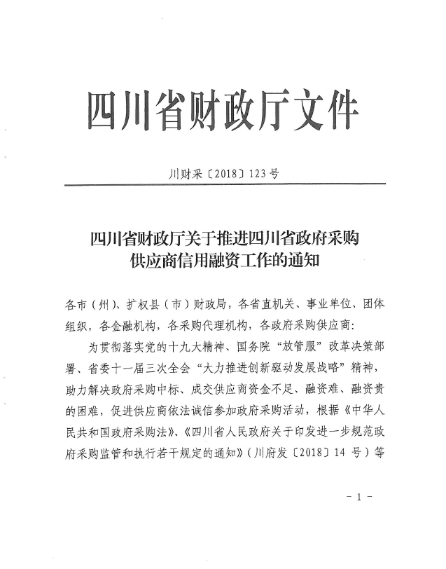
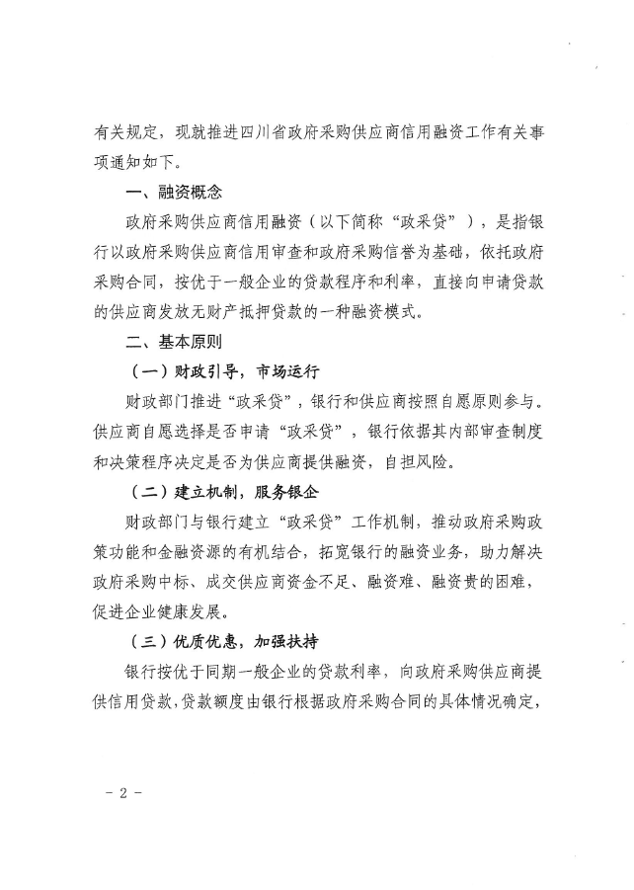
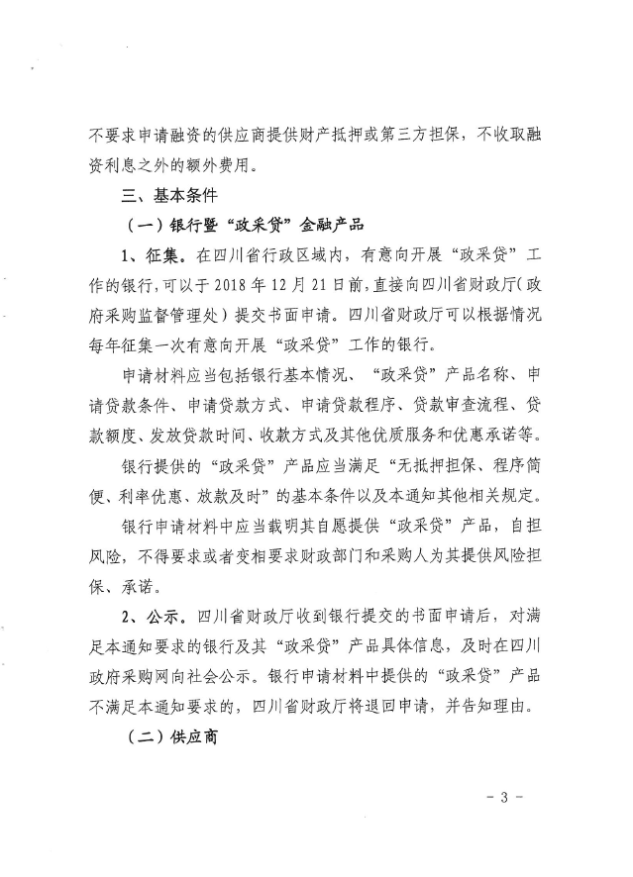
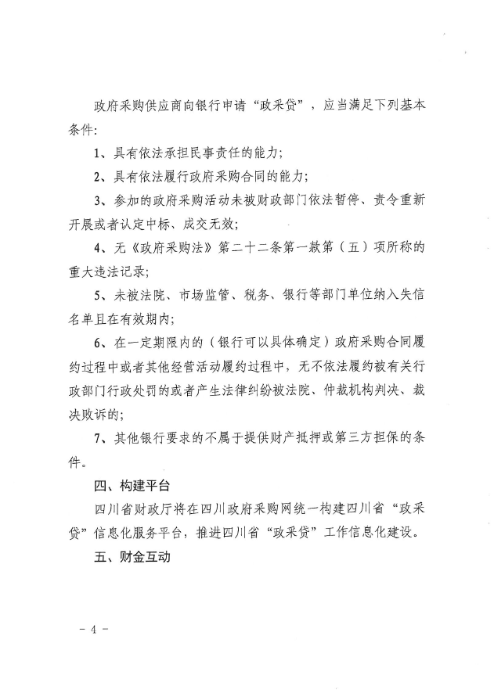
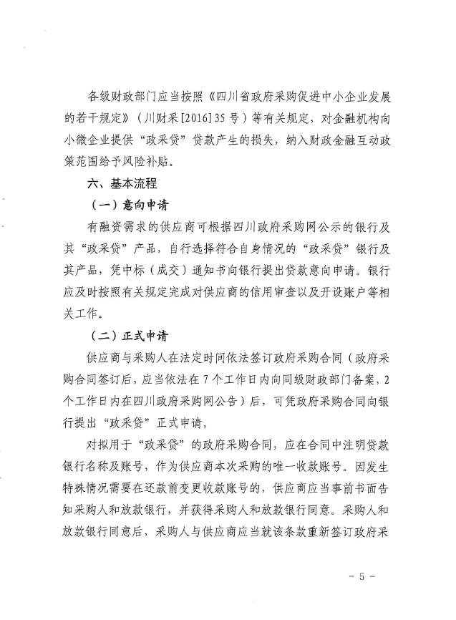
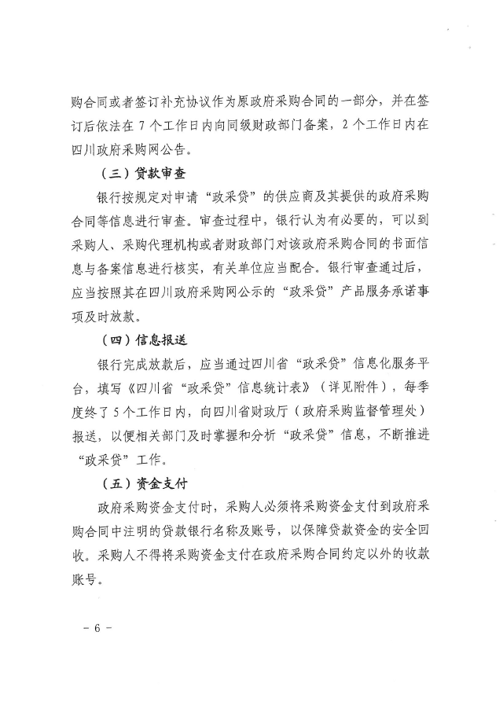
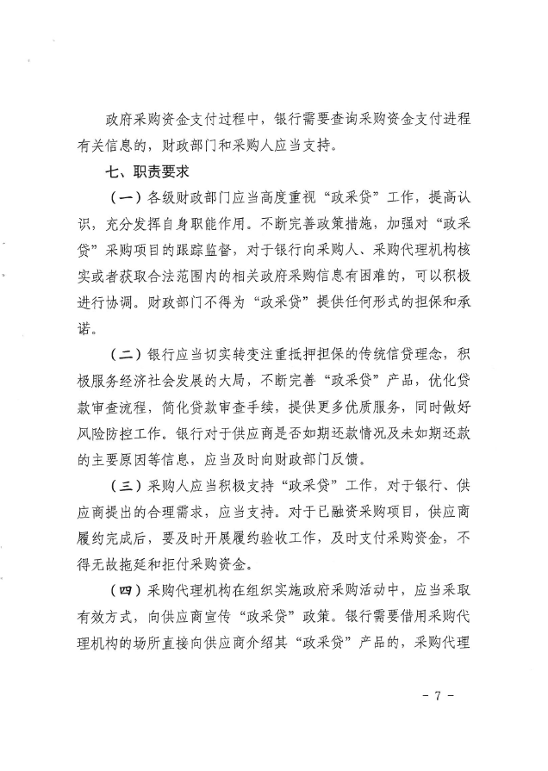
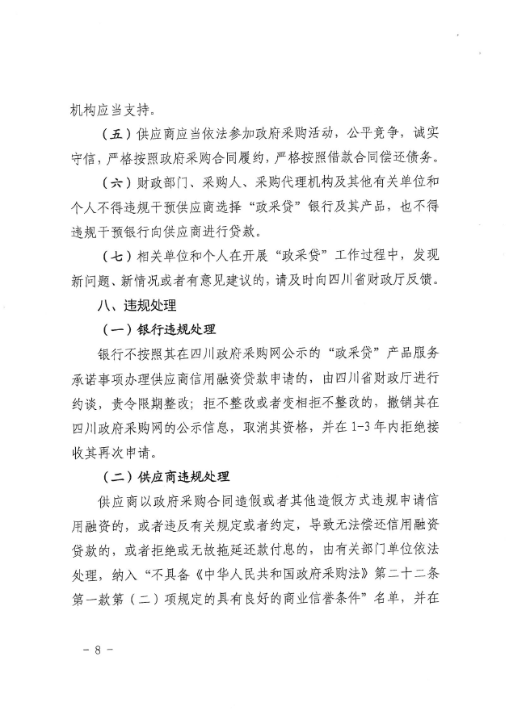
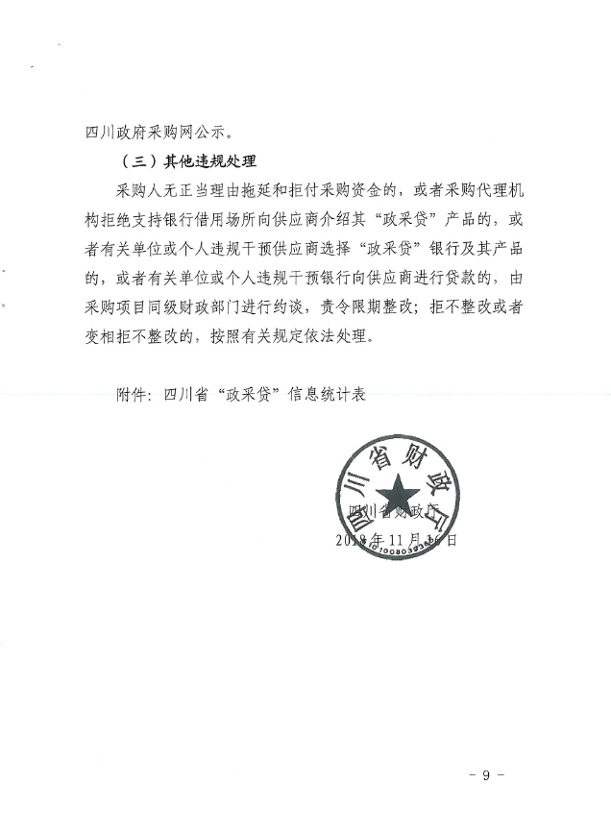
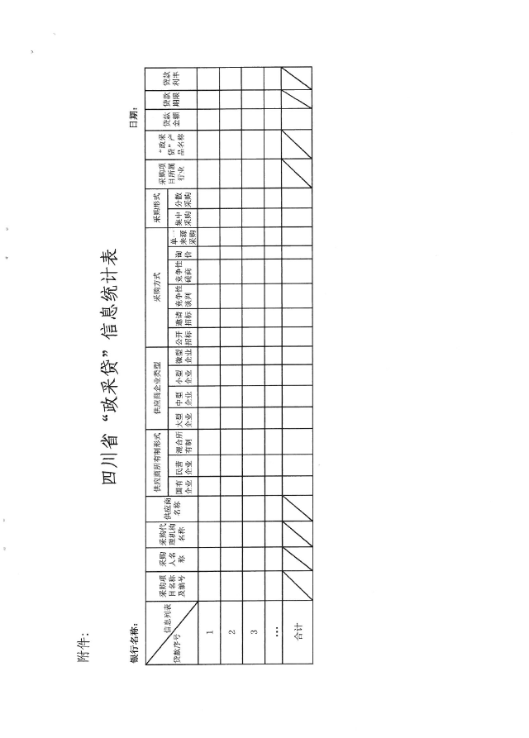

附件二：《成都市中小企业政府采购信用融资暂行办法》和《成都市级支持中小企业政府采购信用融资实施方案》（成财采〔2019〕17号）























附件三：《成都市财政局关于增补“蓉采贷”政策合作银行及做好相关工作的通知》（成财采〔2020〕20号）

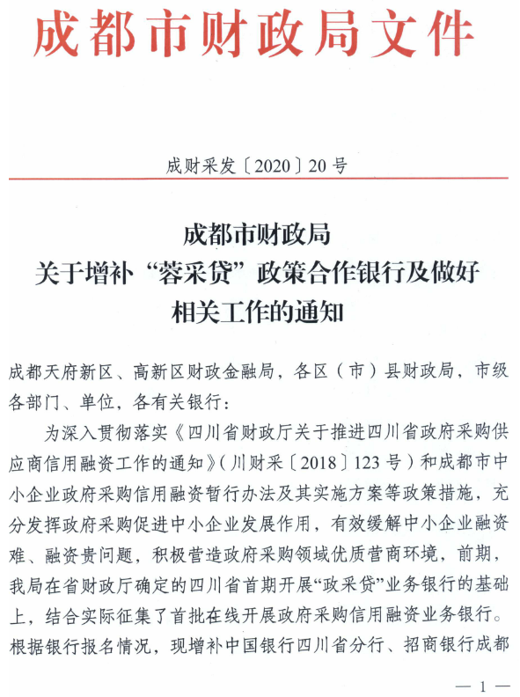
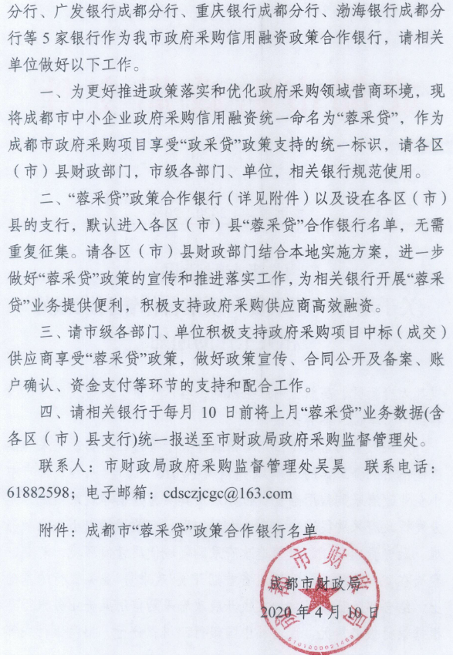
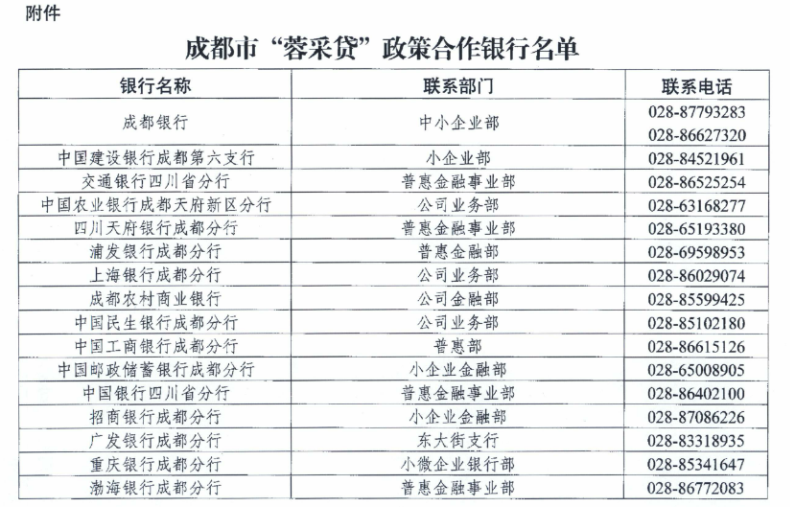

附件四：政府采购云平台使用介绍
1.输入网址：https://www.zcygov.cn
2.选择与项目对应的行政区域如：四川省-成都市-成都市本级
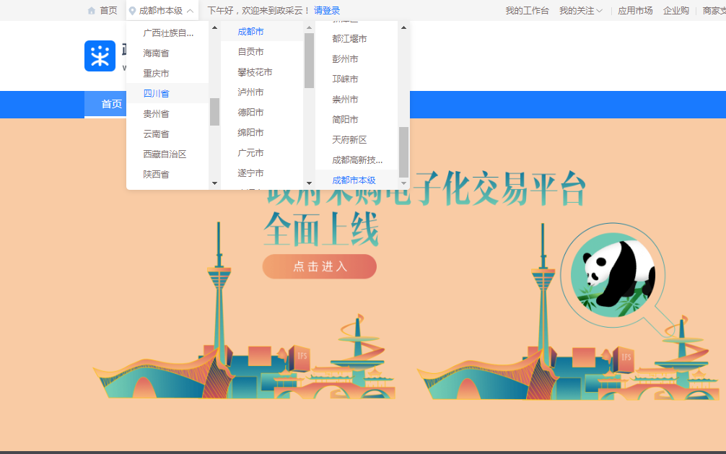

- 点击操作指南-供应商
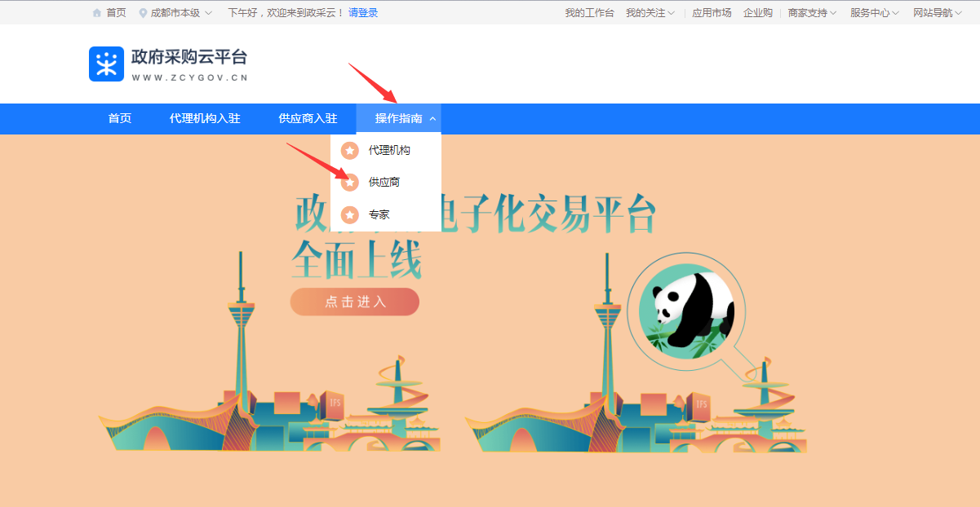
4.进入政采云供应商学习专题页面
（https://edu.zcygov.cn/luban/xxzt-chengdu-gys?utm=a0017.b1347.cl50.5.0917bc90b7bb11eb807c353645758db6）
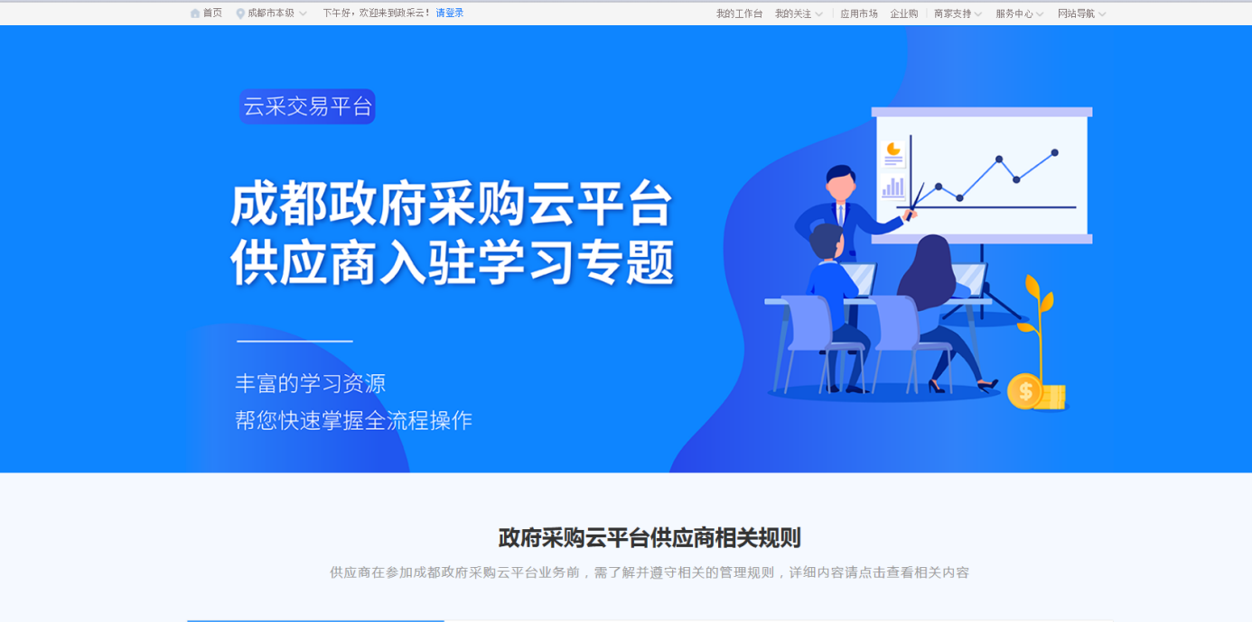

5.供应商资讯服务渠道
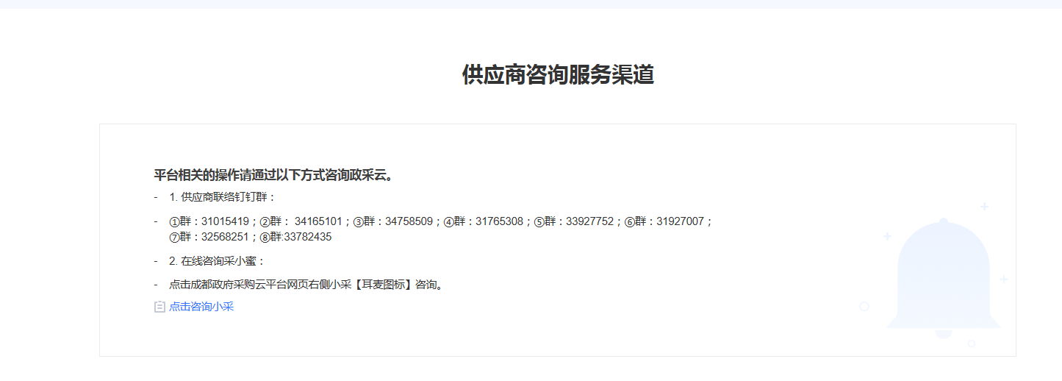
6.入驻政府采购云平台（注册）
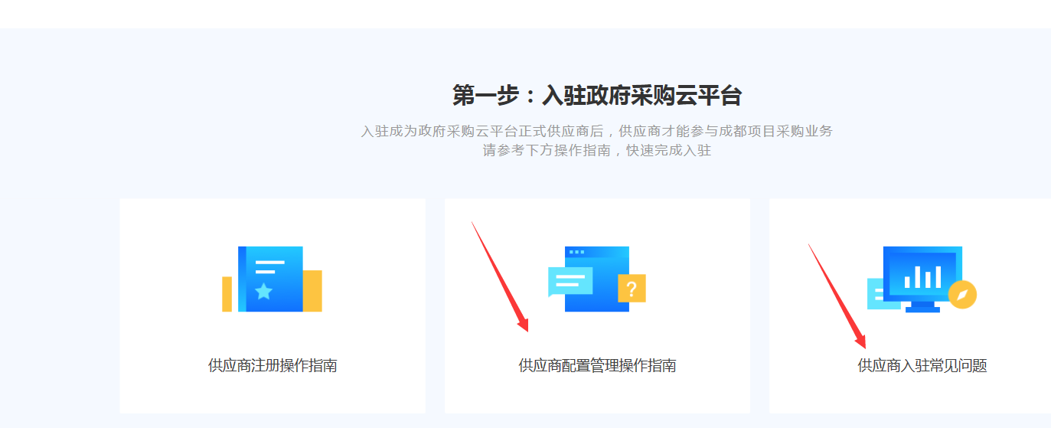
7.下载《供应商政府采购项目电子交易操作指南》
